НАО «Казахский национальный исследовательский технический университет имени К.И.Сатпаева»

УДК 622.24 На правах рукописи

АШИМОВА АЙНАШ АДИЛХАНҚЫЗЫ

Исследование сохранности гармонии при освоении недр
путем переработки отходов производства

8D07203- Горная инженерия

Диссертация на соискание степени
доктора философии (PhD)

Научные консультанты:
кандидат технических наук,
профессор
К.Б.Рысбеков,

доктор технических наук,
профессор
М.Б.Нурпеисова

Зарубежный научный консультант:
доктор технических наук,
профессор
Д.В.Бабец
Национальный технический университет «Днепровская политехника (Украина)

Республика Казахстан
Алматы, 2025

СОДЕРЖАНИЕ
 | НОРМАТИВНЫЕ ССЫЛКИ | 4
 | ОПРЕДЕЛЕНИЕ | 5
 | ОБОЗНАЧЕНИЯ И СОКРАЩЕНИЯ | 6
 | ВВЕДЕНИЕ | 7
1 | ПРОБЛЕМЫ И ПЕРСПЕКТИВЫ КОМПЛЕКСНОГО ОСВОЕНИЯ И СОХРАНЕНИЯ ЗЕМНЫХ НЕДР
1.1 | Рациональное использование ресурсов недр — один из принципов cохранности гармонии в недропользовании | 12
1.2 | Экологические и промышленные аспекты безопасности в недропользовании | 15
1.3 | Методологические основы сохранности гармонии при освоении недр | 20
1.4 | Сохранность гармонии при освоении недр и вовлечении отходов в хозяйственный оборот | 21
1.5 | Вовлечение отходов недропользования в хозяйственный оборот: барьеры и перспективы | 26
1.5.1 | Несовершенство подходов к учету и оценке горнопромышленных отходов | 26
1.5.2 | Правовые противоречия в вопросах собственности и использования горнопромышленных отходов | 26
1.5.3 | Пробелы в кадастровом и информационном обеспечении техногенных месторождений | 27
1.5.4 | Перспективные направления технологической интеграции  освоения недр и переработки отходов | 28
 | Выводы по первой главе, постановка цели и задачи исследований | 30
2 | ИССЛЕДОВАНИЕ ЗОЛОШЛАКОВЫХ ОТХОДОВ КАК ИСТОЧНИКА ВТОРИЧНЫХ МИНЕРАЛЬНЫХ РЕСУРСОВ
2.1 | Краткие сведения об объекте исследования | 32
2.2 | Золошлаковые отходы как фактор экологического риска и потенциальный источник вторичных ресурсов | 34
2.3 | Лабораторные исследования золошлаковых отходов ТЭЦ-2 и ТЭЦ-3 | 36
2.4 | Перспективы переработки золошлаковых отходов ТЭЦ в условиях экологизации производства | 38
2.5 | Разработка способа получения золосодержащих вяжущих | 40
2.6. | Разработка способа производства газобетона на основе золы | 42
 | Выводы по второй главе | 52
3 | КОМПЛЕКСНОЕ ИССЛЕДОВАНИЕ ОТХОДОВ РУДНИКА АКЖАЛ ДЛЯ РЕСУРСНОГО ВОСПРОИЗВОДСТВА
3.1 | Краткие сведения о руднике Акжал ТОО «NOVA Цинк» | 53
3.2 | Исследование химических и физических свойств техногенных отходов: нерудные породы и отходы обогащения | 57
3.2.1 | Материалы и методы исследования | 57
3.2.2 | Исследование состава нерудных пород | 58
3.2.3 | Исследование состава отходов обогатительной фабрики | 62
3.2.4 | Оценка пригодности отходов обогащения СП «Nova-Цинк»  для получения строительных материалов | 65
3.3 | Способ укрепления трещиноватых пород массива | 67
3.3.1 | Анализ эффективности технологий укрепления бортов карьеров в Казахстане и за рубежом | 67
3.3.2 | Факторы, влияющие на устойчивость бортов карьеров | 69
3.3.3 | Классификация видов нарушений устойчивости бортов | 70
3.3.4 | Методы укрепления бортов карьеров | 72
 | Выводы по третьей главе | 77
4 | ЭКОЛОГО-ЭКОНОМИЧЕСКАЯ ЭФФЕКТИВНОСТЬ РЕЦИКЛИРОВАНИЯ ЗОЛОШЛАКОВ
4.1 | Экологические выгоды утилизации золошлаков | 79
4.2 | Технология изготовления строительных блоков | 81
4.3 | Внедрение результатов исследования в производство | 83
4.3.1 | Экономический эффект применения золосодержащих отходов в производстве сплитерных блоков (на примере ТОО «Politech Construction»
4.4 | Внедрение результатов исследования в учебный процесс | 88
 | Выводы по четвертой главе | 89
 | ЗАКЛЮЧЕНИЕ | 90
 | СПИСОК ИСПОЛЬЗОВАННЫХ ИСТОЧНИКОВ | 92
 | ПРИЛОЖЕНИЕ А
 | ПРИЛОЖЕНИЕ Б
 | ПРИЛОЖЕНИЕ В
 | ПРИЛОЖЕНИЕ Г
 | ПРИЛОЖЕНИЕ Д

НОРМАТИВНЫЕ ССЫЛКИ

В настоящей диссертации использованы ссылки на следующие стандарты:
Кодекс Республики Казахстан. О недрах и недропользовании: принят 27 декабря 2017 года, №125.
Кодекс Республики Казахстан. Экологический кодекс Республики Казахстан: принят 2 января 2021 года, №400.
Кодекс Республики Казахстан. Земельный кодекс Республики Казахстан: принят 20 июня 2003 года, №442.
Указ Президента Республики Казахстан. О Концепции по переходу Республики Казахстан к «зеленой экономике»: утв. 30 мая 2013 года, №577.
Постановление Правительства Республики Казахстан. Об утверждении Государственной программы индустриально-инновационного развития Республики Казахстан на 2020-2025 годы: утв. 31 декабря 2019 года, №1050.
ГОСТ 23732-2011. Вода для бетонов и растворов. Технические условия.
ГОСТ 18105-2010. Правила контроля и оценки прочности.
ГОСТ 12730-78. Методы определения плотности, влажности, водопоглощения, пористости и водонепроницаемости.
ГОСТ 310.4-81. Цементы. Методы определения предела прочности при изгибе и сжатии.
ГОСТ 2.105-95. Единая система конструкторской документации. Общие требования к текстовым документам.
ГОСТ 7.1-2003. Система стандартов по информации, библиотечному и издательскому делу. Библиографическая запись. Библиографическое описание. Общие требования и правила составления.
ГОСТ 7.11-2004 (ИСО 832:1994). Система стандартов по информации библиотечному и издательскому делу. Библиографическая запись. Сокращение слов и словосочетаний на иностранных европейских языках.
ГОСТ 7.12-93. Система стандартов по информации библиотечному и издательскому делу. Библиографическая запись. Сокращение слов на русском языке. Общие требования и правила.
СП РК 2.04-107-2013. Строительная теплотехника. Свод правил РК. Комитет по делам строительства и жилищно-коммунального хозяйства Министерства индустрии и инфраструктурного развития РК.
СНиП РК 2.04-01-2010. Строительная климатология.

ОПРЕДЕЛЕНИЯ

В настоящей диссертации применяют следующие термины с соответствующими определениями:
Борт карьера – боковая поверхность карьера. образованная совокупностью откосов и площадок уступов.
Горные породы ‒ природные скопления одного или нескольких минералов, возникшие в недрах Земли или на её поверхности.
Деформация горных пород ‒ изменение формы и объема горных пород под действием горных разработок.
Искусственное укрепление горных пород ‒ мероприятия, направленные на повышение устойчивости горных пород.
Карьер ‒ горное предприятие по добыче полезных ископаемых открытым способом.
Комбинированный способ ‒ разработка месторождении полезных ископаемых одновременно открытым и подземным способами.
Морозостойкость – это способность газосиликатного бетона в насыщенном водой состоянии выдерживать требуемое по сроку службы конструкции или изделия определенное число циклов попеременного замораживания и оттаивания.
Подземная горная выработка ‒ искусственная полость, сделанная в недрах земли, имеющая замкнутый контур поперечного сечения.
Прочность – свойство материала сопротивляться разрушениям под действием напряжений, возникающих от нагрузок, температуры, атмосферных осадков и других факторов.
Твердость – свойство материала сопротивляться прониканию в него постороннего более твердого тела.
Трещиноватость горных пород – расчленение горных пород на структурные блоки.
ОБОЗНАЧЕНИЯ И СОКРАЩЕНИЯ

АО «АКБК» | Акционерное общество «Акшатауский кен-байыту комбинаты»
ВМО | вторичные минеральные образования
ВТМО | вторичные техногенные минеральные образования
ГМК  ГПО  ГОК | Ггорно-металлургический комплекс  горнопромышленные отходы  г горно-обогатительный комбинат
ДТА | - дифференциально-термический анализ
ИГД | - институт горного дела имени Д. А. Кунаева
КазНИТУ | Казахский национальный исследовательский технический университет имени К.И. Сатпаева
кПа | килоПаскаль
М_{в} | модуль крупности
МСГМ | - Международный совет по горному делу и металлам
МСК | Минерально-сырьевой комплекс
МПА | мегаПаскаль
НПЦ | научно-производственный центр
НИИ | - научно-исследовательский институт
НИОКР | Научно-исследовательские и опытно-конструкторские работы
ОВОС | Оценка воздействия на окружающую среду
ОС | - окружающая среда
ОФ | обогатительная фабрика
РФА | - рентгенофазовый анализ
РК | - Республика Казахстан
см | сантиметр
СП РК | свод правил Республики Казахстан
ТМО | техногенно-минеральные образования
ТМР | техногенно-минеральные ресурсы
ТЭК | топливо-энергетические комплексы
ТЭЦ | тепловая электростанция
ЧС | чрезвычайные ситуации
ЦеЛСИМ | Центральная лаборатория сертификационных испытаний строительных материалов
Nova-Цинк | горнодобывающее предприятие, разрабатываемое свинцово цинковые руды месторождения Акжал Карагандинск.обл.

ВВЕДЕНИЕ

Актуальность темы. Рациональное использование минеральных ресурсов в Казахстане представляет собой приоритетное направление государственной политики в области недропользования. Актуальность темы исследования обусловлена с сохранением гармонии в недропользовании путем вовлечения отходов производства для обеспечения конкурентоспособности минерально-сырьевого комплекса страны.
В условиях интенсивной эксплуатации месторождений применение отходов ГМК и ТЭК представляет собой важный шаг на пути к устойчивому развитию экономики Казахстана, снижению экологической нагрузки и эффективному использованию природных ресурсов.
Получение вторичных ресурсов из указанных отходов и их использование в строительной отрасли по-прежнему представляет собой важную и нерешённую задачу, так как существующие исследования в основном ограничиваются лишь экспериментальной стадией. Использование подобных отходов в производственных процессах способствует уменьшению их накопления, снижению экологического ущерба и одновременному снижению себестоимости строительных материалов без потери их прочностных и эксплуатационных свойств.
Вопросам охраны окружающей среды уделяется особое внимание на государственном уровне, что подтверждается принятием Концепции перехода и реализацией Национального проекта «Зелёный Казахстан». Уже по самому названию становится понятным, что он имеет экологическую направленность. Проект состоит из четырёх разделов (направлений), в рамках каждого из которых предусмотрено решение ряда крайне важных задач, что должно способствовать созданию в нашей стране благоприятной среды проживания для населения, формированию в обществе бережного отношения к природе, ко всему, что нас окружает.
В рамках реализуемого проекта предусмотрены четыре приоритетных направления, каждое из которых нацелено на решение стратегически значимых экологических и производственных задач.
Первое направление обозначено как Таза Қазақстан (Чистый Казахстан). Его содержание включает ряд задач, направленных на улучшение качества окружающей среды в крупных городах. Так, одной из ключевых целей является снижение уровня загрязнения атмосферного воздуха за счет уменьшения выбросов от стационарных промышленных источников. Особую актуальность данная проблема имеет для мегаполиса Алматы, который на сегодняшний день признан одним из наиболее неблагополучных в республике с экологической точки зрения. Существенный вклад в загрязнение воздушного бассейна вносит функционирующая на экибастузском угле ТЭЦ-2, что подтверждает необходимость разработки и внедрения эффективных мер по снижению техногенной нагрузки.
Следующая задача данного направления связана с формированием устойчивой системы управления отходами. Речь идет о расширении практики раздельного сбора в городах республиканского значения и повышении доли переработки промышленных отходов. Подобные меры не только способствуют снижению негативного воздействия на окружающую среду, но и создают предпосылки для их повторного вовлечения в хозяйственный оборот в качестве вторичных ресурсов.
Актуальность рассматриваемой диссертационной работы подтверждается сопряженностью исследовательских задач с действующими государственными программами и проектами. В частности, исследования проводятся в рамках гранта Министерства науки и высшего образования РК № АР14871694 на 2022–2024 годы Разработка технологии переработки золошлаковых отходов тепловой электростанции с получением востребованных строительных материалов. Дополнительно они соотносятся с четвертой задачей программно-целевого финансирования на 2023–2025 годы – Создание совместного предприятия по выпуску новых и перспективных строительных материалов на основе отходов горно-металлургических комплексов и минерального сырья Казахстана, выполняемой в КазНИТУ имени К. И. Сатпаева при непосредственном участии автора. Таким образом, выбранная тематика исследования имеет не только теоретическую значимость, но и практическую направленность, ориентированную на решение национальных экологических и промышленных задач.
Степень изученности проблемы. Анализ литературных источников свидетельствует, что вопросы переработки и рационального использования отходов промышленного производства начали активно обсуждаться еще в конце ХХ века на международных форумах. Крупные экологические конгрессы по данной тематике проводились в Бразилии, Канаде, Японии, Португалии, Швеции и России. В ходе этих мероприятий были выработаны научные подходы и практические рекомендации, направленные на обеспечение экологически безопасного обращения с отходами. Значительный вклад в развитие этой научной области внесли ученье Казахстана, стран СНГ и дальнего зарубежья. Их труды сформировали фундаментальные положения, на основе которых в настоящее время развиваются инновационные методы переработки промышленных отходов и технологии их вовлечения в производство новых строительных материалов.
Все вышеизложенное подчеркивает, что рассматриваемая тема диссертационного исследования находится на стыке приоритетных направлений экологической политики, государственной стратегии устойчивого развития и современных научных подходов в строительном материаловедении
Цель настоящей работы состоит в исследовании возможности использования отходов ГМК и ТЭК для получения востребованных строительных материалов.
Объект исследования. Объектом исследования являются золошлаковые отходы ТЭЦ г. Алматы и отходы обогащения рудника Акжал.
Предмет исследования. Объектом исследования являются физико-механические свойства первичных материалов и прочностные свойства полученных изделий.
Поставленная цель достигается решением следующих задач:
- провести анализ горно-геологических условий месторождения Акжал, определяющих устойчивость бортов карьеров;
- исследовать физико-механические свойства горных пород и отходов обогащения для применения их в строительстве;
- исследовать состав упрочняющего раствора набрызгбетона;
- провести оценку влияния золошлаковых отходов на окружающую среду;
- провести оценку физико-механических свойств золошлаковых отходов ТЭЦ -2, ТЭЦ- 3 АлЭС;
- внедрить результаты исследований в производство и в учебный процесс.
Методы исследований. Для решения поставленных задач применен комплексный метод исследований, предусматривающий анализ отечественного и зарубежного опыта по использованию отходов и отходов обогащения при производстве строительных материалов; проведение стандартных методов испытания полученных материалов; проведение методов дифференциально-термического анализа (ДТА) и методов рентгенофазовых исследований (РФА), проведение испытаний в аккредитованных лабораториях, опытно-промышленных испытаний полученных растворов на предприятии.
Научная новизна работы заключается:
- Обоснован новый способ получения набрызгбетонного раствора из техногенных отходов обогатительной фабрики для укрепления трещиноватых откосов борта карьера, отличающиеся повышенной прочностью и долговечностью раствора, при одновременном снижении его себестоимости. (Авторское свидетельство РК №58065 от 15.05.2025 г.).
- Обоснован оптимальный состав золошлакового вяжущего и газобетона на основе золы плотностью от 700 кг/м³ до 900 кг/м³ из отходов ТЭЦ, позволяющий повысить прочность цементно-зольного вяжущего и зологазобетона при одновременном упрощении технологии, сокращении количества компонентов и повышении степени механохимической активации.
(Патент РК № 8579 от 27.10.2023 г. и Патент РК № 8580 от 27.10.2023 г.);
Научные положения, выносимые на защиту:
- Устойчивость откосов борта карьера можно достичь применением набрызгбетонного раствора из техногенных продуктов обогатительной фабрики, позволяющие обеспечить безопасность разработки месторождения и ликвидацию хвостов обогащения;
- Состав золошлакового вяжущего и газобетона по плотности золы от 700 кг/м3 до 900 кг/м³, позволяющий утилизировать золоотвалы и снизить их уровень отрицательного воздействия на окружающую среду.

Личный вклад автора заключается в активном участии в формулировке цели исследования и постановке задач, а также в подготовке научных публикаций, тезисов докладов и подаче заявки на патент. Лабораторные исследования и испытания проведены лично автором или при ее непосредственном участии. Кроме того, автор осуществила апробацию разработанной технологии в условиях промышленного производства. В совместных публикациях автор внесла существенный вклад в проведение экспериментальных исследований, анализ полученных данных, подготовку и оформление материалов, их отправку и дальнейшее сопровождение.
Обоснованность и надежность научных результатов и выводов подтверждаются результатами лабораторных исследований химических и физико-механические свойств золоотходов; комплексом выполненных научно-исследовательских работ, проведенных в условиях рудника Акжал ТОО «Nova-Цинк», положительной оценкой и проверкой результатов на конференционных площадках и в печати.
Практическая значимость работы: Результаты исследований внедрены в производство на свинцово-цинковом месторождении Акжал, ТОО «Nova Цинк» и ТОО «Politech Construction». Получены Патенты РК на полезную модель «Способ получения золосодержащего вяжущего» и «Состав зологазобетона неавтоклавного твердения и способ его получения», и Свидетельство « Оценка пригодности отходов обогащения с целью создания растворов для укрепления трещиноватых откосов», которые в дальнейшем могут служить дополнением к существующим нормативным документам.
По диссертационной работе получены акты внедрения в учебный процесс КазНИТУ имени К.И.Сатпаева по дисциплинам бакалавриата и магистратуры образовательной программы «Горное дело».
Публикация работы. По теме диссертации опубликовано 15 научных работ, из них: 3 статьи в журналах, входящих в базу данных Scopus (процентиль –50 и 40) , 3 статьи в журналах рекомендованные Комитетом по контролю в сфере образования и науки Министерства Высшего Образования и Науки РК, 3 статьи в научных журналах и изданиях, 6 статей в материалах международных научно-практических конференций, форумов и конгрессов, 3 монографии в соавторстве.
Апробация работы. Ключевые положения докторской диссертации были представлены и обсуждены на Международных научно-практических конференциях КазНИТУ имени К.И.Сатпаева» (2022 г., 2024 г.), на Международном конгрессе «18th International Congress for Mine Surveying» (Xuzhou, China, 2023 г.), на Международном Форуме маркшейдеров «Геопространственная цифровая инженерия в геодезии, маркшейдерии и геомеханика» (Караганда, 2023 г.).
Основные результаты исследований получены в «Научно Исследовательской лаборатории строительства и строительных материалов» Technopark Stroytech и в лаборатории «Геомеханики и геотехнологии» кафедры «Горное дело» Satbayev University.
Объем и структура работы. Диссертационная работа состоит из введения, четырех разделов, заключения и списка использованной литературы. Работа изложена на 103 страницах компьютерного текста, содержит 18 таблиц, 33 рисунка, список литературы из 103 наименований и приложений.
Благодарность. Автор искренне благодарит профессорско-преподавательский состав кафедры «Горное дело», «Маркшейдерское дело и геодезия» КазНИТУ имени К.И.Сатпаева за их неоценимую помощь и полезные советы, которые значительно улучшили структуру и содержание данной диссертации.

1.ПРОБЛЕМЫ И ПЕРСПЕКТИВЫ КОМПЛЕКСНОГО ОСВОЕНИЯ И СОХРАНЕНИЯ ЗЕМНЫХ НЕДР
1.1. Рациональное использование ресурсов недр — один из принципов cохранности гармонии в недропользовании

Казахстан имеет высокую обеспеченность большинством видов минерально-сырьевых ресурсов, что и позволяет считать нашу страну одной из самых богатых ресурсами в мире. Недра на протяжении XXI века остаются важнейшим источником национального богатства для большинства стран, а для нашей Республики — также стратегической основой вхождения в число 50 наиболее конкурентоспособных государств мира.
Рациональное использование минерально-сырьевых ресурсов является важнейшим условием обеспечения гармоничного недропользования, отражающий стратегию устойчивого развития горной промышленности и других отраслей, связанных с освоением минерально-сырьевой базы. Этот принцип предполагает комплексный учет природных, социальных и экономических факторов, направленных на минимизацию ущерба окружающей среде и обеспечение эффективности добычи и переработки полезных ископаемых.
Тема рационального использования подземных ресурсов далеко не нова. Вопросы, связанные с эффективным использованием недр и утилизацией отходов, образующихся в процессе добычи и обогащения полезных ископаемых, уже давно находятся в центре внимания ученых.
Особое значение этим вопросам придавал академик, горный инженер-геолог К.И. Сатпаев. Он одним из первых в СССР акцентировал внимание на важности рационального освоения недр. Еще в 1962 году Сатпаев подчеркивал, что рациональное использование минерально-сырьевых ресурсов - одна из наиболее актуальных задач горно-металлургического комплекса страны [1].
Труды К. И. Сатпаева о рациональном освоении недр занимают важное место в развитии горно-геологических наук и инженерного дела в СССР и Казахстане. Его научное наследие заложило фундамент современного подхода к недропользованию, основанного на балансе экономической выгоды, сохранении природных ресурсов и соблюдении экологических норм
К.И. Сатпаев считал необходимым планирование использования недр с учетом баланса между экономической целесообразностью, сохранением окружающей среды и социальными интересами. В его исследованиях прослеживается идея многостороннего освоения недр, предполагающего вовлечение в экономический оборот не только основных полезных ископаемых, но и попутных, а также отходов горнодобывающей промышленности. Такой подход позволял повысить экономическую эффективность горного производства и одновременно снизить экологическую нагрузку на природные системы.
Особое внимание в работах К. И. Сатпаева [2] уделялось необходимости создания научно обоснованных основ для разработки технологических решений в горной промышленности. Он выступал за внедрение новых методов обогащения, переработки и комплексного использования минерального сырья, что напрямую соответствует современным принципам устойчивого развития и гармоничного недропользования.
Его идеи о рациональном использовании ресурсов недр нашли отражение в развитии государственных программ и нормативно-правовых актов в области недропользования, которые и сегодня остаются актуальными для Казахстана и других стран. Вклад К. И. Сатпаева в формирование научной школы горного дела оказал значительное влияние на развитие отечественной науки, задав вектор для будущих исследований в области рационального использования природных ресурсов. Эти принципы легли в основу современных концепций гармоничного недропользования, сочетающих технические достижения с заботой об экологии и социальной ответственности.
Поскольку тема исследования связана с сохранением гармонии в недропользовании, особое внимание заслуживают труды А. Ж. Машанова [3]. В них прослеживается его глубокий интерес к философскому наследию Аль-Фараби, пропитанному идеями гармоничности, взаимосвязанности и необходимости поддержания баланса в каждом процессе. Машанов подчеркивал, что освоение недр должно рассматриваться не только с позиции извлечения полезных ископаемых, но и с учетом социальной, экологической и экономической ответственности. Его научный подход основывался на понимании недропользования как многоуровневой системы, в которой человек, природа и технологии должны сосуществовать в согласии и взаимном дополнении.
В трудах Машанова особое место занимают идеи интеграции естественно-научного и философского мировоззрения, что особенно актуально для современных задач рационального недропользования. Он указывал на необходимость учета законов природы в технических решениях, предлагал разработку новых технологий освоения недр, минимизирующих антропогенное воздействие и обеспечивающих сохранение экосистем. В его трудах прослеживается тесная связь между рациональным использованием недр и этическими аспектами человеческой деятельности, что отражается в принципах устойчивого развития и гармоничного взаимодействия общества с природой. Подход Машанова способствует формированию научной и практической основы для создания инновационных технологий, которые не только повышают эффективность использования минерально-сырьевой базы, но и обеспечивают сохранение природного равновесия .
Таким образом, наследие А. Ж. Машанова представляет собой значимый вклад в развитие философии и практики гармоничного недропользования, объединяя в себе технологические, социальные и этические аспекты устойчивого освоения природных ресурсов. В контексте современного промышленного освоения недр эти идеи становятся особенно востребованными и служат методологической основой для дальнейших научных исследований.
В развитии человеческой культуры идея гармонии природы всегда занимала особое значение. Основоположник учения о биосфере В. И. Вернадский [4] отмечал: «В биосфере всё учитывается и всё приспосабливается с тем же подчинением мере и гармонии, какую мы видим в стройных движениях небесных светил и начинаем видеть в системах атомов вещества и атомов энергии».
История взаимодействия общества и природы при этом развивалась не как прямолинейный процесс, а как сложное и многогранное явление. Экологический кризис, обострившийся во второй половине прошлого века, стал тревожным сигналом о переходе к новой фазе во взаимоотношениях человека и окружающей среды.
Литосфера — твёрдая оболочка Земли, особенно её верхние слои — стала объектом наиболее значительных и чувствительных антропогенных воздействий. В первую очередь это связано с активным вторжением человека в сферу освоения земных недр. Эксплуатация минеральных ресурсов литосферы достигла колоссальных масштабов: ежегодно на каждого жителя планеты приходится около 20 тонн добытого минерального сырья. В общей сложности из недр извлекается около 80 миллиардов тонн рудных и нерудных материалов в год. Этот процесс сопровождается множеством негативных последствий — от нарушения до коренного изменения рельефа и структуры природных ландшафтов. За последние 150 лет горнодобывающая деятельность привела к образованию отвалов общим объёмом около 100 кубических километров, а также карьеров объёмом 40–50 кубических километров [5,6].
В этой связи особенно остро встает вопрос о необходимости сохранения баланса между потребностями человеческой цивилизации и возможностями земной коры. От решения этой задачи зависит стратегический выбор человечества: продолжать ли курс на неограниченное наращивание промышленного производства или переосмыслить парадигму развития, согласовав его с реальными пределами природной среды, физиологическими возможностями человека и долгосрочными целями устойчивого социального прогресса.
Согласно Кодексу Республики Казахстан «О недрах и переработке минерального сырья», рациональное недропользование рассматривается во взаимосвязи с охраной окружающей среды [7]. Основное положение законодательства заключается в необходимости обеспечения наиболее полного извлечения из недр не только основных, но и совместно залегающих полезных ископаемых и сопутствующих компонентов. Принцип рационального недропользования и охраны недр в интересах настоящего и будущих поколений является одним из ключевых элементов концепции устойчивого развития.
Современные концепции рационального недропользования основываются на интеграции инновационных технологий, многоцелевом использовании ресурсов и максимальном вовлечении отходов в хозяйственный оборот. Такой подход позволяет существенно снизить объемы промышленных отходов, уменьшить нагрузку на экосистемы и сократить потребление первичных ресурсов. Особое значение приобретает повторное использование отходов горнодобывающей промышленности, включая вскрышные породы и отходы обогащения, которые могут быть вовлечены во вторичное производство строительных материалов, заполнителей, а также использоваться в рекультивации нарушенных земель.
Рациональное использование ресурсов недр требует применения научно обоснованных методов оценки ресурсного потенциала и разработку стратегий комплексного освоения месторождений. Важную роль играет совершенствование нормативно-правовой базы, обеспечивающей эффективное управление минерально-сырьевыми ресурсами.
В развитых странах давно закреплена национальная система управления отходами, тогда как в Казахстане единый механизм обращения с отходами недропользования до сих пор отсутствует. Действующее законодательство фактически приравнивает отходы горнодобывающей промышленности к природным ресурсам, не учитывая специфику вторичного минерального сырья как самостоятельного ресурса. Это снижает интерес к переработке техногенных залежей и делает их инвестиционно непривлекательными.
Для рационального недропользования необходимо совершенствование нормативной базы: введение четких понятий («вторичные минеральные ресурсы», «техногенные месторождения», «комплексная утилизация отходов»), дифференциация правового режима для первичных и вторичных ресурсов и создание стимулов для переработки. Это позволит экономить природные запасы, снижать затраты на размещение отходов, уменьшать экологический ущерб и повышать инвестиционную привлекательность отрасли [8,9].
Ключевым направлением является развитие НИОКР и внедрение инновационных технологий переработки, учитывающих состав и свойства отходов, а также экологические и экономические факторы. Использование современных гидрометаллургических, пирометаллургических и биотехнологических методов обеспечивает более полное извлечение полезных компонентов и минимизацию образования новых отходов.
Таким образом, рациональное использование ресурсов недр требует комплексного и системного подхода, интегрирующего правовые, экономические, технологические и экологические меры. Только при условии их сбалансированного взаимодействия возможно формирование устойчивой модели недропользования, основанной на принципах сохранности гармонии между обществом и природной средой.
В этой модели особое место занимает учет интересов настоящего и будущих поколений, что соответствует целям устойчивого развития и стратегическим приоритетам Казахстана как государства, ориентированного на ответственное и экологически безопасное освоение недр.

1.2 Экологические и промышленные аспекты безопасности в недропользовании

Экологическая и промышленная безопасность в контексте освоения минерально-сырьевой базы представляет собой важнейшее направление устойчивого развития горнодобывающей промышленности. Этот аспект включает комплекс мер по предотвращению загрязнения окружающей среды, минимизации техногенной нагрузки и обеспечению безопасности населения [10]. В современных условиях особое внимание уделяется разработке и применению эффективных технологий утилизации и переработки отходов, включая золошлаковые материалы, а также рекультивации нарушенных земель.
Ведущие мировые практики [11-13] предусматривают строгий контроль за выбросами вредных веществ и обязательную экологическую экспертизу на этапе проектирования горнодобывающих предприятий. Наряду с этим важным направлением является внедрение замкнутых производственных циклов, которые позволяют снижать объемы отходов и повышать ресурсную эффективность.
Например, в Европейском союзе действует директива Seveso III, направленная на предотвращение крупных промышленных аварий и минимизацию риска для экосистем и населения.
В Канаде большое внимание уделяется оценке воздействия на окружающую среду (ОВОС), а также разработке планов реабилитации территорий после завершения горных работ. В Австралии внедряются строгие нормы управления отходами горнодобывающей отрасли, предусматривающие переработку отходов и их возвращение в хозяйственный оборот. В США практикуется многоуровневое управление промышленной безопасностью, включая обязательную разработку планов аварийного реагирования и оценку экологических рисков.
Китай активно развивает «зелёные» технологии и внедряет стратегии циркулярной экономики, включая вторичное использование отходов горнодобывающей промышленности. Эти практики позволяют интегрировать экологические и промышленные аспекты в процессы освоения минерально-сырьевой базы, снижая негативное воздействие на природу и повышая эффективность использования ресурсов.
Стратегическое развитие минерально-сырьевого комплекса (МСК). Казахстана требует комплексной государственной стратегии, охватывающей определение приоритетных видов добычи, объёмов производства, выбора месторождений, применения передовых технологий, использования современной техники, а также эффективного управления человеческими и финансовыми ресурсами.
В настоящее время в стране реализуется двухуровневая модель управления, включающая государственный и частный сектора. Основополагающим принципом этой модели является рациональное недропользование, основанное на гармоничном сочетании рыночных механизмов и государственной поддержки.
Комплексное применение стратегических и оперативных мер способно вывести решение задач рационального и безопасного недропользования на новый уровень, обеспечив при этом рост экономической эффективности использования государственного фонда недр. Развитие минерально-сырьевой базы и горнодобывающей отрасли напрямую определяется состоянием экономики Казахстана, выбранной моделью её развития и мерами, которые должно предпринимать государство для соответствия этой модели.
Современные рыночные системы функционируют в рамках различных моделей, включая неолиберальную, неостейтизм и неокорпоративизм [14]. Неолиберальная модель базируется на минимизации государственного вмешательства, приватизации и дерегуляции, акцентируя роль конкуренции и рыночных механизмов. Неостейтизм предполагает возрождение роли государства в экономике, но не в форме плановой экономики, а скорее как активного участника, способствующего экономическому росту и развитию. В рамках неостейтизма государство активно инвестирует в инфраструктуру, образование, науку и технологии, стремясь повысить конкурентоспособность своей экономики. Неокорпоративизм характеризуется тесным взаимодействием государства, бизнеса и профсоюзов, направленным на достижение баланса интересов, консенсуса и предотвращение социальных конфликтов, обеспечивая устойчивое развитие и стабильность экономических отношений.
Казахстан, учитывая специфику экономики, необходимо реализовать стратегию модели неостейтизма, где государство определяет приоритеты развития МСК. Развитие и усовершенствование МСК представляет собой наиболее реальный и краткосрочный путь для оживления экономики и её последующего перехода к хорошей модели. При этом следует учитывать, что масштабы и интенсивность негативного влияния горнодобывающей отрасли на окружающую среду вызывают серьёзную обеспокоенность общества.
В ноябре 2000 г. в Институте проблем комплексного освоения недр состоялась конференция «Освоение недр и экологические проблемы – взгляд в ХХ1 век», в рамках которой ученые обсудили существующие экологические проблемы, причины их возникновения, последствия экологических проблем. [15].
В основе проектирования горнопромышленных технологий должны лежать решения, направленные на предотвращение или существенное сокращение отходов (рисунок 1.1). Идея экологизированного, безотходного недропользования заключается в создании и применении организационно-экономических механизмов, которые позволяют встроить горное производство в природный геохимический круговорот, превратив его в замкнутую систему [16].

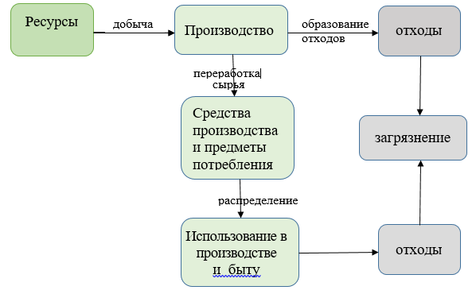
Рисунок 1.1 - Превращение ресурсов недр в фактор загрязнения окружающей среды

Концепция экологически ориентированного и безотходного недропользования основывается на разработке и внедрении организационно-экономических инструментов, обеспечивающих интеграцию горнодобывающей деятельности в естественный геохимический цикл. Это позволяет трансформировать горное производство в замкнутую систему, минимизирующую техногенное воздействие на окружающую среду.
Исходя из рисунка 1.1. можно проследить процесс использования природных ресурсов в производстве, переработку сырья, формирование отходов и их последующее загрязнение окружающей среды. Принципы замкнутого экологизированного горного производства направлены на повышение экологической и экономической результативности горнодобывающей отрасли.
Во-первых, это принцип безотходного производства, предусматривающий повторное использование и переработку всех видов отходов, включая горные породы, шлаки и пыль.
Во-вторых, принцип рационального использования ресурсов предполагает комплексное извлечение полезных компонентов и сокращение потерь при переработке.
В-третьих, внедрение технологий минимизации воздействия на окружающую среду обеспечивает сокращение выбросов, восстановление нарушенных экосистем и поддержание биоразнообразия. Эти принципы позволяют гармонизировать интересы общества, государства и бизнеса, способствуя устойчивому развитию.
Все способы разработки месторождений оказывают воздействие на биосферу, приводя к загрязнению её компонентов, включая недра. Влияние горного производства распространяется на различные отрасли хозяйственной деятельности и имеет существенные социальные и экономические последствия.
В настоящее время отсутствуют научно обоснованные методические подходы, позволяющие выполнить сравнительную количественную оценку воздействия недропользования и других видов человеческой деятельности на окружающую среду. Используемые частные критерии не дают возможности получить однозначный результат. В таблице 1.1 приведена сравнительная качественная характеристика воздействия отдельных отраслей промышленного производства на окружающую среду [17].

Таблица 1.1. Сравнительная оценка воздействия различных видов промышленного производства на окружающую среду
Отрасль  промышленности | Воздействие отраслей промышленности на элементы биосферы
Отрасль  промышленности | Воздушный  бассейн | Водный  бассейн |  | Земная  поверхность |  | Флора, фауна | Недра
Отрасль  промышленности | Воздушный  бассейн | Поверхностные  воды | Подземные  воды | Почвенный  покров | Ланд-шафт | Флора, фауна | Недра
Химическая и * нефтехимическая | Си | Си | Ср | Ср | Н | Ср | Н
Металлургическая | Си | Си | Н | Ср | Н | Ср | О
Топливно-энергетическая | Си | Си | Н | Н | Н | Н | О
Строительство | Н | Н | Н | Ср | Ср | Н | Н
Транспорт | Ср | Ср | Н | Н | Н | Н | О
Горнодобывающая | Ср | Си | Си | Си | Си | Ср | Си
Примечание. О - отсутствует воздействие, Н - незначительное воздействие, Ср - воздействие средней силы, Си - сильное воздействие

Как видно из данной таблицы, горное производство оказывает наибольшее воздействие на биосферу, затрагивая практически все её элементы.
В современной горнодобывающей практике твёрдые полезные ископаемые разрабатываются открытым, подземным и скважинным способами, при этом каждый из них оказывает специфическое воздействие на окружающую среду (в соответствии с таблицей 1.2.).

Таблица 1.2 - Оценка воздействия способов добычи полезных ископаемых на окружающую среду [18].
Способ добычи полезных ископаемых | Уровень воздействия горного производства на элементы биосферы
Способ добычи полезных ископаемых | Водный  бассейн | Воздушный  бассейн | Флора,  фауна | Земля,  почвы | Недра
Открытый | Си | Си | Си | Си | Си
Подземный | Ср | О | Н | Ср | Си
Скважинный | Ср | Н | О | Н | Си
Примечание. О — отсутствие воздействий; Н — незначительное воздействие; Ср — воздействие средней силы; Си — сильное воздействие

Как следует из представленной таблицы , открытые горные разработки оказывают наибольшее воздействие на окружающую среду, тогда как скважинный способ добычи — наименьшее.
Ежегодно в Казахстане добывается более 200 млн тонн полезных ископаемых и горных пород, что сопровождается значительным техногенным воздействием и образованием отходов: забалансовых руд, вскрышных пород, шлаков, хвостов и жидких отходов. Эти отходы накапливаются в отвалах и хвостохранилищах, оказывая негативное влияние на литосферу, гидросферу и атмосферу.
Устранение экологических проблем в районах функционирования горнорудных предприятий представляет собой неотложную задачу, требующую вмешательства на государственном уровне. В современных условиях возрастает значимость вопросов горной экологии и промышленной безопасности, поскольку от их эффективного решения зависит устойчивое развитие отрасли и благосостояние настоящего и будущих поколений, занятых в сфере недропользования.
Современная горнодобывающая промышленность Казахстана нуждается в решении этих проблем через стратегию устойчивого развития, направленную на минимизацию воздействия на окружающую среду посредством системной организации производственных процессов и рационального использования недр, обеспечивая промышленную безопасность и экологическую устойчивость.

1.3 Методологические основы сохранности гармонии при освоении недр

Ключевым методологическим принципом сохранения баланса при освоении недр является системный подход, рассматривающий недра как элемент единой природно-техногенной системы. Горнодобывающие и перерабатывающие предприятия анализируются не изолированно, а как часть экосоциального пространства, где любое вмешательство отражается на геологическом строении, гидрологическом режиме, биоразнообразии и качестве жизни населения. Такой подход требует обязательного проведения оценки воздействия на окружающую среду, применения геоэкологического моделирования и непрерывного мониторинга с использованием ГИС-технологий, дистанционного зондирования и методов геостатистики.
Методологическая база опирается на принципы «harmonious subsoil use», закреплённые в стратегических документах Казахстана и согласованные с международными практиками, включая Цели устойчивого развития ООН и стандарты Международного совета по горному делу и металлам (МСГМ) [19, 20]. Ключевые положения включают рациональное извлечение полезных ископаемых без превышения воспроизводственной способности экосистем, восстановление ландшафтов после добычи, а также прозрачное и справедливое распределение экономических выгод между государством, инвесторами и местными сообществами.
Научно обоснованные технологии переработки отходов являются ключевым условием устойчивого развития горнодобывающей отрасли и обеспечения экологической безопасности.
В Казахстане формирование научно обоснованных подходов к сохранению гармонии недр развивается с ориентацией на сочетание экономической выгоды и экологической ответственности. Основу практической реализации составляет системный анализ воздействия горнодобывающей деятельности на природную среду и здоровье населения, обязательное проведение экологической экспертизы и утверждение проектов рекультивации нарушенных земель. Переработка собственных отходов для крупных недропользователей требует инициирования капиталоёмких и технологически сложных инвестиционных проектов, связанных с разработкой инновационных решений и реализацией полного цикла работ — от геологической разведки до постановки запасов, содержащихся в отходах, на государственный баланс. При этом рентабельность подобных проектов и объёмы полезных компонентов в техногенно-минеральных образованиях зачастую ниже, чем при освоении природных месторождений, что требует комплексной государственной поддержки и стимулирующих мер для их эффективного внедрения.
В совокупности эти методологические основы формируют научно обоснованную и практико-ориентированную платформу для достижения баланса между экономическим развитием, сохранением гармонии недр и расширенным вовлечением отходов в хозяйственный оборот. Такой подход обеспечивает долгосрочную устойчивость минерально-сырьевого комплекса Казахстана и соответствует глобальным трендам «зелёной» экономики и замкнутого цикла производства.

1.4 Сохранность гармонии при освоении недр и вовлечении отходов в хозяйственный оборот

Актуальность проблемы отходов сегодня обусловлена многократным ростом техногенных минеральных образований. В конце ХХ века это привело к проведению международных экологических конгрессов в таких странах, как Бразилия, Канада, Япония, Португалия, Швеция и Россия. В Казахстане сформирована нормативно-правовая база, включающая ряд законов и кодексов, отражающих осознание масштабности глобальных экологических вызовов, затрагивающих литосферу, атмосферу, гидросферу и биосферу. Эти документы подтверждают стремление государства к комплексному регулированию экологических процессов. Теоретические основы и практические меры рационального управления производственными отходами нашли отражение в трудах учёных Казахстана, СНГ и дальнего зарубежья таких как: О.А. Байконурова [21], К.Н.Трубецкого[22], М.Е.Певзнера[23], Н.Н.Чаплыгина [24], А.К.Адрышева[25], К.Сейтжанова[26], Б.Н.Ласкорина [9,27] и других.
Отходы — это остатки сырья, материалов, некондиционной и побочной продукции, а также использованная готовая продукция, утратившая свои первоначальные потребительские свойства. Такие материалы подлежат размещению в специально отведённых местах с последующим обязательным использованием, переработкой либо утилизацией [28].
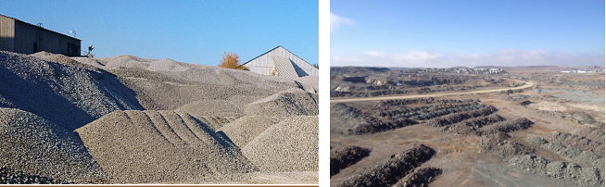
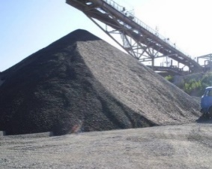
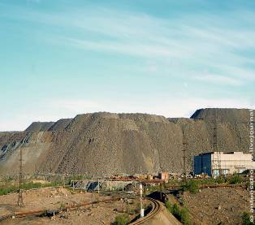
В горно-металлургическом комплексе Республики Казахстан на протяжении многих лет накоплены значительные объемы отходов, включая вскрышные породы, хвосты обогащения и шлаки. В водные бассейны сбрасываются сотни миллионов кубических метров загрязненных сточных вод, в то же время в атмосферу выбрасываются миллионы тонн вредных веществ. Эти процессы порождают значительные экономические, социальные и экологические вызовы, влияя как на устойчивость природных экосистем, так и на здоровье населения.
Рисунок 1.2 - Общий вид техногенных отходов производства

Согласно данным Бюро национальной статистики АСПиР РК в статистическом сборнике «Охрана окружающей среды в Республике Казахстан образование промышленных отходов в 2021 составил 871 147 (тыс. тонн) [29].
Большая часть промышленных отходов (70%) — это техногенно-минеральные образования, такие как вскрышная порода и золошлаки. Еще 10% приходится на отходы обрабатывающей промышленности, а оставшиеся 20% - на другие виды деятельности [30]. В таблице 1.3 приведены данные по суммарным запасам и площадям хвостохранилищ в разрезе областей.

Таблица 1.3. Распределение отходов обогатительного производства по областям Казахстана
Наименование  областей | Количество | Запасы, тыс тонн | Площадь км²
Акмолинская | 11 | 76834,50 | 12,30
Актюбинская | 8 | 30675,30 | 6,30
Алматинская | 5 | 47914,90 | 2,99
Восточно Казахстанская | 39 | 887914,57 | 19,57
Жамбульская | 6 | 44188,93 | 1,58
Карагандинская | 37 | 2809342,13 | 89,20
Костанайская | 4 | 611101,70 | 27,45
Павлодарская | 2 | 8770,86 | 1,23
Южно Казахстанская | 5 | 142355,30 | 3,52

Основные запасы сконцентрированы в хвостохранилищах, и их вовлечение в производство обусловлено следующими факторами:
- срок эксплуатации хвостохранилищ ограничен, при этом многие из них уже заполнены либо близки к полному заполнению.
- хвосты занимают значительные территории и, будучи тонкодисперсным и легко раздуваемым материалом, создают повышенные экологические риски для прилегающих регионов деятельности горно-обогатительных комплексов
Общие запасы отходов добычи и обогащения некоторых крупных горных предприятий Казахстана приведены в таблице1.4.

Таблица 1.4 – Накопленные техногенные отходы крупных горнодобывающих предприятий
Наименование  предприятия | Запасы, тыс.тонн
Наименование  предприятия | Техногенные отвалы | Отвалы ОФ
АО «Ачполитметал» |  | 142570,1
Белогорский ГОК | 24406,0 | 10067,8
Донской ГОК | 81447,7 | 38280,4
ТОО «Казахмыс» | 973114,7 | 1674691,5
Жайремский ГОК | 6354,8 | 3188,8
Текелийский ГОК | 15723,9 | 40360,5
АО «Казцинк» |  | 373147,1
Жездинский ГОК | 89,7 | 3173,2
АО «Костанайские минералы» |  | 2038,3

Важной проблемой накопления отходов производства является возможность их дальнейшей переработки. По данным Министерства экологии и природных ресурсов Республики Казахстан в 2024 году удалось переработать и утилизировать 27,5% отходов от общего объема, данный показатель остаётся крайне низким, особенно в сравнении с мировыми стандартами. В Германии – 69%, в Великобритании- 52% , в Италии 50, 6 %, в Северной Америке — 32%, в Японии — 50%, в Китае — 65% [31].
Промышленные и бытовые отходы выступают глобальным источником антропогенного загрязнения окружающей среды и образуются как неизбежное следствие потребительского подхода и крайне низкой эффективности использования ресурсов.
Отходы производства и потребления — это совокупность веществ, материалов и предметов, утративших потребительскую ценность в процессе производственной или бытовой деятельности. Они могут быть твердыми, жидкими или газообразными и различаются по степени опасности для окружающей среды. К производственным отходам относятся остатки сырья, шлаки, пыль, промышленные стоки, а к потребительским — бытовой мусор, упаковка, пищевые остатки. Неконтролируемое накопление отходов приводит к загрязнению почвы, воды и воздуха, а также представляет угрозу для здоровья человека [32].
Отходы производства и потребления представляют собой побочные продукты, образующиеся в результате промышленной, строительной, сельскохозяйственной и бытовой деятельности. Они включают твердые, жидкие и газообразные вещества, оказывающие негативное влияние на окружающую среду. Эффективное управление отходами необходимо для устойчивого развития и охраны экосистем (рисунок 1.3).

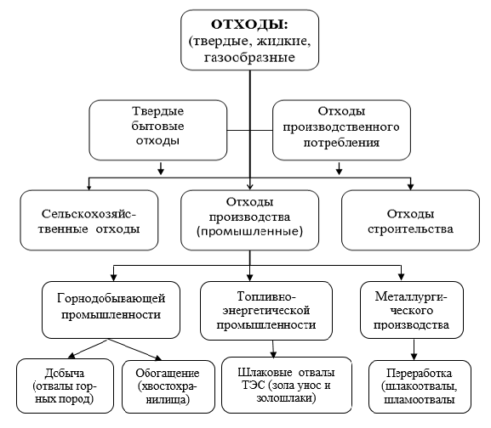
Рисунок 1.3- Типология отходов по признакам состояния и образования

Горнодобывающие компании страны, как правило, не располагают апробированными технологиями переработки отходов, образующихся в процессе добычи и сбрасываемых в отвалы. Переработка отходов возможна только после завершения формирования и закрытия отвалов, поскольку горно-металлургические процессы тесно взаимосвязаны и требуют стабильного производственного цикла.
Ведущие научно-исследовательские институты и университеты страны разрабатывают подходы к оптимизации недропользования, предусматривающие формирование замкнутых производственных циклов и интеграцию отходов горнодобывающей промышленности в хозяйственный оборот. Особое внимание уделяется переработке золошлаковых отходов и хвостов обогащения руд для производства строительных материалов. Одним из примеров является реализация ПЦФ BR 218822292 КазНИТУ имени К.И.Сатпаева [33].
Несмотря на это, существует потребность в дальнейшем развитии законодательной базы и расширении научно-практических связей между государственными органами, промышленными предприятиями и академическим сообществом для более эффективного внедрения передовых технологий и обеспечения сохранности гармонии при освоении недр.
Научно обоснованные подходы к сохранности гармонии недр за рубежом строятся на интеграции междисциплинарных знаний и принципов устойчивого развития. Изучив зарубежный опыт сохранности гармонии недр и в Казахстане ниже представлен краткий обзор сравнения:
Сравнение 1. Уровень внедрения экологической экспертизы и ОВОС
За рубежом (например, ЕС, Канада, Австралия) экологическая экспертиза и ОВОС являются неотъемлемой частью планирования недропользования, включая стратегическую экологическую оценку. Эти инструменты интегрированы в законодательство и строго контролируются на всех этапах жизненного цикла проектов. В Казахстане ОВОС формально применяется, однако зачастую ограничивается предварительной оценкой и не всегда включает комплексный анализ рисков для биоразнообразия и здоровья населения [34, 35].
Сравнение 2. Интеграция циркулярной экономики и повторного использования отходов.
В зарубежных странах (Китай, Австралия) активно внедряются концепции циркулярной экономики и замкнутых производственных циклов, предусматривающие переработку отходов горнодобывающей отрасли в строительные материалы и другие продукты. В Казахстане уровень применения подобных технологий на промышленном уровне остается все еще низким [36,37].
Сравнение 3. Научная поддержка и междисциплинарность.
За рубежом научные исследования гармонии недропользования часто проводятся в тесной связке с промышленностью и государственными органами (Норвегия, Финляндия), что обеспечивает практическую реализацию разработок. В Казахстане наблюдается разрыв между научными институтами и промышленностью, что затрудняет масштабное внедрение научно обоснованных подходов и требует усиления межведомственного сотрудничества [38, 39].
Таким образом, научно обоснованные технологии вовлечения отходов в производство становятся ключевым звеном в стратегии устойчивого развития горно-металлургической промышленности, снижая нагрузку на природные экосистемы и повышая эффективность использования природных ресурсов. Они обеспечивают более полное вовлечение минерально-сырьевой базы в хозяйственный оборот, сокращают объемы захоронения отходов и способствуют реализации принципов замкнутого производственного цикла.

1.5 Вовлечение отходов недропользования в хозяйственный оборот: барьеры и перспективы

1.5.1 Несовершенство подходов к учету и оценке горнопромышленных отходов

Вовлечение горно-промышленных отходов (ГПО) в хозяйственный оборот является эффективным средством снижения загрязнений и рационального использования техногенно-минерального сырья. Основное препятствие его развитию связано с несовершенством государственного регулирования и системы учета. Действующие методы основаны преимущественно на геологическом подходе, учитывающем содержание и объемы полезных компонентов, но не технологию их переработки.
Эффективная информационная система не сформирована из-за: двойного регулирования экологическим и горным законодательствами, отсутствия единой классификации отходов, слабого межведомственного взаимодействия и несогласованности процедур передачи информации. В экологическом законодательстве ГПО описываются по видам, объемам, классу опасности и местам размещения, тогда как горное законодательство связывает учет с запасами полезных компонентов, отражаемыми в Государственном балансе, но не содержит четкого определения самих отходов.
На данный момент системы учета отходов горнодобывающей отрасли и содержащихся в них полезных компонентов функционируют раздельно, что затрудняет межведомственный обмен информацией и осложняет деятельность недропользователей. Это ограничивает доступ к техногенным отходам малых предприятий, обладающих технологиями переработки или потенциалом к их разработке. Эффективным решением видится формирование системы кадастров ТМО на унифицированной методологической основе, что позволит объединить разрозненные данные, расширить доступность информации и стимулировать инвестиции в переработку ТМР. Двойственность учёта напрямую связана с проблемой раздвоенного регулирования.

1.5.2 Правовые противоречия в вопросах собственности и использования горнопромышленных отходов
Ключевым фактором вовлечения отходов добычи и переработки в хозяйственный оборот является право собственности, определяющее возможность их использования. При этом деятельность недропользователей регулируется одновременно нормами горного и экологического права, а также тремя законами Республики Казахстан. [7,40,41]. Законодательство о недрах трактует отходы горнодобывающих производств как элемент расширения минерально-сырьевой базы, тогда как законодательство об отходах рассматривает их преимущественно через призму экологических рисков. В сфере обращения с отходами горнодобывающего и перерабатывающего производства, включая отходы обогащения, наблюдается противоречие между нормами законодательства о недрах и Гражданским кодексом Республики Казахстан. Последний относит отходы к категории движимого имущества и закрепляет право собственности за их образователем. Подобная правовая двойственность осложняет реализацию государственной политики в области переработки техногенных минеральных образований (ТМО) и препятствует их повторному вовлечению в хозяйственный оборот. Юридические коллизии снижают экономическую мотивацию предприятий к переработке отходов и тормозят развитие экологически ориентированных технологий. Для устранения этих противоречий Президент Республики Казахстан Касым-Жомарт Токаев инициировал объединение министерств экологии, геологии и природных ресурсов в единое ведомство, задачей которого стало повышение инвестиционной привлекательности отрасли переработки и утилизации отходов.

1.5.3 Пробелы в кадастровом и информационном обеспечении техногенных месторождений

Техногенные (вторичные) минерально-сырьевые ресурсы (МСР) обычно формируются из отходов, возникающих при разработке одного месторождения рудником или при переработке руды на отдельной обогатительной фабрике. Как правило, такие отходы состоят из однородных пород, обладающих схожим фазово-минералогическим составом, физико-механическими свойствами и генезисом. Так, раздельное складирование забалансовых и попутных руд приводит к образованию самостоятельных техногенных образований; отвалы вскрышных пород одного типа рассматриваются как единое образование, даже если они размещены на разных участках рудника. Аналогично, каждое хвостохранилище, находящееся отдельно, является самостоятельным техногенным образованием. При этом вскрышные породы открытых работ и проходческие породы подземных выработок, складируемые совместно, образуют одно ТМО [42]. Пример раздельного складирования ТМО представлен на рисунке 1.4 (Донской ГОК).
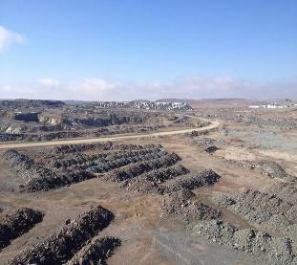
Рисунок 1.4. Отдельно складируемые ТМО

В стране на сегодняшний день отсутствует централизованная и унифицированная база данных о ТМО, которая позволяла бы комплексно учитывать сведения о составе, объемах, размещении и промышленной ценности техногенных ресурсов. Работа по созданию региональных кадастров ТМО осуществляются несогласованно различными организациями и ведомствами, что приводит к фрагментарности информации, дублированию или, напротив, пробелам в данных, и в целом затрудняет формирование целостной картины ресурсного потенциала страны.
Одним из решений вопроса является создание типового регионального кадастра ГПО на базе КазНИТУ им.К.И.Сатпаева и формирование автоматической базы данных по ТМО. Предполагаемая база данных строится в виде двадцати одной взаимосвязанной таблицы, каждая из которых имеет собственное назначение и содержит определенные поля автоматизированной базы данных. Ее пополнение осуществляется на основе отчетов ГОКов о размещении и накоплении отходов, публикаций, научных исследований и заключительных отчетов по научным работам, а также результатов лабораторных и натурных экспериментов, определяющих физико-механические и технологические свойства техногенного сырья [43, 44].
Для системного накопления и актуализации информации о ТМО предлагается создание специализированного блока горно-информационной системы региона. Такой блок будет служить инструментом формирования справочных, аналитических и экспертных оценок при решении горно-технологических, социально-экономических, управленческих и экологических задач, а также для прогнозирования последствий эксплуатации ТМО и предупреждения чрезвычайных ситуаций.

1.5.4 Перспективные направления технологической интеграции освоения недр и переработки отходов

Технологическая интеграция освоения недр и переработки отходов — это стратегическое направление, направленное на оптимизацию использования природных ресурсов и минимизацию негативного воздействия на окружающую среду. Такая интеграция предполагает совместное планирование процессов добычи полезных ископаемых и их последующей переработки, включая использование техногенных отходов в производственных циклах.
Основная задача интеграции заключается в рационализации производственных процессов за счет использования современных технологий, которые позволяют не только эффективно извлекать полезные компоненты из минерального сырья, но и вовлекать отходы добычи и переработки в повторный хозяйственный оборот.
Это позволяет не только снизить нагрузку на природные экосистемы, но и существенно сократить издержки производства. Например, отходы обогащения могут быть использованы для производства строительных материалов или заполнения выработанных пространств и рекультивации нарушенных земель. В таких странах, как Канада, Австралия и Германия, активно внедряются подходы к созданию безотходных и малотоксичных технологий, включая повторное использование отходов в качестве вторичных ресурсов [45,46].
В Канаде широко используется концепция «замкнутого цикла», позволяющая вовлекать техногенные отходы в новые производственные процессы. Например, отходы горной промышленности применяются для производства строительных материалов, что снижает нагрузку на природные ресурсы и минимизирует негативное воздействие на экосистемы. Австралия демонстрирует пример интеграции технологий восстановления земель после добычи и вовлечения отходов в производство минеральных удобрений, цементных добавок и других продуктов.
В Германии опыт интеграции освоения недр и переработки отходов опирается на строгие экологические стандарты, инновационные решения и активное участие бизнеса в развитии замкнутых циклов. Это позволяет не только сократить количество отходов, но и повысить экономическую эффективность за счет использования ресурсов повторно.
В Казахстане реализуется масштабный национальный проект Зелёный Казахстан , направленный на развитие экологически устойчивой экономики. Президент К. К. Токаев обозначил приоритетность задач по озеленению экономики и охране окружающей среды как ключевое направление государственной политики, что послужило основой для принятия национального проекта на 2021–2025 годы [47].
Цель Национального проекта «Зеленый Казахстан» — формирование благоприятной среды для населения и улучшение экологии через снижение загрязнения воздуха, эффективное обращение с отходами, расширение зелёных насаждений и развитие экологического сознания. В рамках этой инициативы акцент делается на формирование комплексного подхода к сохранению окружающей среды через модернизацию производства, внедрение инновационных технологий и развитие образовательных программ в сфере экологии.
Satbayev University ведёт обширные научные исследования [33, 48, 55-57], посвящённые изучению и переработке техногенных минеральных образований, с целью определения их потенциала в качестве вторичных сырьевых ресурсов.
Кафедра «Маркшейдерское дело и геодезия» , оснащена современным оборудованием — роботизированным тахеометром, лазерным 3D-сканером, беспилотными летательными аппаратами и специализированным программным обеспечением — осуществляет определение площадей и объёмов накопленных отходов, формируя кадастровые карты ТМО.
Лаборатория «Геомеханика и геотехнология» исследует физико-механические и химические характеристики отходов с применением высокоточного аналитического оборудования.
Лаборатория кафедры «Металлургия и обогащение» разрабатывает методы извлечения ценных компонентов из техногенных образований.
Данный проект ориентирован на создание и внедрение экологически чистых технологий в строительстве, оптимизацию использования ресурсов, сокращение отходообразования и снижение экологического ущерба.
Таким образом, инициатива « Зеленый Казахстан» играет ключевую роль в продвижении принципов устойчивого развития, объединяя усилия государства, научных учреждений и гражданского общества в достижении общей цели — сохранения и улучшения экологического состояния страны.

Выводы по первой главе, постановка цели и задачи исследований

Проведенный анализ литературных источников, результатов исследований и практического опыта в области рационального недропользования позволил сформулировать следующие положения:
- В современных условиях рациональное использование недропользования рассматривается как основополагающий принцип устойчивого развития. Этот подход в равной мере распространяется как на природные (первичные), так и на техногенные (вторичные) минеральные ресурсы, вовлечение которых в производственный цикл способствует сокращению объёмов отходов и снижению экологической нагрузки на горнопромышленные территории.
2. Реализация потенциала ТМР сдерживается существующими противоречиями в правовом регулировании, касающемся обращения с горнопромышленными отходами. Несогласованность нормативных актов осложняет их повторное использование в хозяйственном обороте и препятствует формированию эффективного рынка переработки отходов. Действующие механизмы экономического стимулирования переработки остаются малоэффективными, а существующий порядок лицензирования и налогообложения снижает инвестиционную привлекательность отрасли и ограничивает участие малого и среднего бизнеса в разработке техногенных месторождений.
3. В Казахстане добывающие компании в основном сосредоточены на извлечении и комплексной переработке лишь основных полезных ископаемых, тогда как сопутствующие компоненты и попутная продукция, образующиеся при добыче и первичной переработке, во многом переходят в категорию отходов. Отсутствие механизмов государственной поддержки недропользователей не способствует полному извлечению всех ценных элементов из минерального сырья. В этой связи требуется развитие регулирующих функций налоговой системы, направленных на стимулирование переработки вторичных минеральных ресурсов.
4. Предложено создать типовой региональный кадастр ГПО на базе КазНИТУ им. К. И. Сатпаева с формированием автоматизированной базы данных по ТМО, включающей 21 взаимосвязанную таблицу. Пополнение базы предполагается за счет отчетов предприятий, публикаций, результатов научных экспериментов, отражающих количественные, качественные и технологические характеристики техногенного сырья.
5. Рассмотрение техногенных образований как части минерально-сырьевой базы и их освоение позволит сократить расходы на поиски и разведку новых месторождений, сохранить природные запасы полезных ископаемых, обеспечить потребности за счёт накопленных в отходах компонентов, повысить производительность труда за счёт переработки уже добытого сырья, расположенного рядом с действующими предприятиями, улучшить условия труда благодаря доступности техногенных месторождений на поверхности, наладить выпуск дешёвых строительных материалов, а также освободить занятые земли, провести их рекультивацию и снизить экологическую нагрузку на промышленные регионы.
Именно с этой позиции поставлена цель, обоснована идея, сформулированы задачи исследования и структура диссертационной работы.
Цель исследования заключается в исследовании возможности использования отходов ГМК и ТЭК для получения востребованных строительных материалов.
Объект исследования. Объектом исследования являются золошлаковые отходы ТЭЦ г. Алматы и отходы обогащения рудника Акжал.
Поставленная цель достигается решением следующих задач:
- провести оценку влияния золошлаковых отходов на окружающую среду;
- провести оценку физико-механических свойств золошлаковых отходов ТЭЦ -2, ТЭЦ- 3 АлЭС;
- провести анализ горно-геологических условий месторождения Акжал, определяющих устойчивость бортов карьеров;
- исследовать физические и механические свойства отходов обогащения и горных пород для применения их в строительстве;
- внедрить результаты исследований в производство и в учебный процесс

2 ИССЛЕДОВАНИЕ ЗОЛОШЛАКОВЫХ ОТХОДОВ КАК ИСТОЧНИКА ВТОРИЧНЫХ МИНЕРАЛЬНЫХ РЕСУРСОВ

2.1 Краткие сведения об объекте исследования

Образование, накопление, хранение и утилизация отходов для Казахстана также является достаточно острой проблемой, затрагивающей большинство регионов. Основными источниками отходов являются предприятия горной промышленности, топливно-энергетического комплекса и сельского хозяйства.
Угольная промышленность Казахстана – одна из наиболее крупных отраслей экономики и по объему добычи угля в СНГ уступает лишь России.
Среди основных загрязнителей окружающей среды важное место занимает топливно-энергетический комплекс. При сжигании угля предприятия производят тепловую и электрическую энергию, однако этот процесс сопровождается образованием побочных продуктов — золы-уноса и шлака. В Казахстане ежегодно образуется свыше 17 млн тонн золошлаковых отходов, а их накопленный объем в золоотвалах превышает 300 млн тонн. [49].
По данным источника [50] полученные объемы образования золошлаковых отходов по областям республики приведены на рисунке 2.1. 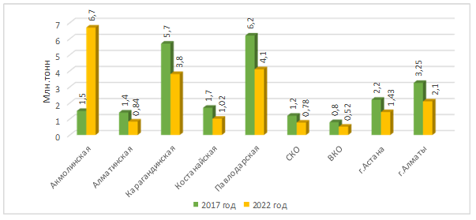
Рисунок 2.1 Распределение золошлаковых отходов в разрезе областей Казахстана
Из 17 областей Казахстана (нефтеносные области: Атырауская, Мангистауская, Западно-Казахстанская , Актюбинская и Кызылординская ) употребляют газовое топливо [51, 52].
Основной объём техногенных отходов формируется при сжигании Экибастузских углей — каменных, слабоспекающихся, высокозольных и мелкозернистых, но отличающихся низкой ценой. Эти особенности обусловливают их использование на многих тепловых электростанциях Казахстана и России. Все ТЭЦ Алматы используют угли Экибастузкого месторождения. Сжигание угля, особенно с высоким содержанием золы является важным фактором загрязнения воздуха Алматы. Алматинская ТЭЦ-2 имени А. Жакутова и ТЭЦ-3 – крупнейшие теплоэлектроцентрали южного Казахстана являются ключевыми источниками электро- и теплоснабжения Алматы и прилегающего региона. Предприятия принадлежат АО «Алматинские электрические станции» (АлЭС). Золоотвал Алматинской ТЭЦ-2 размещен в черте Алатауского района города (рисунок 2.2).

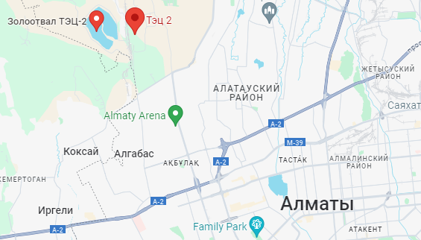
Рисунок 2.2 - Расположение золоотвала ТЭЦ-2 г.Алматы

Теплоэлектроцентраль ТЭЦ-3 является ключевым энергетическим объектом, обеспечивающим около 70 % потребителей электрической и тепловой энергией в Алматинском регионе. Промышленная площадка ТЭЦ-3 располагается в 16,5 км от центра города Алматы, на правобережье реки Малая Алматинка. Территория станции размещена в зоне предгорной равнины, протянувшейся вдоль подножия горного хребта Заилийского Алатау, что показано на рисунке 2.3. Такое географическое положение определяет как особенности рельефа площадки, так и условия обращения с отходами теплоэнергетического производства (рисунок 2.3).
Рисунок 2.3 - Центральная часть ТЭЦ-3
2.2 Золошлаковые отходы как фактор экологического риска и потенциальный источник вторичных ресурсов
Одним из ключевых факторов ухудшения экологической обстановки в регионе является загрязнение атмосферы, связанное с функционированием теплоэнергетических предприятий. Длительное хранение золошлаковых отходов на золоотвалах способствует миграции токсичных веществ и ионов тяжёлых металлов в поверхностные и подземные воды, а также в почвенный покров. Это приводит к деградации экосистем, изменению химического состава природных сред и повышению техногенной нагрузки на прилегающие территории [53, 54].
Золошлаковые отходы представляют собой остатки от сжигания твердого топлива, преимущественно угля, и формируются в результате высокотемпературной обработки (1200–1700°С) минеральной части топлива, которая не участвует в процессе горения, которые разделяются на два основных вида: золу уноса (летучую золу) и шлак. Зола уноса образуется в процессе переноса мелкодисперсных частиц газовым потоком в золоуловители и электрофильтры, а шлак скапливается в нижней части топки после спекания более крупных частиц.
При совместном удалении золы и шлака гидротранспортом на тепловых электростанциях образуется золошлаковая смесь (рисунок 2.4)

Рисунок 2.4 а ) Зола уноса б) золошлак

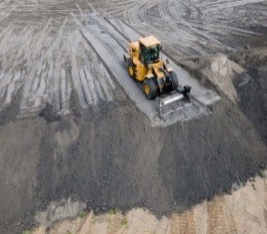
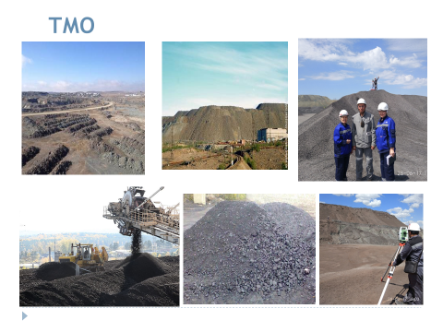
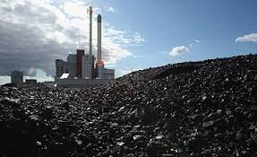

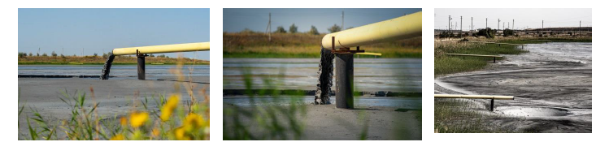
Рисунок 2.5 - Складирование и хранение золошлаковых отходов

Золоотвалы приводят к отчуждению значительных земельных территорий под размещение золошлаковых отходов, которые практически безвозвратно выводятся из хозяйственного использования, даже после проведения рекультивации. Их содержание требует больших эксплуатационных затрат, что в итоге увеличивает себестоимость производства энергоносителей. Дополнительной проблемой является близость золоотвалов к крупным городам, а иногда и их расположение в городской черте. Это сопровождается деформацией поверхности и изменением рельефа.

2.3 Лабораторные исследования золошлаковых отходов ТЭЦ-2 и ТЭЦ-3

Химический анализ золошлаковых отходов образующихся при сжигании угля и других видов топлива на ТЭЦ, ГРЭС и в котельных, играет ключевую роль в оценке их свойств, ресурсного потенциала и экологической безопасности. Эти отходы представляют собой сложные многокомпонентные системы, содержащие как основные оксиды (SiO₂, Al₂O₃, Fe₂O₃, CaO, MgO, K₂O), так и значительные примеси токсичных элементов, включая тяжелые металлы (Pb, Cd, As, Hg, Zn, Cu, Cr) и редкоземельные элементы.
Физико-механический анализ золошлаков представляет собой комплексную оценку свойств этих техногенных материалов, направленную на определение их пригодности для вторичного использования в различных отраслях, включая строительство, дорожное хозяйство и экологические технологии. Этот анализ начинается с изучения гранулометрического состава золошлаков, который позволяет выявить размерные характеристики частиц золы и шлаков. Размеры фракций играют ключевую роль при проектировании строительных смесей, дорожных оснований и других материалов, поскольку они напрямую влияют на их прочность, плотность и технологические свойства.
Одним из важнейших параметров физико-механического анализа является плотность золошлаков. Она определяется как массовая плотность (истинная плотность) и насыпная плотность. Массовая плотность зависит от минерального состава и степени выгорания топлива, а насыпная плотность — от пористости и гранулометрического состава. Эти показатели позволяют оценить транспортные свойства золошлаков, а также их поведение при складировании и переработке.
Прочностные характеристики золошлаков, включая предел прочности при сжатии и растяжении, критичны для оценки их использования в строительных работах и дорожных покрытиях. Водопоглощение и коэффициент фильтрации определяют устойчивость золошлаков к выщелачиванию вредных компонентов и долговечность материалов на их основе. Высокая пористость может приводить к снижению прочности и ускоренному разрушению при эксплуатации.

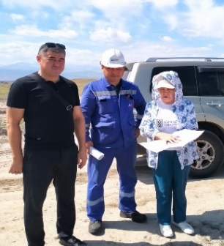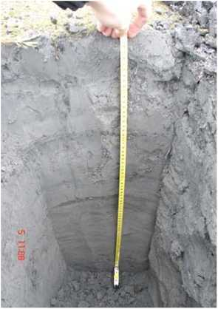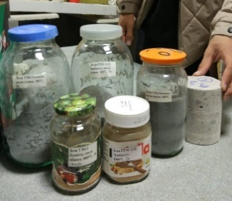
Рисунок 2.6- Отбор и подготовка проб золошлаковых отходов
а
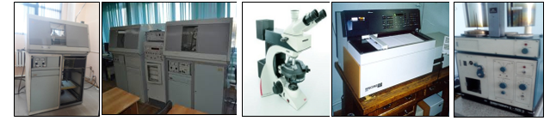
б
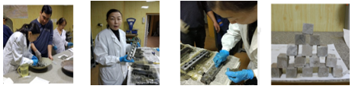Рисунок 2.7-Проведение лабораторных исследований золошлаковых отходов
Для обоснования перспектив использования золошлаковых отходов были выполнены исследования золошлаковых отходов ТЭЦ-2 и ТЭЦ-3 Алматинской электростанции.
На золоотвале ТЭЦ-3 были проведены полевые работы по отбору рядовых проб золы-уноса массой от 3–5 до 15–16 кг. Из полученных образцов формировались групповые пробы, представленные на рисунке 2.6. Для определения физико-механических и физико-химических свойств использовался комплекс стандартных методик и инструментальных анализов.
Исследования проводились в Центральной лаборатории сертификационных испытаний строительных материалов.
Рентгенофазовый анализ (РФА) выполнялся на установке ДРОН-3М (Россия), а рентгеноструктурные исследования - с применением микроанализатора JСХА-733 Superprobe (Япония). Для микроструктурных наблюдений использовался лабораторный поляризационньй микроскоп Leiсa IСH DM2500 (Швейцария) с осветителем мощностью 100 Вт, обеспечивающим работу в режиме дифференциально-интерференционного контраста. Дифференциально-термический анализ проводился на дериватографе MOM-1500 D (Венгрия), химические исследования и определение микротвердости - на установке ПМТ-3 (Россия). Гранулометрический состав золы определялся несколькими методами: ситовым анализом с использованием многочастотного анализатора MSA W/D-200 Kroosh Teсhnologies Ltd., а также дифракционным лазерным анализом с помощью прибора Helos-KR с приставками Quixel (рисунок 2.7 а, б). Дополнительно применялся анализатор Analyzette MiсroTeс Fritsсh GmbH (Германия). Микрофотографии золы-уноса получены на растровом электронном микроскопе Superprobe-733.
Фазовый состав золы-уноса (рисунок 2.8) представлен следующими основными минеральными компонентами:муллит (3Al₂O₃·2SiO₂), кварц (SiO₂), силлиманит (2Al₂O₃·SiO₂), гематит (Fe₂O₃), стеклофаза и несгоревший углерод. На рентгенограммах наблюдаются перекрывающиеся пики муллита и силлиманита, а наличие гало в области 16°–28° указывает на присутствие стеклофазы. Количественное соотношение фаз, %: муллит – 38; кварц – 32; силлиманит – 12; гематит – 5; стеклофаза – 10; углерод – 3.

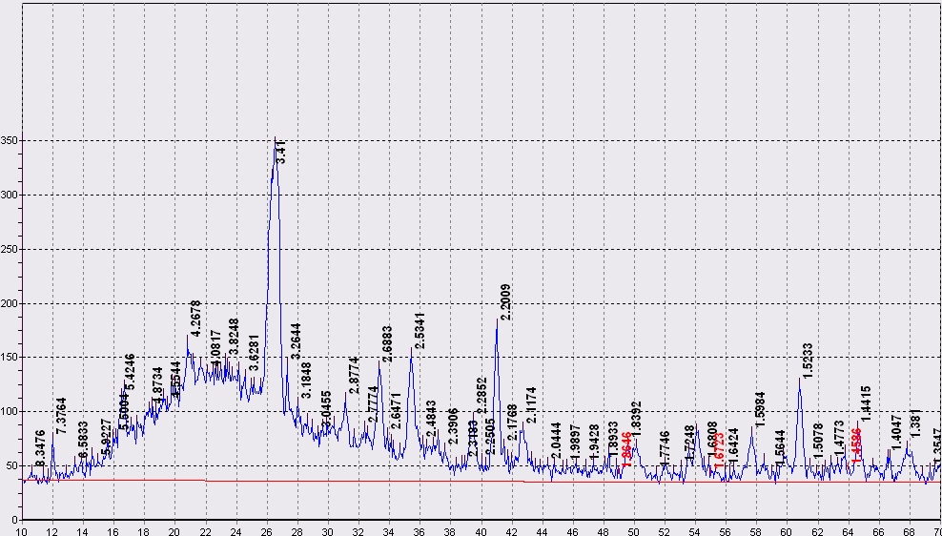
Рисунок 2.8 – Рентгенограмма золы-уноса

Химический состав золы, %: SiO₂ – 57,7; Al₂O₃ – 29,6; (Fe₂O₃ + FeO) – 6,4; СaO – 1,1; MgO – 0,35; SO₃ – 1,3; K₂O – 0,03; Na₂O – 0,52; п.п.п. – 3,0.
Из анализа фазового состава следует, что пуццоланическую и гидравлическую активность проявляет преимущественно стеклофаза, содержащая микросферу. Остальные минералы (муллит, кварц, силлиманит, гематит, углерод) не обладают активностью в реакциях гидратации.
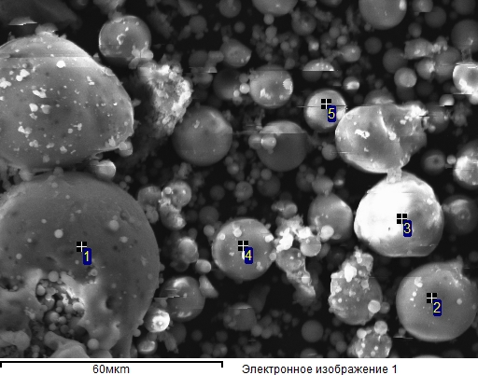
Рисунок 2.9 – Микрофотография фракций золы в растровом электронном микроскопе

Морфология частиц золы-уноса (рисунок 2.9) характеризуется преобладанием стекловидных полых сфер размером от 1 до 50 мкм. Крупные частицы содержат во внутренних полостях более мелкие шары, а их поверхность покрыта тонким слоем микрочастиц.
Механизм их образования включает взаимодействие раскалённой золы с водой при гидроудалении, последующее формирование полых сфер и агрегацию частиц с образованием сложных оболочек. Внутренние включения, как правило, состоят из муллита и α-кварца [58, 59].
Следует отметить, что под микроскопом шары и шарики золы-уноса отличаются блестящей светлой поверхностью, характерной для стекловидной текстуры. На фотоснимке этот блеск выглядит менее выраженным, тогда как частицы несгоревшего углерода местами создают тёмный фон.

2.4 Перспективы переработки золошлаковых отходов ТЭЦ в условиях экологизации производств

Ухудшение экологической ситуации напрямую связано с загрязнением атмосферы и накоплением отходов теплоэнергетики в золоотвалах. Длительное хранение золы способствует проникновению вредных веществ и ионов тяжёлых металлов в почву и воду, что повышает экологические риски. Золошлаковые отходы складируются в золоотвалах, представляющих собой открытые земляные котлованы, откуда токсичные соединения поступают в почву, грунтовые воды и воздух, нанося ущерб экосистемам и здоровью человека.
В Казахстане проблема золоотвалов требует безотлагательного решения с приоритетом интересов экологии, а не извлечения выгоды из накопленных со времён СССР золошлаковых отходов. Так, ещё в 2001 году МЧС РК заявляло о проблемах складирования золошлаков на ТЭЦ-2 в Астане, расположенной в городской черте. Аналогичная ситуация наблюдается в Кызылорде: после перехода местной ТЭЦ на газ и мазут остался крупный золоотвал, территория которого уже граничит с жилыми кварталами.
Проведение исследований по переработке горнопромышленных отходов для получения стройматериалов обретают значимость. Учеными Центральной лаборатории сертификации строительных материалов (ЦеЛСИМ) разработана технология переработки гранулированных фосфорных шлаков, позволяющая обезвреживать отходы и получать экологически безопасные строительные изделия.
В настоящее время КазНИТУ имени К.И.Сатпаева строит завод по переработке отходов промышленности, в том числе золошлаковых отходов. Завод принимает золу с ТЭЦ-2 и ТЭЦ-3 и использует её для выпуска сырья строительной индустрии. При этом оптимальным решением является размещение подобных предприятий рядом с угольными станциями, что существенно повышает рентабельность.
В научных публикациях последних лет представлено значительное количество исследований, посвящённых использованию золошлаковых отходов и побочных продуктов теплоэнергетики в различных отраслях строительной области [60, 61]. Рассматриваются направления их применения в производстве цемента, бетонов, сухих строительных смесей, керамических и теплоизоляционных материалов, что подтверждает высокий потенциал техногенных отходов в качестве вторичного сырья.
Ниже представлены основные из них:
Производство цемента. Ряд исследований посвящён использованию золошлаковых отходов ТЭС и ГЭС в производстве цементов с минеральными добавками. Установлено, что их свойства зависят от состава, доли добавки и удельной поверхности. Введение до 15% кислых ЗШО обеспечивает получение качественных цементов, а добавка золы-уноса до 20% в сырьевую смесь повышает прочность и водостойкость гипсовых вяжущих материалов.
Производство бетона. Отходы теплоэнергетики могут использоваться в производстве различных видов бетонов. Бетоны на основе зольных цементов не уступают обычным по прочности и превосходят их по водонепроницаемости. Перспективным заполнителем для лёгкого золобетона является безобжиговый зольный гравий из золы-уноса и силикат-глыбы, теплопроводность которого более чем в 1,5 раза ниже, чем у керамзитобетона [62, 63].
Производство керамических изделий. Исследования показывают, что золошлаковые отходы могут частично заменять высококачественное сырьё при изготовлении строительной керамики [64, 65]. На примере золы Томской ГРЭС-2 установлено, что мелкодисперсные частицы повышают водопоглощение и морозостойкость кирпича, полученного полусухим прессованием при 25 МПа, при содержании добавки до 50%. Золошлаковые отходы также могут применяться в производстве керамической плитки, где варьирование состава позволяет регулировать её цвет и технические характеристики. [66].
Производство теплоизоляционных материалов. Золошлаковые отходы также используются для производства теплоизоляционных материалов. В работе [67] показано, что легковесный кирпич можно получить из смеси золы Тольяттинской ТЭС и межсланцевой глины, при этом процесс обходится без традиционного природного сырья. Отличительной особенностью является то, что в технологическом процессе отсутствуют традиционные природные сырьевые материалы.
Дорожное строительство. Золошлаковые отходы широко применяются в дорожном строительстве: для насыпей, оснований и слоёв дорог, а также как компонент вяжущих для укрепления грунтов. Их использование в составе комплексных вяжущих с металлургическими шлаками и портландцементом позволяет почти вдвое снизить стоимость дорожного полотна [68, 69]. Асфальтобетоны на основе золы уноса соответствуют ГОСТ и превосходят стандартные образцы по прочности.

2.5 Разработка способа получения золосодержащего вяжущего

В Казахстане и за рубежом созданы эффективные малоцементные составы с применением техногенных отходов — хвостов обогатительных фабрик, золы-уноса ТЭС и др. Существует обширная патентная и научно-техническая информация [70 -74] по утилизации золы и шлака.
Наиболее близким по технической сущности и достигаемому результату является способ получения вяжущих, состоящих из цемента и золы-уноса Экибастузской ГРЭС, путем совместного домола в шаровой или струйной мельницах.
Цель и технический результат
Техническим результатом заявляемого изобретения является повышение прочности цементно-зольного вяжущего при одновременном упрощении технологии, сокращении количества компонентов и повышении степени механохимической активации.
Использование предлагаемого способа обеспечивает получение высокопрочного золоцементного вяжущего, формирование более реакционноспособной структуры системы «цемент – зола – суперпластификатор», а также улучшение физико-механических свойств за счёт эффективного использования агрегата для помола, способного максимально реализовать механохимические процессы активации.
Состав и соотношение компонентов
Изобретение реализуется путём совместного помола компонентов в шаровой мельнице при следующих соотношениях (мас. %):

Таблица 2.1 – Состав и соотношение компонентов
Компонент | Содержание, %
Портландцемент (ЦЕМ I 32,5) | 70–30
Зола-унос Экибастузской ГРЭС | 30–70
Суперпластификатор NeoLit-400 (сухой, поликарбоксилатный) | 0,3 % от массы цемента

Зола-унос, используемая в качестве минерального компонента, обладает следующими характеристиками:
- Удельная поверхность – 290 м²/кг;
- Истинная плотность – 2,1 г/см³;
- Насыпная плотность – 780 кг/м³
- Удельная активность радионуклидов – 72 Бк/кг;
- Химический состав: SiO₂ – 56,7 %; Al₂O₃ – 28,6 %; Fe₂O₃ – 5 %; прочие компоненты – CaO, MgO, K₂O и др.;
- Фазовый состав: муллит – 38 %; кварц – 32 %; силлиманит – 12 %; гематит – 5 %; стеклофаза – 10 %; кокс – 3 %.;
- Модуль основности – 0,02; модуль активности – 0,5 (сверхкислая зола).
Технологический процесс
- Предварительно высушенные цемент и золу-унос загружают в шаровую мельницу в заданных соотношениях.
- Продолжительность помола составляет 6 часов.
- Через 3 часа от начала помола вводится сухой суперпластификатор NeoLit-400 в количестве 0,3 % от массы цемента.
- После завершения помола определяется удельная поверхность вяжущего с помощью прибора.
Из полученных смесей готовят образцы размером 4 × 4 × 16 см согласно требованиям ГОСТ30744-2001. Расплыв конуса при этом поддерживается в пределах 110–112 мм, что соответствует оптимальной подвижности смеси при наличии суперпластификатора. Пропаривание образцов осуществляется по режиму 2 + 10 + 2 ч при температуре 95 °С (изотермический прогрев).
Механизм действия и научное объяснение эффекта. Наблюдаемое повышение прочности вяжущего объясняется совокупностью механохимических и физико-химических процессов, происходящих в системе «цемент – зола – NeoLit-400 – вода»:
Механохимическая активация. При интенсивном помоле происходит частичная аморфизация частиц цемента и золы, что повышает их реакционную способность и способствует формированию более плотной микроструктуры гидратных новообразований.
Адсорбция суперпластификатора. Частицы NeoLit-400 адсорбируются на активных центрах поверхности цемента и золы, предотвращая их агломерацию и способствуя тонкому измельчению компонентов.
Гидратационные процессы. После затворения водой пластифицирующие свойства NeoLit-400 обеспечивают снижение водоцементного отношения без потери подвижности. Разрушение флокул (агрегатов частиц) высвобождает связанную воду, которая начинает участвовать в реакциях гидратации.
Электростатическое воздействие. В гидратирующей системе молекулы суперпластификатора диссоциируют, высвобождая ион Na⁺ и образуя анионы с гидрофильными группами SO₃⁻, которые адсорбируются на положительно заряженных частицах цемента и золы. Это придаёт им отрицательный заряд, что вызывает электростатическое отталкивание и повышает диспергирование частиц, улучшая сцепление и прочность структуры.
Итоговый результат
Введение суперпластификатора NeoLit-400 в процессе совместного помола цемента и золы-уноса обеспечивает:
- увеличение удельной поверхности и реакционной способности смеси;
- снижение водопотребности и повышение подвижности раствора;
- ускорение гидратационных реакций и формирование прочных гидратных фаз;
- повышение прочности получаемого вяжущего по сравнению с традиционными золоцементными системами.
Таким образом, разработанный способ [75] позволяет получать высокопрочные, технологичные и экологически эффективные вяжущие материалы с использованием золы-уноса Экибастузской ГРЭС.

  - Разработка способа производства газобетона на основе золы

Одним из наиболее перспективных направлений переработки золы-уноса является использование её в качестве компонента при производстве ячеистых бетонов. Этому способствуют следующие ключевые факторы [76-78]:
- возможность применения золы как активного кремнеземсодержащего компонента или как составной части вяжущей системы;
- допустимость более высокого содержания остаточного углерода (до 15 %), что делает необязательной дорогостоящую процедуру обогащения (в отличие от требований к золам для тяжелых и легких бетонов, где содержание углерода должно быть ниже 3 %);
- снижение производственных затрат и экологическая устойчивость технологии;
- способность золоцементных смесей обеспечивать получение бетонов с требуемыми физико-механическими параметрами и долговечностью за счёт повышенной активности золы по сравнению с природными аналогами кремнеземистых материалов.
В контексте использования ячеистого бетона в строительстве, особенно в Республике Казахстан, стоит отметить широкое распространение газобетонов неавтоклавного твердения с плотностью 700, 800 и 900 кг/м3. Данные изделия находят наибольшее применение в гражданском строительстве, несмотря на то что в большинстве случаев ячеистые бетоны производятся по автоклавной технологии [79–81].
Таким образом, высокая доступность исходного сырья, пониженные требования к энерго- и трудозатратам, технологическая простота и конкурентоспособная себестоимость при удовлетворительных прочностных характеристиках обеспечивают высокий потенциал зологазобетонов в строительной отрасли.
В качестве исходных материалов использованы:
- Вяжущее портландцемент марки ЦЕМ I 42,5 Д0, выпускаемый ТОО АлаЦем (соответствие ГОСТ 31108-2020). Его усреднённый минералогический состав. Показатели качества цемента: остаток на сите №008 — 2,6 % (тонкость помола — 97,4 %), нормальная густота — 28 %, начало схватывания — 220 минут. Прочность на сжатие составляла 29,7 МПа на 7-е сутки и 45,3 МПа — на 28-е. После тепловой обработки прочность достигала 29,3 МПа. Удельная эффективная активность природных радионуклидов — 100,7 Бк/кг.
- Зола-унос, применяемая в работе, была получена от Экибастузской ГРЭС-Её характеристики включают:
Химический состав
Результаты проведённого химического анализа золы-уноса, полученной от сжигания углей Экибастузского месторождения, свидетельствуют о высоком содержании диоксида кремния. Массовая доля SiO₂ составляет пятьдесят шесть целых и семь десятых процента, что определяет кремнеземистый характер исследуемого материала. Существенное присутствие оксида алюминия (Al₂O₃) — на уровне двадцати восьми целых и шести десятых процента — подтверждает выраженную алюмосиликатную природу золы. Содержание железосодержащих соединений (суммарно Fe₂O₃ + FeO) составляет шесть целых и четыре десятых процента, указывая на умеренное присутствие оксидов железа. Оксид кальция (CaO) содержится в количестве одна целая и одна десятая процента, а оксида магния (MgO) обнаружено тридцать пять сотых процента, что позволяет отнести золу к слабоосновным системам. Содержание трёхокиси серы (SO₃) — одна целая и три десятых процента — свидетельствует о наличии сульфатных соединений, способных участвовать в формировании вторичных минералов при взаимодействии с влагой. Щелочные оксиды выявлены в сравнительно низких концентрациях: оксида калия (K₂O) — три сотых процента, оксида натрия (Na₂O) — пятьдесят две сотых процента, что подтверждает химическую инертность материала в щелочной среде. Потери при прокаливании, отражающие наличие органических остатков и летучих соединений, составляют три процента по массе, что является допустимым показателем для применения золы в производстве строительных материалов.
Минералогический состав
Фазовый анализ золы-уноса показывает преобладание кристаллических алюмосиликатных соединений, подтверждая её минеральную активность. Основной минеральной фазой является муллит (3Al₂O₃·SiO₂), содержание которого достигает тридцати восьми процентов. Значительное присутствие α-кварца (SiO₂) — тридцать два процента — указывает на наличие свободного кремнезема, потенциально доступного для реакций в щелочной среде. Дополнительным алюмосиликатом является силлиманит (Al₂O₃·SiO₂), обнаруженный в количестве двенадцати процентов. Ферритная составляющая представлена гематитом (Fe₂O₃), массовая доля которого составляет пять процентов. Аморфная стеклофаза, обладающая высокой реакционной способностью, присутствует в количестве десяти процентов, а несгоревший углерод, фиксируемый в золах как остаток органического топлива, составляет три процента от общего состава.
Гранулометрический состав
Результаты гранулометрического анализа свидетельствуют о широкой дисперсности золы, что важно для оценки её активности и способности к уплотнению в составе композитов. Распределение частиц по фракциям имеет следующий характер:
- фракции размером свыше 0,5 мм составляют четырнадцать сотых процента,
- частицы до 0,45 мм — две целых двадцать шесть сотых процента,
- до 0,25 мм — три целых шесть десятых процента,
- до 0,1 мм — двадцать пять целых восемь десятых процента,
- до 0,09 мм — восемьдесят четыре сотых процента,
- до 0,08 мм — двенадцать целых двенадцать сотых процента,
- до 0,06 мм — четыре с половиной процента,
- до 0,05 мм — двадцать одна целая сорок шесть сотых процента,
- до 0,045 мм — двадцать одна целая тридцать восемь сотых процента,
- до 0,04 мм — семь целых девять десятых процента.
Анализ распределения отдельных компонентов по фракциям выявил, что несгоревший углерод сконцентрирован преимущественно в крупнозернистых частях, что обусловлено его меньшей плотностью и плохой измельчаемостью. В то же время аморфная стеклофаза преимущественно содержится в тонкодисперсной фракции, что повышает её реакционную способность. Минеральные фазы распределены относительно равномерно по всему диапазону гранулометрических фракций.
Физико-технические характеристики
К основным физико-техническим показателям исследуемой золы-уноса относятся следующие параметры:
- удельная поверхность составляет двести девяносто квадратных метров на один килограмм, что указывает на наличие достаточно развитой поверхности для гидратации и взаимодействия с активными компонентами вяжущих систем;
- истинная плотность материала — две целых ноль десятых грамма на кубический сантиметр, что характерно для алюмосиликатных зол;
- насыпная плотность — семьсот восемьдесят килограммов на кубический метр, что подтверждает рыхлую структуру и высокую пористость материала;
- удельная эффективная активность природных радионуклидов составляет семьдесят две беккереля на килограмм, что находится в пределах допустимых значений, регламентированных санитарными нормами, и позволяет использовать золу в производстве строительных материалов без ограничений.
Дополнительные компоненты состава включали:
- Бассанит (полугидрат сульфата кальция, СaSO₄·0,5H₂O), соответствующий марке не ниже в объёме 3–5 % по массе
- Алюминиевая пудра согласно требованиям ГОСТ 5494–2022, использовалась в качестве газообразующего агента.
Разработка состава зологазобетона проводилась с учётом рекомендаций СН 277-80. Для получения сухих смесей применялось совместное измельчение цемента, золы и 3–5 % гипса до удельной поверхности порядка 450 м²/кг. Полученную смесь замешивали в воде следующим образом:
- В смесительную емкость, вращающуюся со скоростью 410 об/мин, заливали 95 % расчетного объема воды,
- При включённой мешалке последовательно вводили золу, цемент и гипс,
- Через 3–4 минуты перемешивания добавляли водную суспензию алюминиевой пудры, продолжая перемешивание ещё 1–2 минуты.
По завершении процесса перемешивания, ячеистую смесь в течение тридцати секунд разливали в подготовленные формы с габаритами 10×10×10 см. При этом уровень заливаемого раствора достигал высоты от 9,0 до 9,5 см. Заполненные формы размещали в помещении с температурным режимом 20–22 °С, обеспечивая необходимые условия для контролируемого процесса вспучивания материала. Спустя два часа после заливки производили удаление образовавшегося поверхностного избытка смеси (горбушки). Затем, через дополнительный час, образцы вместе с формами перемещали в пропарочную камеру, где осуществлялась тепловая обработка согласно следующему режиму: 3 часа – повышение температуры до 85 °С, 8 часов – изотермическая выдержка при данной температуре, и заключительные 3 часа – постепенное охлаждение.
Механические характеристики определялись в соответствии с действующими стандартами, включая приведение прочности к эталонному образцу размерами 15×15×15 см (согласно ГОСТ 10180–2012). Экспериментальная часть включала изучение влияния ряда технологических факторов — степени измельчения компонентов, рецептуры, параметров воды и водо-твёрдого соотношения — на структурно-механические свойства зологазобетона.
Результаты показали, что прочность образцов с плотностью 700 кг/м³ достигала 3,5 МПа, а при плотности 800 и 900 кг/м³ — 5,1 и 7,6 МПа соответственно (таблица 2.2). Эти значения соответствуют классификации конструкционно-теплоизоляционных ячеистых бетонов по ГОСТ 25485–2019: М35 (B2,5); М50 (B3,5); М75 (B5,0).

Таблица 2.2 – Запроектированный, а затем уточненный базовый состав зологазобетона
Заданная средняя плотность | Удельная поверхность, м²/кг | Состав, кг/м² |  |  |  |  | Прочность при сжатии, МПа
Заданная средняя плотность | Удельная поверхность, м²/кг | Зола | Цемент | Гипс | Вода | Пудра | Прочность при сжатии, МПа
700 | 450 | 273 | 363 | 3,2 | 368 | 0,318 | 3,5
800 | 430 | 337 | 450 | 3,2 | 456 | 0,360 | 5,1
900 | 420 | 351 | 467 | 4,1 | 474 | 0,4 | 7,6

Влияние дисперсности золоцементного вяжущего на прочность зологазобетона
Как ранее отмечалось, используемая зола-унос относится к высококремнеземистым кислым материалам и характеризуется пониженной гидравлической активностью. Повышение её реакционной способности возможно за счёт тонкого измельчения — как индивидуального, так и в составе комплексной смеси с цементом. Такой подход позволяет существенно увеличить удельную поверхность компонентов, тем самым усиливая их химическую активность [82, 83].
Определение влияния дисперсности золоцементной смеси на прочность. Для оценки влияния степени дисперсности на прочностнье характеристики зологазобетона были изготовлены образцы трёх уровней плотности — 700, 800 и 900 кг/м³ — на основе следующих двух вариантов смесей:
- без дополнительного измельчения, с удельной поверхностью около 280 м²/кг;
- с механоактивацией смеси до удельной поверхности 420–450 м²/кг.
Сравнительный анализ результатов, представленных в таблице 2.3 и на рисунке 2.10, позволяет установить следующее:
- образцы, полученные с использованием механоактивированного вяжущего, демонстрируют прирост прочности на сжатие в диапазоне от 1,5 до 3,4 МПа по сравнению с аналогами без дополнительного измельчения;
- положительное влияние механоактивации наиболее ярко выражено в бетонах с более высокой плотностью: для образцов плотностью 900 кг/м³ прирост прочности составил до 3,4 МПа, тогда как для 700 кг/м³ — около 1,5 МПа.
Таким образом, активация путем помола способствует существенному увеличению степени гидратации, ускоряет формирование цементирующих фаз и повышает уровень уплотнения структуры бетона.

Таблица 2.3 – Влияние дисперсности золоцементной смеси на прочность зологазобетона
Средняя плотность, кг/м³ | Состояние смеси | Состав, кг/м³ |  |  |  |  | Прочность  при сжатии, МПа
Средняя плотность, кг/м³ | Состояние смеси | Зола | Цемент | Гипс | Вода | Пудра | Прочность  при сжатии, МПа
700 | без помола | 273 | 363 | 3,2 | 368 | 0,318 | 2,0
700 | с помолом |  |  |  |  |  | 3,5
800 | без помола | 337 | 450 | 3,2 | 456 | 0,360 | 3,1
800 | с помолом |  |  |  |  |  | 5,1
900 | без помола | 351 | 467 | 4,1 | 474 | 0,4 | 4,2
900 | с помолом |  |  |  |  |  | 7,6

На основании полученных результатов было получено влияние дисперсности золоцментной смеси на прочность зологазобетона (рисунок 2.10).
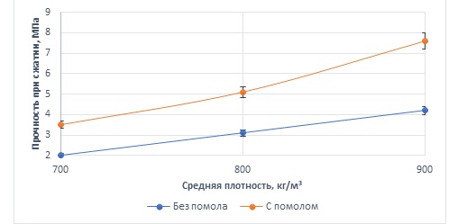
Рисунок 2.10. – Влияние дисперсности золоцементной смеси на прочность зологазобетона (Вертикальные отрезки изображают 95 %-е доверительные интервалы)

С научной точки зрения, эффект механоактивации объясняется действием комплекса физико-химических и механохимических процессов, характерных для дисперсных твердых тел [84]:
- механическое разрушение кристаллической решетки с образованием активных поверхностей;
- аморфизация частиц, увеличивающая их химическую восприимчивость;
- повышение степени плотной упаковки за счёт интенсификации межчастичного контакта;
- рост доли частиц с дефектной структурой, способных к ускоренной гидратации.
Результатом совокупного действия этих факторов является увеличение содержания продуктов цементации, что способствует укреплению структуры и росту прочности полученного зологазобетона.
Влияние состава на физико-механические характеристики
Среди факторов, определяющих свойства ячеистого бетона, состав исходной смеси занимает ключевое место, поскольку напрямую влияет на прочность, плотность и долговечность материала.
В рамках проведённого исследования были изготовлены серии образцов с варьируемым содержанием компонентов — по три состава для каждой плотности (700, 800 и 900 кг/м³). При этом:
- в одном варианте доля компонентов была снижена на 10 % по сравнению с базовым составом,
- в другом — увеличена на 20 %.

Таблица 2.4 – Влияние состава зологазобетона на его прочность
Заданная средняя плотность кг/м³ | Состав, кг/м³ |  |  |  |  | Средняя плотность в сухом состоянии, кг/м³ | Прочность при сжатии, МПа
Заданная средняя плотность кг/м³ | Зола | Цемент | Гипс | Вода | Пудра | Средняя плотность в сухом состоянии, кг/м³ | Прочность при сжатии, МПа
700 | 246 | 328 | 2,9 | 331 | 0,288 | 690 | 3,0
700 | 273 | 363 | 3,2 | 368 | 0,318 | 710 | 3,5
700 | 328 | 436 | 3,8 | 442 | 0,382 | 830 | 4,2
800 | 303 | 405 | 2,9 | 410 | 0,32 | 800 | 4,2
800 | 337 | 450 | 3,2 | 456 | 0,360 | 815 | 5,1
800 | 404 | 540 | 3,8 | 547 | 0,432 | 835 | 6,0
900 | 316 | 420 | 3,7 | 427 | 0,36 | 890 | 7,0
900 | 351 | 467 | 4,1 | 474 | 0,4 | 920 | 7,6
900 | 421 | 560 | 4,9 | 569 | 0,5 | 940 | 8,7
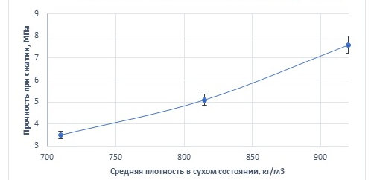

Рисунок 2.11. Влияние состава зологазобетона на его прочность (Вертикальные отрезки изображают 95 %-е доверительные интервалы)

Результаты, представленные в таблице 2.4 и на рисунке 2.11, демонстрируют высокую чувствительность зологазобетонов к колебаниям состава. На примере состава плотностью 700 кг/м3:
- уменьшение содержания компонентов на 10 % привело к снижению средней плотности с 710 до 690 кг/м3 и падению прочности на сжатие с 3,5 до 3,0 МПа;
- увеличение содержания на 20 % повысило плотность до 830 кг/м3, а прочность — до 4,2 МПа.
Следовательно, отклонение от оптимального состава более чем на 10 % способно вызвать значительное изменение прочностных характеристик, что требует строгого соблюдения рецептуры при производстве. Оптимизация состава становится основополагающим элементом в технологии ячеистых бетонов, обеспечивая баланс между требованиями по прочности и плотности материала.
Роль водо-твёрдого отношения
Параметр водо-твёрдого отношения (В/Т) оказывает критическое влияние на формирование структуры ячеистого бетона, его плотность и прочность. В рамках эксперимента исследовались смеси с тремя уровнями В/Т: 0,52, 0,58 и 0,60.

Таблица 2.5 – Влияние водотвердого отношения (В/Т) на плотность и прочность зологазобетона
Заданная средняя плотность кг/м³ | Водо-твердое отношение | Подвижность массы по Суттардту, см | Средняя плотность в сухом состоянии, кг/м³ | Прочность  в сухом состоянии, МПа
700 | 0,52 | 15 | 750 | 3,9
700 | 0,58 | 17 | 710 | 3,5
700 | 0,60 | 20 | 690 | 3,0
800 | 0,52 | 14 | 870 | 5,9
800 | 0,58 | 16 | 815 | 5,1
800 | 0,60 | 17 | 785 | 4,7
900 | 0,52 | 13 | 980 | 8,3
900 | 0,58 | 15 | 920 | 7,6
900 | 0,60 | 16 | 881 | 7,0

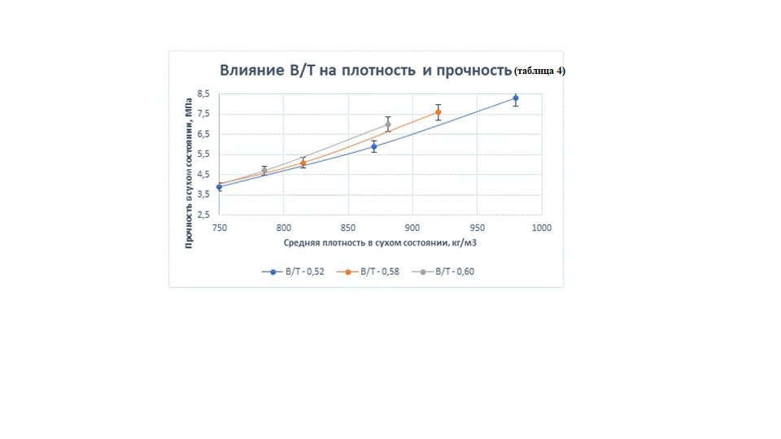
Рисунок 2.12 – Влияние водо-твердого отношения (В/Т) на плотность и прочность зологазобетона

Анализ полученных результатов (таблица 2.5 и рисунок 2.12) выявил следующие закономерности:
- при увеличении В/Т наблюдается рост подвижности смеси, но одновременно снижается как плотность, так и прочность зологазобетона;
- при значении В/Т = 0,52 плотность образцов возрастает: для марки 710 кг/м³ она составляет 750 кг/м³, тогда как для марки 920 кг/м³ — уже 980 кг/м³;
- при В/Т = 0,60 снижение плотности проявляется более интенсивно для бетонов высокой плотности, что указывает на большую чувствительность материала к избытку воды.
Таким образом, при уменьшении водосодержания наблюдается повышение прочности, однако это сопровождается ростом плотности, что в ряде случаев нежелательно с точки зрения теплоизоляционных характеристик. Напротив, избыточное содержание воды приводит к понижению как прочности, так и плотности, в результате чего полученные параметры могут не соответствовать требованиям ГОСТ 25485-89.
Влияние температуры затворяющей воды
Температурный режим воды, используемой для приготовления ячеистых смесей, оказывает существенное влияние на физико-механические свойства получаемого зологазобетона. В эксперименте рассматривался диапазон температур от 20 до 50 °С.
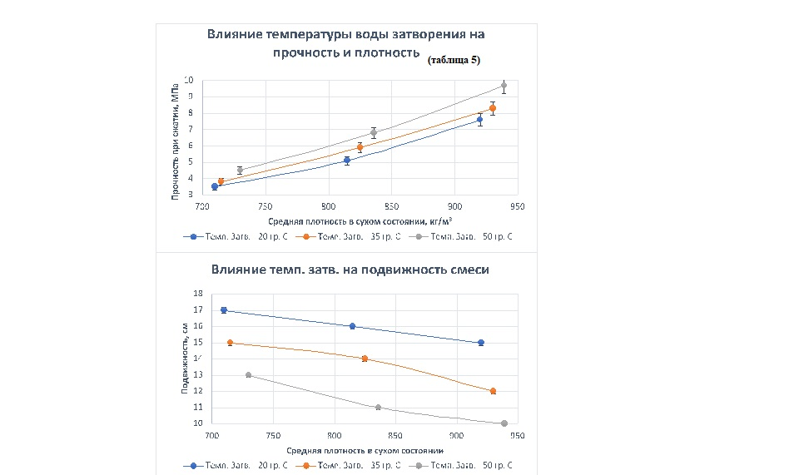
а
б

Рисунок 2.13, а – Влияние температуры воды затворения на плотность и прочность зологазобетона; б - Влияние температуры воды затворения на подвижность смеси

Полученные данные, приведённые на рисунке 2.13, демонстрируют следующие закономерности:
• при увеличении температуры затворяющей воды подвижность смеси снижается, что связано с ускорением процессов газообразования и загущения системы;
• одновременное повышение температуры способствует росту средней плотности и прочности зологазобетона;
• особенно заметен эффект в бетонах с повышенной проектной плотностью, где наблюдается более выраженный прирост прочностных характеристик.
Подобные изменения объясняются повышением реакционной способности воды при температуре выше комнатной. В условиях ускоренного гидратационного взаимодействия между частицами цемента и золы образуется большее количество цементирующих веществ, что, в свою очередь, способствует интенсификации структурообразования и упрочнению материала.
Таким образом, контроль температуры воды при затворении бетонной смеси является одним из факторов, позволяющих регулировать конечные свойства ячеистых бетонов без изменения состава [85].
Итоговый анализ влияния технологических факторов
В ходе работы были систематически исследованы физико-механические свойства как сырьевых компонентов, так и зологазобетонных смесей, полученных с использованием золы Экибастузской ГРЭС-2. В частности, анализ влияния технологических факторов - таких как дисперсность компонентов, водо-твёрдое отношение, состав смеси и температура затворяющей воды — показал их значительное влияние на плотностные и прочностные характеристики конечного продукта.
Ключевые выводы по результатам исследования заключаются в следующем:
- Механоактивация (совместный помол цемента и золы) приводит к росту удельной поверхности и, как следствие, существенно увеличивает прочность зологазобетона;
- Оптимизация состава смеси является критически важной, так как отклонение от базовых пропорций на ±10–20 % значительно влияет на свойства материала;
- Регулирование водо-твёрдого отношения позволяет управлять прочностными и плотностными параметрами, однако требует баланса: увеличение прочности за счёт снижения В/Т может сопровождаться повышением плотности;
- Температурный режим воды оказывает дополнительное позитивное влияние на прочностные характеристики за счёт активации гидратационных процессов.
Комплексная оптимизация перечисленных факторов обеспечивает получение зологазобетона неавтоклавного твердения с заданными характеристиками, соответствующими требованиям ГОСТ 25485–2019. Техническая новизна полученного зологазобетона неавтоклавного твердения подтверждена патентом РК [86].

Выводы по второй главе
1. Комплексное извлечение ценных компонентов и полная утилизация золошлаковых отходов при производстве строительных материалов способствует эффективному освобождению занятых ими территорий, снижает техногенную нагрузку на окружающую среду, обеспечивает получение востребованной продукции и позволяет сократить использование невозобновляемых природных ресурсов.
2. Разработана технология получения вяжущего на основе золы-уноса, включающая совместное измельчение в шаровой мельнице золы и портландцемента. В отличие от существующих методов, данный способ предусматривает введение суперпластификатора NеоLit-400, что позволяет значительно повысить прочностные характеристики вяжущего. Оптимальный состав компонентов по массе составляет: портландцемент — от 30 до 70 %, зола-унос — от 70 до 30 %, суперпластификатор NеоLit-400 — 0,3 %. Техническая оригинальность данного способа подтверждена Патентом Республики Казахстан.
3. На основе комплексного изучения физико-технических свойств золы-уноса Экибастузской ГРЭС-2 разработан зологазобетон неавтоклавного твердения, обладающий средней плотностью 700, 800 и 900 кг/м³. Полученный материал характеризуется стабильными прочностными показателями и отвечает современным требованиям к конструкционно-теплоизоляционным бетонам. Техническая новизна предложенного состава подтверждена Патентом Республики Казахстан.

3. ТЕХНОЛОГИЧЕСКИЕ РЕШЕНИЯ ПЕРЕРАБОТКИ ОТХОДОВ ДЛЯ ОБЕСПЕЧЕНИЯ ГАРМОНИИ НЕДРОПОЛЬЗОВАНИЯ

3.1 Краткие сведения о руднике Акжал ТОО «Nova Цинк»
Одним из промышленных объектов, на которых в процессе горнодобывающей деятельности формируются техногенные минеральные образования, включая вскрышные породы и хвосты обогащения, является рудник Акжал, эксплуатируемый ТОО «Nova-Цинк» . Предприятие занимается освоением и переработкой свинцово-цинковых руд месторождения Акжал, расположенного в Шетском районе Карагандинской области. Кроме того, в числе организаций, использующих в своей производственной деятельности сырьё данного месторождения, находится и Акшатауский горно-обогатительный комбинат (АО Акшатауский КБК ), что представлено на схеме (рисунок 3.1).

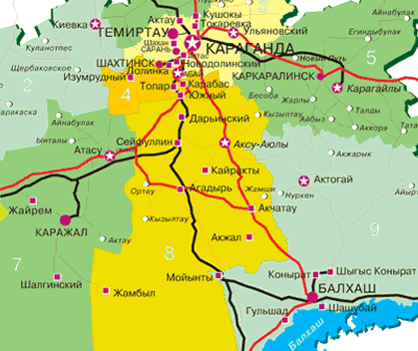
Рисунок 3.1- Обзорная карта района расположения месторождения «Акжал»

Компания ТОО Nova-Цинк была образована в 1997 году на базе месторождения Акжал с целью промышленной добычи и переработки полиметаллических руд. Географически рудник расположен в центральной части Казахстана: на расстоянии приблизительно 260 километров от Караганды и около 140 километров к северо-западу от города Балхаш.
Стопроцентная доля в капитале ТОО «Nova-Цинк» принадлежит ОАО Челябинский цинковый завод (ЧЦЗ) с августа 2006 года, который является ведущим производителем цинка на территории Российской Федерации и обеспечивает более 60 % его общего производства в стране. В структуру активов ЧЦЗ, помимо казахстанского оператора, входят зарубежные предприятия, включая компанию The Brock Metal Company Limited (Великобритания), специализирующуюся на выпуске цинковых и алюминиевых сплавов для литейной промышленности.
В рамках развития сырьевой базы индустрии строительных материалов особое значение приобретает вовлечение в переработку техногенного минерального сырья, наряду с традиционным освоением новых месторождений нерудных полезных ископаемых. Отходы горно-обогатительного производства, несмотря на искусственное происхождение, по составу во многом схожи с природными аналогами и потенциально могут использоваться в различных отраслях, в том числе в производстве строительной продукции.
Эффективное использование техногенного минерального сырья требует внедрения современных технологий переработки, направленных на максимальное извлечение полезных компонентов при минимальном воздействии на окружающую среду. Технологические процессы переработки подобных материалов, по своей сути, аналогичны методам, применяемым для природного минерального сырья, особенно при условии, что техногенные отходы обладают схожими физико-химическими характеристиками.
Вскрышные породы представляют собой комплексную смесь пород различного литологического состава, извлекаемых в процессе вскрыши полезных ископаемых. Химический состав вскрышных пород варьирует в широких пределах в зависимости от геологического строения месторождения, но обычно включает оксиды кремния, алюминия, железа, кальция, магния и калия. Важно учитывать содержание глинистых минералов, карбонатов и сульфидов, так как они могут оказывать влияние на физико-механические свойства породы, а также на экологическую безопасность при хранении или утилизации.
Основная производительность деятельность ТОО «Nova Цинк» заключается в отработке свинцово-цинковых руд. В своем составе предприятие имеет два карьера «Центральный» и «Восточный» связанных единым технологическим процессом. На промышленной плащадке расположены отвалы вскрышных пород, хвостохаранища и золошлаки обогатительной фабрики рудника. На руднике Акжал за многие годы накоплены большие объемы отходов вскрышных пород и хвостов обогащения, шлаков. В процессе добычи и переработки руд образуются два вида отходов: вскрышные и пустые породы при добыче, а также хвосты обогащения при переработке на фабриках.
Месторождение Акжал разрабатывается комбинированным способом (сначало открытам, затем -подземным). На рисунках 3.2 и 3.3 представлен вид вид Центрального карьера и Промышленной площадки Акжал.

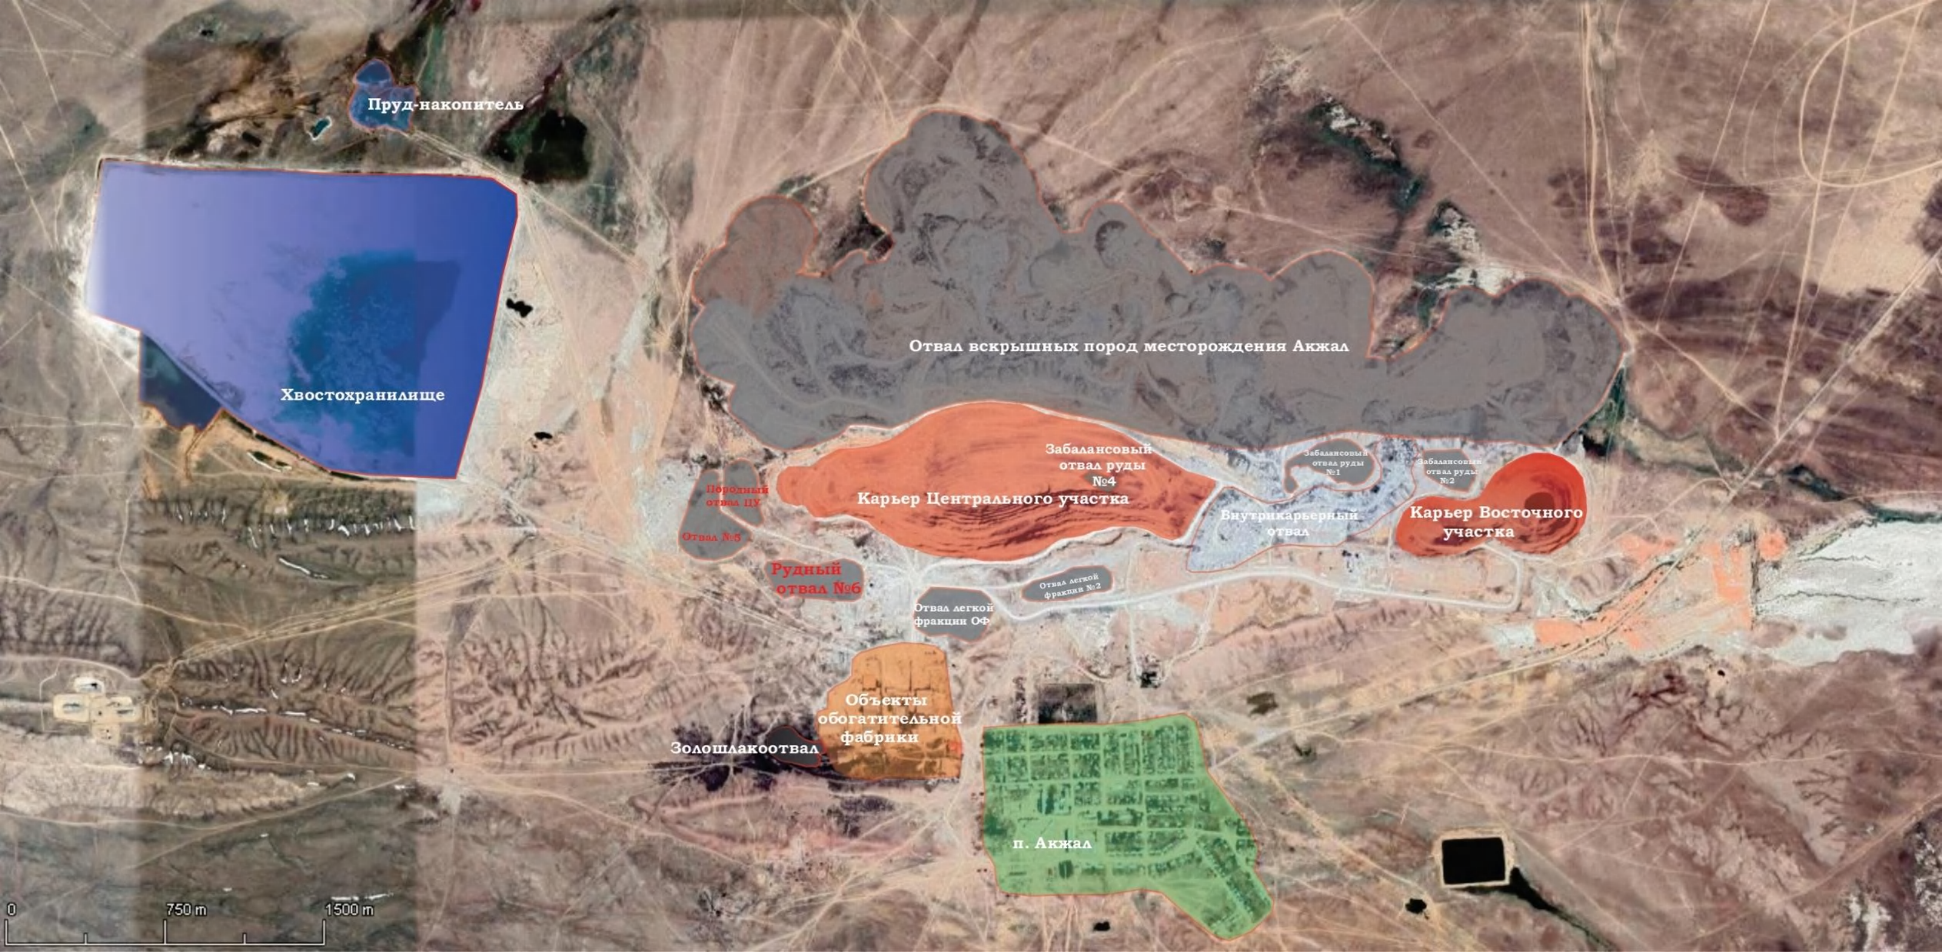

Рисунок 3.2. Промышленная площадка ТОО "Nova-Цинк".

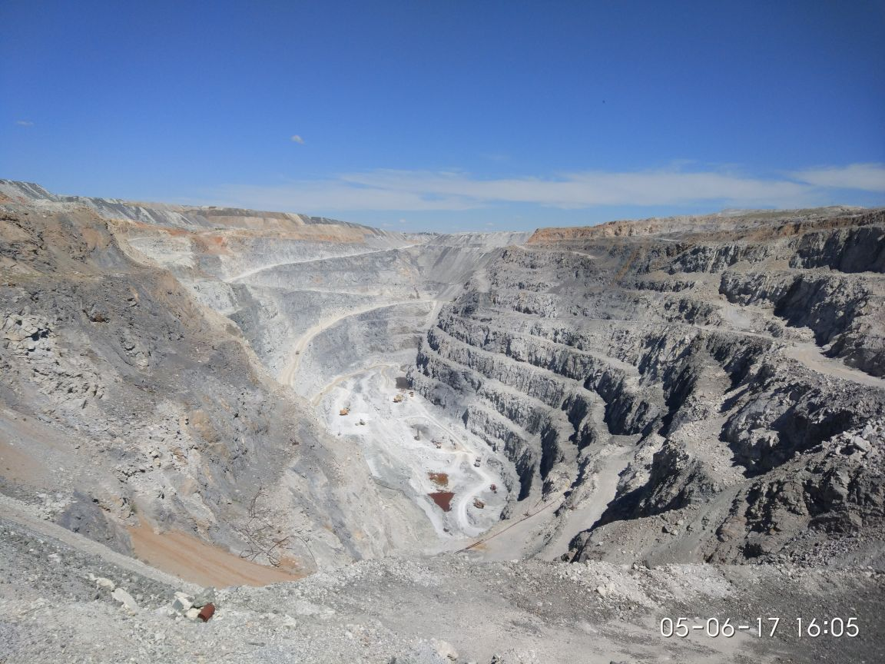
Рисунок 3.3 – Карьер «Центральный»

Техническое задание на проектирование промышленной разработки месторождения «Акжал» подземным способом было выдано институту «Казгипроцветмет». В 2011 году КГЦМ подготовил технико-экономическое обоснование вскрытия и отработки, в котором рассмотрены несколько вариантов вскрытия с использованием вертикальных стволов. [87].
Шахтная вода по штольням выдаётся в карьер и откачивается карьерным водоотливом. Механизированный восстающий №1 предназначен для подачи свежего воздуха, спуска-подъема людей и является механизированным запасным выходом при аварийном режиме работы подземного рудника.
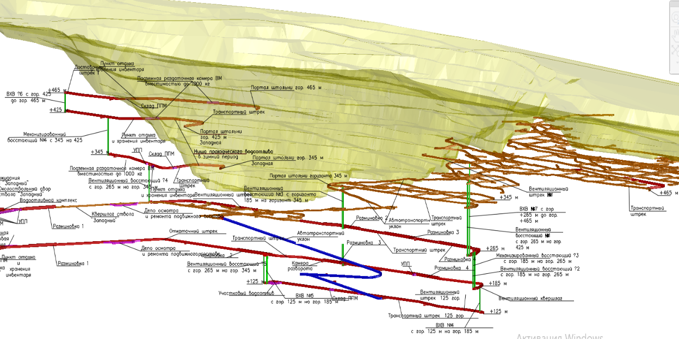
Подача свежего воздуха в подземные выработки осуществляется через механизированный восстающий №1 вентиляторной установкой типа «Корфман». Выдача загрязненного воздуха предусматривается через штольни и участковые вентиляционные восстающие, выходящие в карьер (рисунок 3.4).

Рисунок 3.4 - Состояние горных работ на руднике Акжал на 2023 год

Горизонты участка вскрываются штреками, квершлагами и ортами.
Достоинства принятой схемы вскрытия:
  - начало добычи руды на третий год после начала строительства I очереди подземного рудника;
- руда и порода выдаются самоходным оборудованием;
- дно карьера используется для складирования породы;
- самоходное оборудование, применяемое на очистных работах, доставляется своим ходом.
Сечения транспортного уклона приняты из условия соблюдения зазоров между габаритами оборудования и стенками выработок с учетом скорости передвижения машин.
Руды большинства месторождений являются комплексными и, наряду с основными компонентами, содержат примеси благородных (Au, Ag, Pt и др.), рассеянных и редких металлов (Bi, Se, Te, Re, Cd, Ge, In, Ga, Ti, Co, Ni, V и др.), которые часто в значительной степени уходят в отвалы вместе с пустыми породами, некондиционными рудами и хвостами обогащения.

3.2. Исследование химических и физических свойств техногенных отходов: нерудные породы и отходы обогащения
3.2.1 Материалы и методы исследования

Отходы обогащения представляют собой тонкоизмельченный продукт, не требующий дополнительного помола перед использованием, это позволяет снизить экономические затраты. Кроме того, в процессе обогащения руд обеспечивается однородность материала как по химическому, так и по минералогическому составу.
Отбор проб горных пород, в том числе и полезного ископаемого, производился с целью лабораторного определения показателей физико-механических свойств, существенно влияющих на процесс сдвижения. На практике, в основном, используется лабораторный способ исследований физико-механических свойств горных пород на образцах, изготовленных из кернов геологоразведочных скважин, а при наличии горных выработок (канавы, шурфы, стволы, квершлаги и т.д.) пробы отбирают из пород в виде монолитов. Для транспортировки проб в лабораторию их заворачивали в бумагу и помещали в мешочки.
Для определения свойств исходных материалов и закладных смесей, а также их физико-механических характеристик применялись стандартные методы исследования с помощью оборудования лаборатории «Геомеханики и геотехнологии» кафедры «Горное дело» Satbayev University ( рисунок 3.5)

Рисунок 3.5 - Одноосная испытательная система (UCT-1000)

Применение добавки из хвостов полиметаллических руд улучшает свойства цементных растворов, предназначенных для укрепления трещиноватых горных пород. Установлено, что разработанные закладочные смеси с высокой прочностью сцепления на основе этих отходов способствуют внедрению безотходных технологий переработки минерального сырья, снижению себестоимости как промышленной продукции, так и строительных материалов, а также решению экологических задач.

3.2.2. Исследование состава нерудных пород

В горно-металлургическом производстве формируются два типа техногенных минеральных образований, не представляющих ценности для металлургического передела. К первому относятся почти «чистые» нерудные породы и хвосты обогащения, ко второму — отходы, остающиеся после извлечения полезных компонентов из вторичных минеральных ресурсов. Оба типа складируются в отвалах и хвостохранилищах, оказывая значительное антропогенное воздействие на экосистемы и создавая экологическую угрозу. Их специфические свойства определяются историей образования, связанной с добычей, обогащением и металлургической переработкой сырья [88, 89].
Одним из приоритетных направлений современной горно-металлургической отрасли является разработка и внедрение эффективных методов утилизации техногенных отходов, образующихся на различных стадиях добычи и переработки минерального сырья. К таким отходам, представляющим потенциальный ресурс для вторичного использования, относятся вскрышные и обогащённые породы.
Обогащённые породы формируются в результате обогащения рудных материалов и содержат остаточные количества ценных минералов, включая тяжёлые металлы, сульфиды и другие соединения. Их химико-минералогические характеристики определяются не только составом исходного сырья, но и технологическими особенностями обогатительных процессов. Как правило, данные породы включают в себя широкий спектр соединений — от силикатов и карбонатов до сульфидов и оксидов металлов. Проведение комплексного анализа химического состава позволяет не только оценить промышленный потенциал таких отходов, но и определить возможность их повторного вовлечения в производственные циклы, в частности в строительной отрасли и при проведении работ по рекультивации нарушенных земель.
Вскрышные породы, как особая категория техногенных образований, демонстрируют значительную изменчивость физико-механических свойств. Их насыпная плотность варьирует от 1,6 до 2,4 г/см³, а прочность при одноосном сжатии составляет от 5 до 80 МПа. Эти параметры обусловлены литологическим составом пород, а также степенью их выветривания и постгенетических преобразований. При выборе области применения указанных материалов в качестве конструкционно-строительных или рекультивационных компонентов ключевыми являются показатели водопоглощения и морозостойкости.
Исследования химического анализа показали, что пустая порода преимущественно состоит из, %: СаО - 54,6; CO₂ -39,4; SO₃ - 2,0; MgO - 1,5; SiO₂ -2,5 %; Fe[S₂] − около 0,18. Рентгенограмма и дифракционная характеристика этого материала приведена на рисунке 3.6, где видно, что он состоит преимущественно из кальцита (СаСО₃), присутствует в нем также кварц (SiO₂).
На рентгенограмме появляются рефлексы (пики) с межплоскостными расстояниями, характерные:
- для СаСО₃, d/n, Å: 3,8801; 3,0456; 2,853; 2,5002; 2,2878; 2,0967; 1,914; 1,87; 1,629; 1,60; 1,5267 и 1,4415;
- для SiO₂, d/n, Å: 4,26; 3,3545.

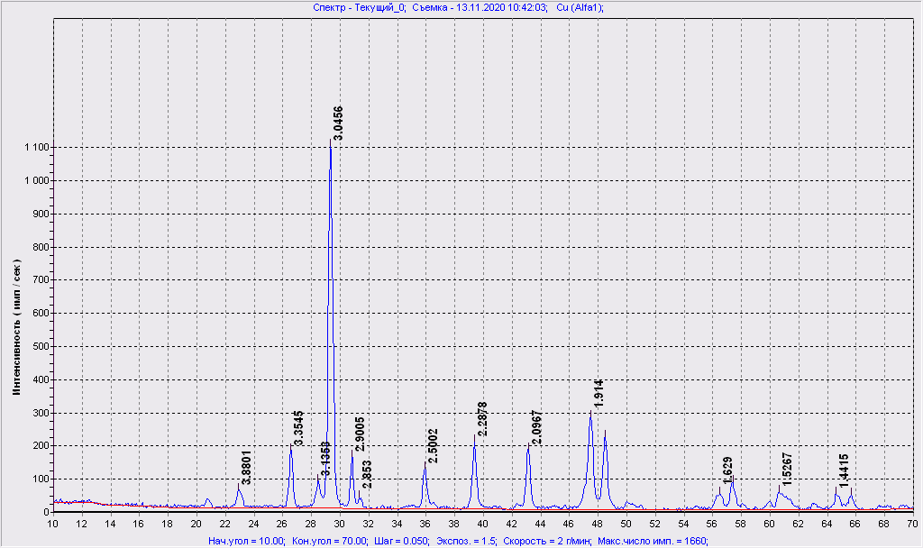

Рисунок 3.6 Рентгенограмма нерудной породы Акжалского месторождения

Дополнительные сведения о морфологии и фазовом составе данных пород получены в результате рентгеноструктурного анализа. Установлено, что варьирование межплоскостных расстояний в структуре таких распространённых минералов, как известняк и кварц, может быть связано с изоморфными замещениями и включениями примесных элементов. Так, аналитическая линия чистого карбоната кальция фиксируется на уровне 3,029 Å, тогда как в составе пустой породы аналогичный показатель составляет 3,0456 Å, что свидетельствует о структурной модификации минерала под влиянием примесей. [90].
Дериватограмма (рисунок 3.7) подтверждает, что нерудная порода действительно состоит из известняка и кварца.
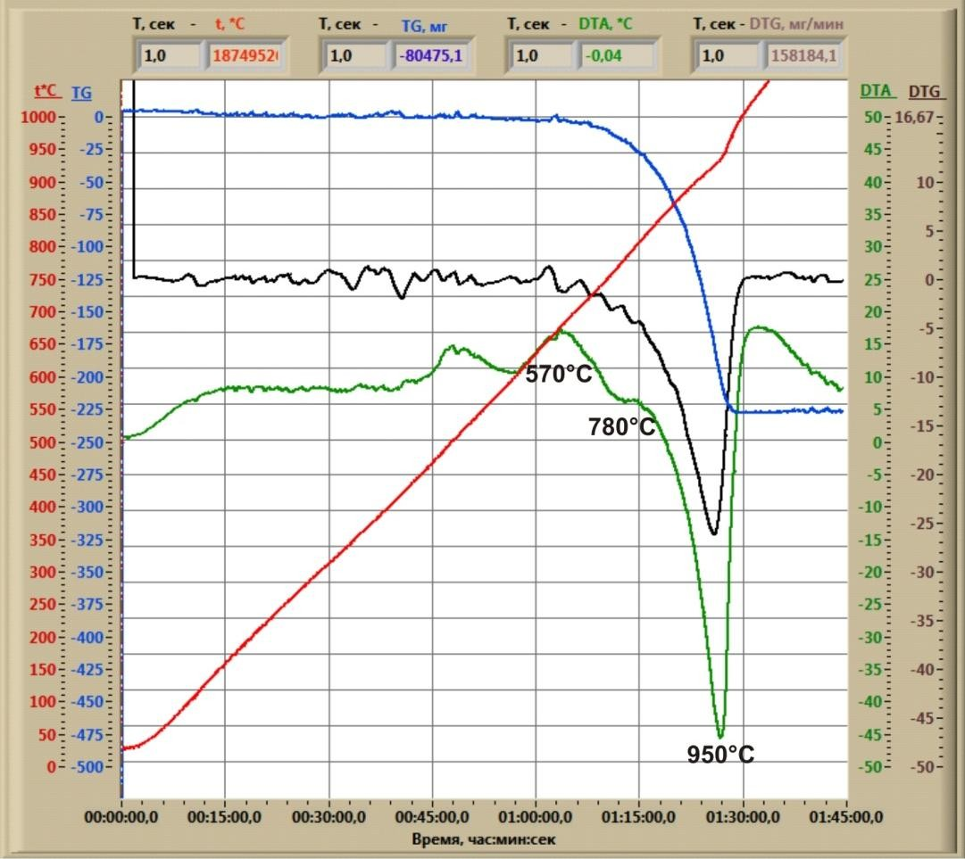
Рисунок 3.7 -Дериватограмма нерудной породы Акжалского месторождения

Данные дифференциально-термического анализа (ДТА) подтверждают характерные термохимические преобразования основных компонентов пород. Так, термическая стабильность СаСО₃ сохраняется до температуры 775 °C, после чего фиксируются два выраженных эндотермических эффекта — при 780 °C и 950 °C соответственно. Снижение массы образца на уровне 42 % обусловлено реакцией термического разложения с образованием СаО и выделением CO₂. Для кремнезёма (SiO₂) характерен эндоэффект при 570 °C, связанный с обратимым полиморфным переходом в α-кварц. Соответствующая теплота инверсии составляет 18,84 кДж/кг.
Результаты аналитических исследований пород Акжалского месторождения показали, что они на 95–97 % состоят из карбоната кальция (CaCO₃), тогда как содержание диоксида кремния (SiO₂) варьирует в пределах 2,5–3 %. Такие характеристики подтверждают высокую степень однородности и промышленную значимость пород в качестве минерального сырья.

Таблица 3.1 - Физические свойства отходов обогащения
Наименование показателя,  единица измерения | Обозначение НД на  методы испытаний | Норма по  НД | Фактическое  значение
Насыпная плотность кг/м³ | ГОСТ 8735-88, п. 9 | не норм. | 1465,0
Истинная плотность, г/см³ | ГОСТ 8735-88, п. 9 | не норм. | 2,72
Пустотность, % | ГОСТ 8735-88, п. 9 | не норм. | 46,1
Марка по дробимости | ГОСТ 826793 | 200-1200 | 600

Таблица 3.2 ‒ Гранулометрический состав щебня из дробления отходов обогащения
Наименование показателя, единица измерения | Обозначение НД на методы испытаний | Норма по НД | Фактическое значение | Примечание
Зерновой состав  Полные остатки на ситах, % по массе:  сито 2,5 мм  сито 5 мм  сито 12,5 мм  сито 20 мм  сито 25 мм | ГОСТ 8269.0-97,  п. 4.3 | от 95 до 100  от 90 до 100  от 30 до 60  до 10  до 0,5 | 87,0  81,4  58,1  1,23  0 | не соотв.  не соотв. соотв. соотв. соотв.

Таблица 3.3 - Гранулированный состав песка из дробления отходов обогащения
Наименование показателя, единица измерения | Обозначение НД на методы испытаний | Норма по НД | Фактическое значение | Примечание
Зерновой состав: | ГОСТ 8735-88, | не норм. | полные остатки
 | п. 3 |  | на ситах, %
2,5 мм |  |  | 2,5
1,25 мм |  |  | 4,7
0,63 мм |  |  | 7,6
0,315 мм |  |  | 17,0
0,16 мм |  |  | 51,4
Содержание зерен | ГОСТ 8735-88, | для II класса:
крупностью, %: | п. 3
свыше 10 мм |  | не более 5 | 3,26 | соотв.
свыше 5 мм |  | не более 15 | 1,96 | соотв.
менее 0,16 мм |  | не более 15 | 46,3 | не соотв.
Полный остаток на сите с сеткой № 063, % | ГОСТ 8735-88, п. 3 | не норм. | 7,6
Модуль крупности | ГОСТ 8735-88,  п. 3 | св. 0,7 до 1,0 | 0,83  группа песка – тонкий

Таблица 3.4 - Удельная эффективная активность естественных радионуклидов отходов обогащения
Наименование показателя, единица измерения | Обозначение НД на методы испытаний | Норма по НД | Фактическое значение | Примечание
Удельная эффективная активность естественных радионуклидов, Бк/кг | ГОСТ 30108-94 | До 370 | 120,0 | І класс – для всех видов строительства

Анализ гранулометрического состава и физико-механических свойств дроблёной нерудной породы (таблицы 3.1–3.4) свидетельствует о возможности получения щебня, удовлетворяющего действующим нормативным требованиям. В частности, установлено следующее:
- насыпная плотность составляет 1465 кг/м³;
- истинная плотность достигает 2,72 г/см³;
- пустотность материала — 46,1 %;
- марка прочности по дробимости — 600;
- удельная эффективная активность природных радионуклидов — 110,0 Бк/кг, что соответствует санитарно-гигиеническим нормативам и допускает применение щебня в строительстве.
Следует отметить, что отходы обогащения характеризуются повышенной сложностью в обращении, обусловленной высокой степенью дисперсности, склонностью к пылеобразованию и нестабильностью гранулометрического состава. Для обеспечения возможности промышленного использования таких материалов требуется применение стабилизирующих мероприятий, включая введение вяжущих компонентов либо использование технологий агломерации и гранулирования. Эти подходы позволяют существенно улучшить физико-механические характеристики техногенного сырья и минимизировать пылевыделение в процессе его транспортировки и эксплуатации [91].

3.2.3 Исследования состава отходов обогатительной фабрики рудника Акжал

В процессе переработки руд Акжалского свинцово-цинкового месторождения на горно-обогатительном комбинате формируется значительный объём техногенных отходов, в первую очередь — хвостов обогащения. Согласно данным, представленным в таблице 3.6, выход хвостов составляет более 92 % от общей массы перерабатываемой руды.
Для сравнения, массовая доля получаемого цинкового концентрата составляет лишь 6,59 %, тогда как выход свинцового концентрата — менее одного процента (0,44 %). Таким образом, на каждый 1 т перерабатываемой руды приходится в среднем более 920 кг хвостов, в то время как на цинковый концентрат — около 66 кг, а на свинцовый — менее 5 кг. Кроме того, в состав руды входит серебро, которое также извлекается в процессе переработки, однако его доля, как правило, выражается в граммах на тонну и рассматривается отдельно.

Таблица 3.5 – Средние технологические показатели обогащения руды
на АО «АКБК»
Наименование продукта | Выход, % | Содержание, % |  |  | Извлечение, %
Наименование продукта | Выход, % | Pb | Zn | Ag, г/т | Pb | Zn | Ag
Руда | 100,0 | 0,40 | 4,38 | 24,75 | 100,0 | 100,0 | 100,0
Свинцовый концентрат | 0,44 | 58,87 | 12,32 | 1044,0 | 64,90 | 1,25 | 18,75
Цинковый концентрат | 6,59 | 1,19 | 54,20 | 57,60 | 19,45 | 81,64 | 15,34
Отвальные хвосты | 92,97 | 0,07 | 0,80 | 17,55 | 15,65 | 17,11 | 65,91

Значительные объёмы побочных продуктов образуются и в виде шахтной и технологической воды, выделяемой в процессе обогащения руды. Эти воды содержат взвешенные минеральные частицы и растворённые соединения, обусловленные контактированием с рудным и вмещающим материалом. Анализ твёрдого остатка, присутствующего в составе технологической воды, с применением методов рентгенофазового анализа (РФА) и дифференциально-термического анализа (ДТА) позволил установить, что его основным компонентом является кальцит (CaCO₃). Об этом свидетельствуют характерные рефлексы на рентгенограмме, соответствующие межплоскостным расстояниям карбоната кальция, а также эндотермический эффект при температуре 950 °C на дериватограмме, указывающий на разложение CaCO₃ с выделением CO₂ и образованием оксида кальция (CaO) (рисунки 3.8, 3.9)

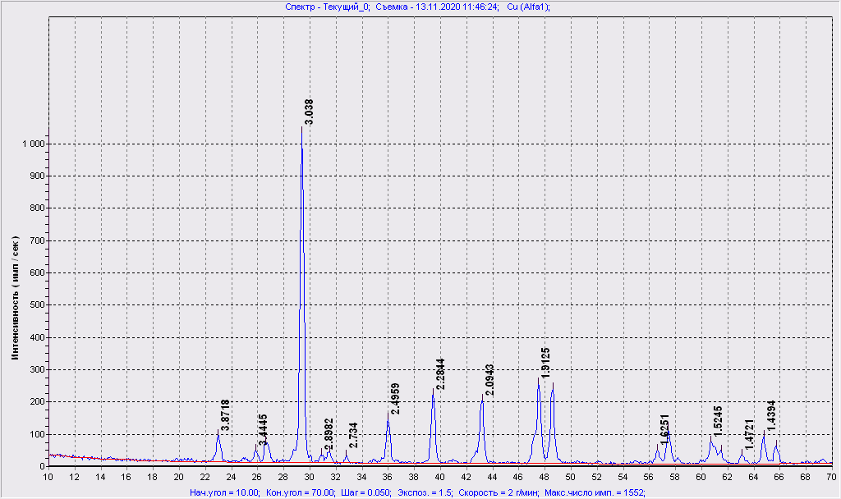
Рисунок 3.8.- Рентгенограмма твердого остатка отработанной технологической воды, выделенной при обогащении руды в АО «Акшатауском кен-байыту комбинаты»

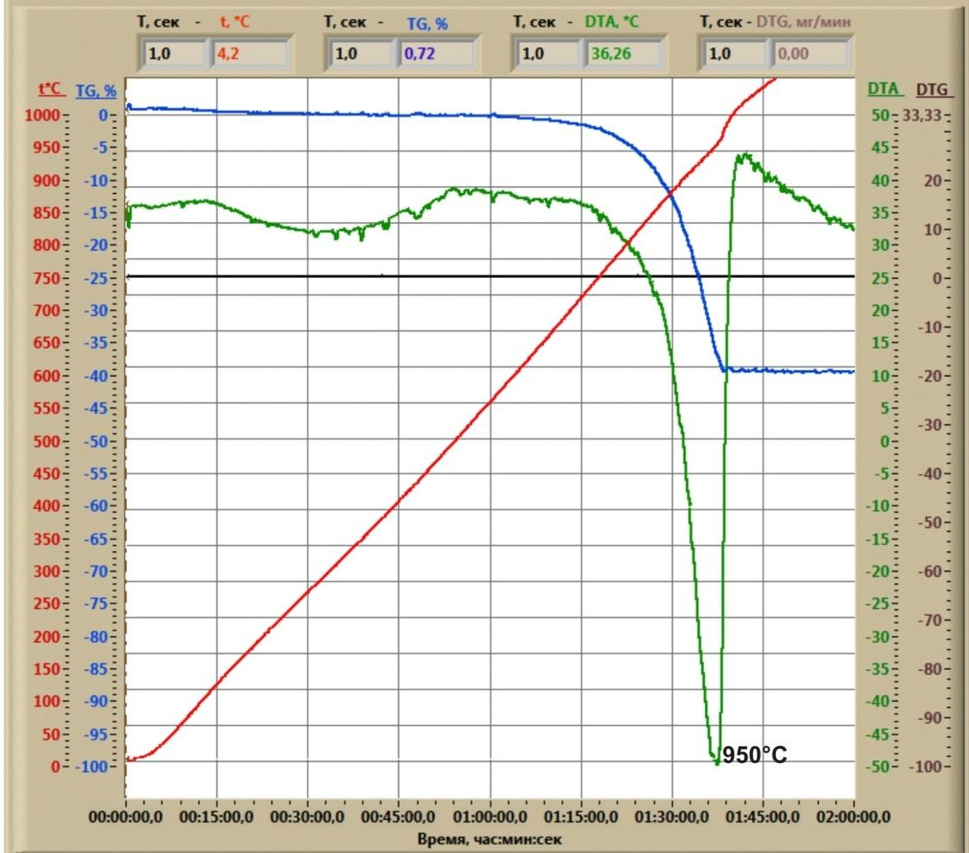
Рисунок 3.9 - Дериватограмма твердого остатка отработанной технологической воды при обогащении руды в АО «Акшатауский кен-байыту комбинаты»

Сравнительная оценка физико-химических свойств шахтной и технологической воды проведена в соответствии с требованиями ГОСТ 31108–2016, регламентирующего свойства воды для приготовления цементных смесей. Экспериментальные исследования включали использование указанных вод в качестве водозатворителя для цементно-песчаной смеси. Контрольный образец был приготовлен на обычной водопроводной воде.

Таблица 3.6 - Характеристика шахтной и технологической воды
Показатели воды | Вид воды
Показатели воды | шахтный | технологический
Щелочность | 0,45 | 0,8
Жесткость | 11 | 12
рН | 7,5 | 8,3

Результаты исследований показали, что процесс начального схватывания цементного теста при использовании техногенных вод начинается несколько раньше — в интервале 160–170 минут, в то время как контрольный образец, приготовленный на обычной воде, демонстрировал начало схватывания спустя 180 минут. Это сокращение времени на 5–11 % может рассматриваться как положительный эффект, особенно в условиях ускоренного строительства.
Водопотребность цементного теста при использовании шахтной и технологической воды была несколько выше — в диапазоне 29,5–31,0 %, тогда как контрольный образец требовал 29,0 % воды по массе цемента. Таким образом, наблюдается увеличение водопотребности на 0,5–2,0 п.п., что может быть связано с присутствием в воде мелкодисперсных частиц и растворённых солей, влияющих на водоудерживающую способность смеси.
При этом, прочностные характеристики цементного камня, независимо от вида применяемой воды, сохраняли одинаковую динамику набора прочности. Однако максимальные значения достигнутой прочности отмечены в образцах, приготовленных с использованием технологической воды: через установочный срок твердения она составила 44,4 МПа, что превышает аналогичные показатели для цементных камней на шахтной и обычной воде. Величина превышения достигала 5–8 %.
Таким образом, проведённый анализ позволяет сделать вывод о целесообразности вторичного использования шахтной и технологической воды в качестве водозатворителя при приготовлении строительных растворов и бетонных смесей. Их применение не только обеспечивает удовлетворительные технологические и прочностные характеристики, но и способствует снижению водопотребления и экологической нагрузки на окружающую среду за счёт утилизации техногенных вод.

3.2.4. Оценка пригодности отходов обогащения СП «Nova Цинк»
для получения строительных материалов

Промышленный рециклинг техногенного минерального сырья, в том числе отходов обогащения и переработки, вскрышных и вмещающих пород — близкого по составу к природному, во многих случаях не отличается по технологическим подходам от переработки традиционного природного сырья. Это открывает широкие возможности для его использования в существующих производственных циклах без необходимости принципиальной перестройки технологических линий.
В геотехнической практике отходы горнодобывающей отрасли находят всё более широкое применение в качестве материала для возведения и укрепления различных земляных сооружений, таких как насыпи, подпорные стены, бермы, дамбы и плотины. Эти материалы часто используются в виде отсыпок оснований автодорог и железнодорожных путей, а также при строительстве гидротехнических сооружений и инженерной защиты территорий от затопления и оползней.
Одним из ключевых направлений является использование вскрышных пород, хвостов обогащения, а также других отходов обогащения руд в качестве недорогого и доступного сырья для устройства противофильтрационных экранов, противофильтрационных завес и защитных слоёв, предотвращающих фильтрацию воды через грунтовые массивы. Особенно актуально это решение в регионах, где природные запасы глинистых материалов ограничены или находятся на значительном удалении, что ведёт к удорожанию строительных работ и повышению их сроков реализации.
При этом, для обеспечения надёжности и долговечности инженерных конструкций, особое внимание в инженерно-геологических изысканиях уделяется изучению физико-механических свойств техногенных материалов. К числу наиболее значимых характеристик относятся гранулометрический состав, определяющий плотность и водопроницаемость материала; коэффициент фильтрации, от которого зависят фильтрационные свойства и устойчивость экранов к водонасыщению; плотность сложения, влияющая на прочностные показатели массива; а также водопоглощение, связанное с возможными изменениями физических свойств при эксплуатации. Немаловажное значение имеет и устойчивость к внешним воздействиям, включая динамические нагрузки, химическую агрессию и температурные колебания, что особенно актуально для районов с суровыми климатическими условиями [92].
Особую роль в освоении техногенных образований играет разработка и внедрение технологий модификации их свойств, направленных на улучшение эксплуатационных характеристик. Методы термической активации позволяют изменять минералогический состав материала, повышая его прочностные характеристики и снижая вероятность выщелачивания вредных компонентов. Химическая активация — обработка растворами реагентов или связывающих компонентов — способствует стабилизации состава и уменьшает воздействие агрессивных соединений на окружающую среду. Механическая активация, например, тонкий помол, измельчение или гранулирование, позволяет повысить однородность материала и улучшить его уплотняемость, что особенно важно при сооружении плотин и насыпей.
Применение отходов горнодобывающей отрасли в геотехнической практике представляет собой комплексную задачу, включающую инженерные, геохимические, экологические и экономические аспекты. Дальнейшее развитие данного направления требует углублённых научных исследований, направленных на изучение свойств отходов, разработку эффективных технологий их модификации и активации.
Хвосты обогащения представляют собой перспективное техногенное минеральное сырьё, обладающее потенциалом для повторного вовлечения в производственные циклы. Наиболее целесообразными направлениями их использования являются:
- получение на их основе без предварительной термической или химической обработки штукатурных и закладочных смесей;
- производство строительной извести путём термообработки хвостов при температуре около 1000 °С, применяемой в различных секторах строительной индустрии;
- использование в качестве минерального наполнителя при производстве асфальтобетонных и битумных композиций.
Проведенные исследования растворов, полученных на основе хвостов обогащения, демонстрируют, что их прочностные характеристики варьируются в пределах марок М 25–М 200 (классы В 2–В 15). Такие смеси отличаются пониженной плотностью — в диапазоне 1370–1450 кг/м3, что позволяет отнести их к категории лёгких растворов. При этом установлено, что с ростом марки прочности возрастает содержание цемента и воды, тогда как доля хвостов в составе постепенно снижается.
Следует подчеркнуть, что оптимизация физико-механических и технологических свойств данных растворов возможна при введении в состав различных химических добавок, в том числе суперпластификаторов, которые способны повысить подвижность, водоудерживающую способность и однородность смесей. Данный аспект требует проведения дополнительных экспериментальных исследований для уточнения рациональных дозировок и режимов модифицирования.
Область применения нерудного щебня. Из нерудных пород, сопровождающих рудные тела, возможно получение щебня, который используется как крупный заполнитель для бетонов марок до М 300. Кроме того, щебень из подобных пород применяется в дорожном строительстве — в качестве подстилающего слоя основания автомобильных дорог, а также служит минеральным наполнителем в производстве асфальтобетонных смесей.
Применение шахтных и технологических вод. В условиях ограниченных природных водных ресурсов особый интерес представляет возможность использования шахтных и отработанных технологических вод, образующихся при процессах обогащения руд. Их пригодность оценивалась в соответствии с требованиями ГОСТ 31108-2016 при использовании в качестве затворителя цементно-песчаных растворов. Контрольным образцом служила смесь, затворённая на обычной водопроводной воде.
Результаты экспериментов показали, что процесс схватывания цементного теста при применении техногенных вод протекает быстрее (160–170 минут), чем при использовании обычной воды (180 минут), что является положительным технологическим фактором. Водно-цементное соотношение при этом возрастает незначительно — до 29,5–31,0 % по сравнению с 29,0 % для эталонного образца.
Таким образом, проведённые испытания подтвердили, что как шахтная, так и отработанная технологическая вода могут быть успешно использованы в качестве альтернативы обычной воде при приготовлении строительных растворов и бетонов, без снижения их прочностных характеристик, а в отдельных случаях — даже с повышением.

3.3. Способ укрепления трещиноватых поверхностей

3.3.1 Анализ эффективности технологий укрепления бортов карьеров в Казахстане и за рубежом

В международной практике и в Казахстане применяются разнообразные технологии укрепления бортов карьеров, разработанные с учётом местных геологических, климатических и экономических условий. Цель данного раздела — провести сравнительный анализ эффективности существующих методов укрепления бортов, как на территории Республики Казахстан, так и за её пределами, с тем, чтобы выявить наиболее перспективные направления развития и адаптации зарубежного опыта к нашим условиям [93].
В Казахстане горнодобывающая отрасль занимает ключевое место в структуре экономики, обусловленное значительным минерально-сырьевым потенциалом. Практика укрепления бортов карьеров в нашей стране, как правило, опирается на традиционные методы. Основные из них:
1. Механические методы — монтаж подпорных стен, анкерных устройств и распорок, выполняющих задачу удержания массивов пород. Эти методы эффективны при работе с прочными и умеренно трещиноватыми породами, но недостаточны в участках со сложной геологией, большим числом трещин или слабой устойчивостью пород.
2. Гидротехнические сооружения — системы дренажа, предназначенные для отвода подземной и поверхностной воды, что позволяет уменьшить уровень водонасыщения пород и ослабление их прочностных свойств, а также снизить склонность к оползням.
3. Химическое закрепление пород — инъекционные методы введения цементных или химических растворов в трещиноватые зоны с целью повышения прочности и снижения проницаемости пород. Несмотря на эффективность в стабилизации рыхлых и трещиноватых пород, эти методы характеризуются высокими материальными затратами и необходимостью применения специализированного оборудования.
4. Торкрет-бетон — нанесение бетонного слоя на поверхность бортов путём торкретирования. Подобное покрытие защищает склон от эрозии и выветривания, увеличивает устойчивость поверхности, особенно в случаях воздействия агрессивных атмосферных условий.
5. Геосинтетические материалы — использование геотекстилей, георешёток и геомембран для армирования склонов. Эти материалы помогают распределить нагрузки, стабилизировать откос и препятствовать развитию эрозионных процессов.
За рубежом, особенно в странах с развитой горной промышленностью (Канада, Австралия, США, страны Европы), используются более инновационные методы и комбинированные технологии укрепления бортов, к числу которых относятся:
- Модифицированные бетоны — применение бетонных смесей с добавками полимеров, наноматериалов или других функциональных добавок, что существенно увеличивает прочность, долговечность и устойчивость бетона к внешним воздействиям.
- Системы активного мониторинга состояния склонов — включая георадары, лазерное сканирование, спутниковый мониторинг, что позволяет выявлять деформации, смещения и другие признаки опасности на ранних стадиях и оперативно принимать превентивные меры.
- Биотехнические методы — использование живой растительности с развитой корневой системой для закрепления верхних слоёв грунта, уменьшения эрозии и улучшения эстетики. Этот метод является экологичным и устойчивым в долгосрочной перспективе.
- Современные геосинтетические и композитные материалы — геокомпозиты, геоячейковые конструкции, материалы с улучшенными физико механическими характеристиками, устойчивостью к УФ воздействию, повышенной прочностью на растяжение и сроком службы.
Численное моделирование и прогнозирование устойчивости склонов — применение компьютерных программ и физических моделей для анализа стрессового состояния склонов, выбора оптимальных методов укрепления и оценки эффективности вмешательств.

3.3.2 Факторы, влияющие на устойчивость бортов карьеров

Изучение факторов, влияющих на устойчивость бортов, является неотъемлемой частью систем обеспечения безопасности и повышения эффективности горных работ. Нарушения устойчивости склонов приводят к обрушениям, затрагивающим персонал, оборудованные объекты и инфраструктуру, а также влекут значительные финансовые потери. Для разработки и внедрения эффективных методов стабилизации необходим комплексный подход, учитывающий разнообразные геологические, гидрогеологические, климатические и техногенные факторы [94].
- Литологические свойства пород: физико механические характеристики пород — прочность, плотность, пористость, модуль упругости — непосредственно определяют способность пород сопротивляться нагрузкам. Породоподобные, рыхлые или сильно пористые и слабые по прочности породы (например, глины, глинистые сланцы) более восприимчивы к разрушению, чем массивы типа гранита или базальта.
- Трещиноватость и структурные нарушения: наличие трещин, разломов, тектонических смещений создаёт зоны слабости, по которым легче распространяются разломы и обвалы. Трещиноватость усиливается под воздействием выветривания, вибраций, буровзрывных работ и подвижек грунтов.
• Гидрогеологические условия: уровень грунтовых вод, степень водонасыщения пород, эффективность дренажа — все это определяет гидростатическое давление на склон, степень необратимого деформирования пород, склонность к смещениям и просадкам. Повышенная влажность и слабое отведение воды значительно ускоряют процессы разрушения.
• Климатические воздействия: сезонные колебания температур, циклы замерзания оттаивания, интенсивность осадков, перепады температур между днём и ночью — все эти факторы провоцируют термическое напряжение, расширение и сжатие пород, усиление коррозии, выветривания и трещинообразования.
• Техногенные нагрузки и эксплуатационные факторы: взрывные работы, механическая вибрация, динамические нагрузки от техники, изменение геометрии откосов под воздействием добычи — всё это наряду с поверхностным воздействием усиливает деградацию откосных массивов.
Эти факторы не действуют изолированно; их взаимодействие усиливает общий эффект и требует интегрированных решений, сочетания методов укрепления, качественного проектирования и мониторинга.

3.3.3 Классификация видов нарушений устойчивости бортов

Наблюдения и анализ показывают, что нарушение устойчивости бортов карьеров может проявляться в разных формах, каждая из которых имеет характерные механизмы возникновения. Основные типы проявлений:
• Обрушения: внезапные отделения больших массивов горных пород, сопровождающиеся разрушением стуатал и структурной целостности откоса. Чаще всего инициируются вследствие перегрузки склонов, подмыва водой, воздействия взрывов или вибраций и наличия выраженных геологических разломов. Обрушения представляют собой экстремальные события, поскольку задействуют значительный объём материала и способны вызвать серьёзные угрозы безопасности и производству.
• Осыпи: постепенное перемещение рыхлых фрагментов вниз по склону под действием силы тяжести. Они развиваются медленнее, чем обрушения, но со временем могут привести к уменьшению устойчивости всего откоса. Факторами, облегчающими осыпные процессы, являются высокая пористость, выветривание, водонасыщение и внешние вибрации.
• Сдвиги: перемещение устойчивых блоков горной породы вдоль пластов слабости (например, слоистости, трещин). Сдвиги могут иметь как плавный, постепенный характер, так и внезапный, особенно в условиях, когда породы насыщены водой, присутствуют наклонные слоистости и тектонические нарушения.
• Трещинообразование: процесс образования новой и расширения существующей сети трещин, что снижает прочность массива и создает пути для воды и агрессивных агентов. Трещины могут служить предвестниками более серьёзных проявлений нестабильности, таких как сдвиги или обвалы.
Геологические условия определяют форму и масштаб нарушений. Породы с выраженной трещиноватостью, слабым сцеплением, сложной геологической историей подвержены более частым и крупномасштабным обрушениям и сдвигам. В районах с тектонической активностью риск возрастает из-за возможности возникновения дополнительных напряжений и динамических нагрузок.

3.3.4 Методы укрепления бортов карьеров

Для укрепления бортов карьеров используются разнообразные методы, которые условно разделяют на пассивные, активные, а также биотехнические и комбинированные [96]. Эффективность каждого подхода зависит от геологических и гидрогеологических условий месторождения.
Пассивные методы направлены на снижение нагрузки на откосы и изменение их геометрии. К основным пассивным методам относятся:
Изменение угла наклона склонов: снижение наклона уменьшает боковое давление, что снижает вероятность обрушения. Этот метод требует значительных объемов земляных работ, что увеличивает затраты.
Террасирование: создание каскадных уступов на склонах распределяет нагрузку и позволяет установить дренажные системы, что уменьшает водонасыщенность и снижает риск обрушения.
Пассивные методы полезны для предварительной стабилизации склонов, но могут быть недостаточны в условиях, требующих немедленного укрепления.
Активные методы обеспечивают непосредственное укрепление породы, повышая устойчивость. К ним относятся:
Анкерные системы: закрепление склонов с помощью механических или химических анкеров, которые стабилизируют массив, препятствуя смещению пород.
Торкрет бетон: нанесение бетона на поверхность откоса создает защитный слой, предотвращающий эрозию и осыпание пород.
Инъекционные технологии: ввод растворов в трещины усиливает прочность пород и снижает водопроницаемость. Эти методы особенно эффективны при наличии зон слабости или высоких уровней грунтовых вод.
Дренажные системы: дренаж (поверхностный или глубокий) снижает водонасыщенность склонов, предотвращая размывание и уменьшение устойчивости.
Биотехнические и комбинированные методы укрепления склонов включают: Озеленение: использование растений с разветвленной корневой системой, которая укрепляет верхние слои почвы и регулирует водный баланс, уменьшая поверхностный сток.
Геоматериалы: использование геотекстиля и геосеток для усиления склонов, которые распределяют нагрузку и предотвращают размывание.
Комбинированные методы: сочетание нескольких технологий (например, дренаж, анкеры и озеленение) для достижения наибольшей устойчивости.
Выбор методов укрепления склонов определяется характеристиками месторождения, включая тип пород, климат и техногенное воздействие. Комплексный подход к укреплению склонов позволяет минимизировать риск аварийных ситуаций и повысить устойчивость бортов карьеров.
Современные подходы к обеспечению устойчивости карьеров направлены на применение инновационных материалов и технологий, а также на мониторинг и прогнозирование состояния склонов [97], что позволяет повышать безопасность горнодобывающих работ и снижать риск обрушений.
Инновационные материалы и технологии включают использование полимеров, наноматериалов, геосинтетиков и композитов. Полимерные добавки в торкрет-бетоне и инъекционных составах увеличивают их прочность и водонепроницаемость, способствуют защите от эрозии и повышают адгезию к поверхности пород. Нанотехнологии, такие как нанокремнезем, усиливают долговечность укрепляющих материалов, предотвращая трещинообразование и снижая воздействие агрессивных сред. Комплексное применение инновационных материалов и технологий мониторинга позволяет не только повысить безопасность карьеров, но и создать интегрированные системы управления устойчивостью склонов, что снижает риск аварийных ситуаций и повышает экономическую эффективность укрепительных мероприятий.

3.4 Разработка способа и раствора для укрепления откосов борта карьера Акжал СП «Nova Цинк»

Упрочнение массива горных пород в зонах ослабления достигается за счёт введения в его трещинную систему специальных составов, которые после схватывания значительно повышают прочностные характеристики массива, в частности его устойчивость к сдвиговым деформациям.
Введение упрочняющего состава осуществляется под давлением, что обеспечивает его равномерное распределение в объемной массе пород. В качестве твердеющих компонентов исследуются различные типы материалов, включая цементные смолы, водные силикаты, а также полимерные смолы [95,98]. Эти материалы обладают способностью проникать в поровое пространство и эффективно взаимодействовать с породами, способствуя их упрочнению и повышению долговечности откосов.
Наиболее распространённым методом упрочнения горных пород было цементирование, особенно при работе в водоносных горизонтах для укрепления неустойчивых и нарушенных массивов. Такая технология позволяет замедлить процессы выветривания и осыпания, предотвращая обрушения уступов и оползание откосов.
Обследование бортов Акжалского карьера показало, что наибольшее количество вывалов связано с трещиноватыми породами, причём их объём увеличивается по мере эксплуатации выработок. Наблюдения за выработками в трещиноватых породах выявили их устойчивость около месяца, после чего через два–три месяца появляются заколы размером до 10–15 см.
Месторождение сложено достаточно прочными породами, но в результате складкообразования они рассечены многочисленными нарушениями разной ориентации.
Породы месторождения обладают высокой прочностью, однако в результате процессов складкообразования массив был расчленён системой трещин различной ориентации, разделяющих его на отдельные блоки. По морфологическим и механическим признакам трещины классифицированы на пять групп.
Трещины первого блока представляют собой тектонические нарушения с крупными поверхностями скольжения, на которых формируются зоны ослабления массива. Поскольку на этих поверхностях действуют силы сцепления, величина касательного напряжения определяется углом внутреннего трения. Эти трещины оказывают наиболее существенное влияние на смещение пород и формирование неустойчивых зон.
Вторая группа (рисунок 3.11, а) включает мелкие изолированные трещины, которые не образуют сплошных плоскостей скольжения, однако при моделировании устойчивости массива их совокупное влияние необходимо учитывать, особенно при оценке размеров блоков.
Трещины третьего блока характеризуются взаимным примыканием и ограниченной протяженностью. Несмотря на невысокие силы сцепления, они способствуют формированию мелкоблочной структуры массива.
Трещины четвертого блока имеют пространственную взаимосвязь, совпадающую с шириной геологических слоев (рисунок 3.11, б), и способны формировать локальные зоны деформации.
Пятая группа характерна для наклонных слоев пород; трещины здесь существенно влияют на прочность массива и учитываются через корректирующие коэффициенты.

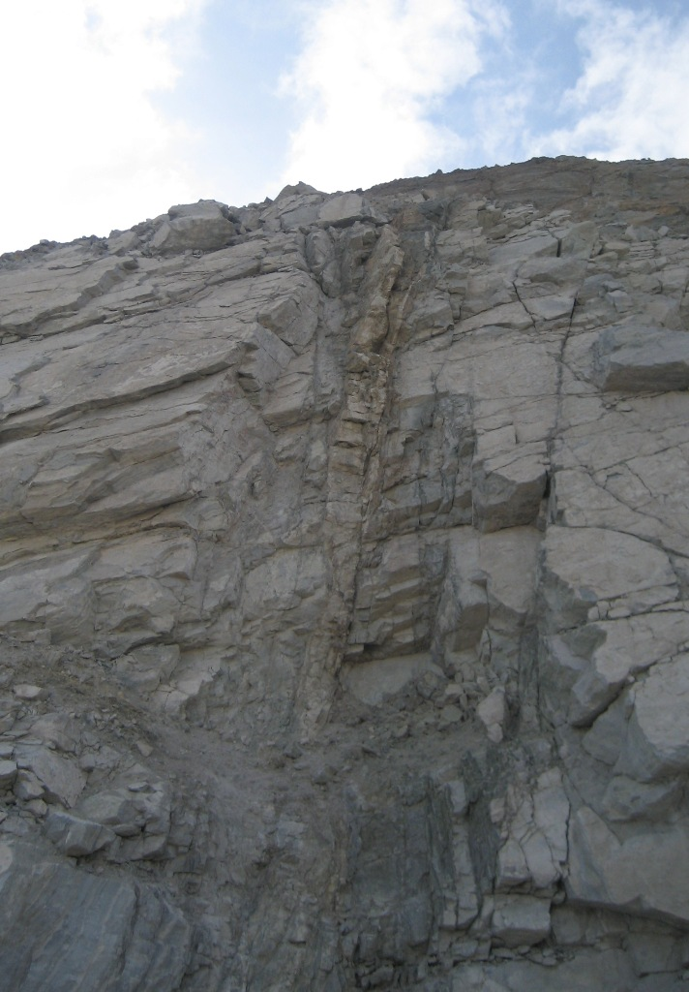

Рисунок 3.10- Тектоническое нарушения Акжальского месторождения

а б
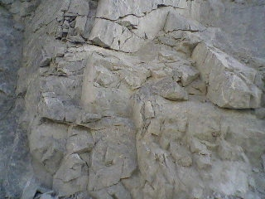 | 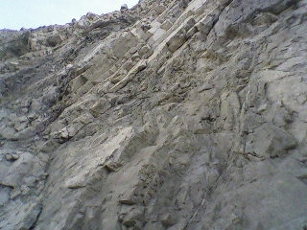
Рисунок 3.11 - а) трещины второго блока | б)- Трещины четвертого блока

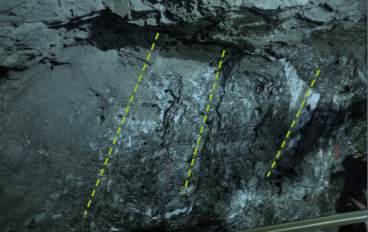
Рисунок 3.12 – Трещиноватость горного массива в подземных выработках
Исследование трещиноватости пород и разработка методов управления их устойчивостью выполнены для условий Акжалского месторождения. Анализ горно-геологических данных показал, что устойчивость выработок в значительной степени определяется системами трещин крутого падения. Измерения их параметров проводились в натурных условиях с использованием рейки длиной 1 м и линейки (рисунок 3.13).
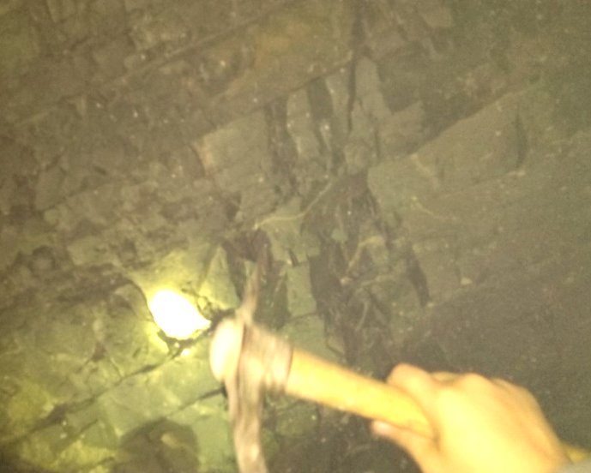
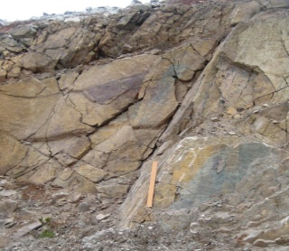
а б

Рисунок 3.13 - а) трещиноватость горного массива в бортах карьере и
б) подземных выработках

Одним из наиболее распространенных методов укрепления является цементация горных пород. Цементный раствор готовят на основе цемента и воды. Технический результат – повышение надежности укрепления откоса уступов карьера и предотвращение осыпание пород с поверхности откоса с использованием отходов ГМК. Такой метод обеспечения устойчивости откосов и уступов карьеров является комплексной задачей, решение которой должно включать не только определение параметров устойчивых откосов, но и управление ими для достижения лучших экономических результатов и природных ресурсов. Здесь главная задача состоит в разработке укрепляющих растворов по низкой цене, с высокой прочностью.
Для достижения этого результата исследованы сырьевые материалы: портландцемент ПЦ 400, производство АО «Central Asia Cement» (Карагандинская обл., Казахстан), хвосты обогащения «Акжалской ОФ», функциональная добавка «Репаратур», производство фирмы «Адинг» (Северная Македония) и поликарбоксилатная добавка «Неолит 400» (Россия).
Обоснование выбора исходных материалов:
Подбор исходных компонентов для разработки цементирующих составов проводился с учетом как технических характеристик, так и экономической целесообразности, экологических ограничений и логистических факторов, специфичных для региона исследования.
В качестве основного вяжущего вещества использован портландцемент марки ПЦ 400-, производимый АО «Central Asia Cement», расположенным вблизи г. Балхаш. Выбор данного цемента обусловлен его доступностью, стабильным качеством и логистической эффективностью поставок на месторождения Центрального Казахстана, в частности, на рудник Акжал.
Важным компонентом композиции выступают хвосты Акжалской обогатительной фабрики, включенные в состав цементирующего раствора по следующим основаниям:
• во-первых, утилизация этих техногенных отходов позволяет значительно снизить экологическую нагрузку на окружающую среду за счет переработки ранее складируемых отложений;
• во-вторых, их карбонатный состав делает возможным эффективное применение в упрочняющих растворах, предназначенных для закрепления трещиноватых массивов горных пород, как в открытых горных выработках, так и в подземных условиях.
Для повышения адгезионной прочности растворов к минеральному основанию была введена добавка дисперсионно-полимерного порошка (ДПП) «Репаратур» производства фирмы «Адинг» (Северная Македония). Эта добавка характеризуется способностью улучшать сцепление цементного камня с поверхностью трещиноватых пород, что критично для повышения эффективности закрепления.
В качестве модифицирующего компонента применена сухая суперпластифицирующая добавка (СП) «Неолит 400» (Россия), обладающая высокой водоредуцирующей способностью. Ее введение позволило снизить водоцементное соотношение, тем самым повысив прочность, плотность и долговечность упрочняющих составов. Дополнительно наблюдалось уменьшение усадочных деформаций и ползучести, что благоприятно сказывается на стабильности закрепленного массива.

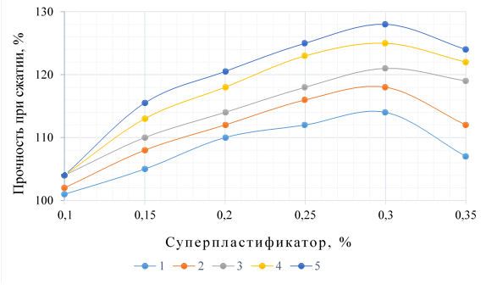
Рисунок 3.14 - Зависимость прочности образцов от СП Neolit 400
На рисунке 3.14 представлены зависимости прочностных характеристик образцов от дозировки СП Neolit 400. Анализ представленных данных позволяет сделать следующие выводы:
- прочность образцов с введением суперпластификатора возрастает на 3–27 % по сравнению с контрольными без добавки;
- с увеличением расхода цемента эффект от применения СП становится более выраженным: при дозировке цемента 69 кг/м³ и содержании СП 0,3 % прирост прочности составляет 11 %, в то время как при цементе 265 кг/м³ — прирост достигает 29 %;
- выявлена оптимальная дозировка СП, соответствующая 0,3 % от массы цемента, при которой достигается наилучшее соотношение между прочностными характеристиками и технологичностью состава [99].
Результаты исследования. В результате проведённого экспериментального цикла был разработан состав упрочняющего раствора, предназначенного для закрепления трещиноватых горных пород бортов карьера. Основной задачей при разработке состава являлось повышение прочности и долговечности раствора при одновременном снижении его себестоимости за счёт использования вторичных ресурсов.
В качестве основного наполнителя предложено использование хвостов обогатительных фабрик, накопление которых является значительной экологической проблемой, а площади, занимаемые под их складирование, ежегодно увеличиваются. Применение таких отходов позволяет не только утилизировать вторичные минеральные ресурсы, но и обеспечить формирование полноценной структурной матрицы в цементирующем композите. Ключевым компонентом, обеспечивающим оптимальное реологическое поведение и структурную стабильность раствора, стала сухая суперпластифицирующая добавка Neolit 400 (производства компании Neochim). Благодаря выраженной способности к снижению водоцементного соотношения более чем на 20 %, добавка способствовала:
- повышению плотности и долговечности раствора;
- уменьшению усадки и деформаций ползучести;
- улучшению работоспособности раствора в условиях переменной влажности и температуры.
Разработанный состав включает следующие массовые доли компонентов:
• портландцемент — до 37 %;
• хвосты обогатительной фабрики — до 52 %;
• суперпластификатор Neolit 400 — в диапазоне 0,11–0,16 %;
• оставшийся объем — вода, преимущественно технического происхождения.
Подбор состава осуществлялся на основании лабораторных испытаний, в ходе которых были приготовлены образцы размером 4×4×16 см, уплотнённые на виброплощадке в течение 45 секунд. После 24 часового твердения в формах образцы выдерживались в условиях нормированной влажности на протяжении 28 суток, по завершении которых выполнялись физико-механические испытания.

Таблица 3.7 - Физико-механические свойства раствора
При-  мер | Состав раствора, мас% |  |  |  | Предел прочности, МПа |  | Осадка конуса, мм
При-  мер | цемент | хвосты ОФ | Неолит 400 | вода | на сжатие | на изгиб | Осадка конуса, мм
1 | 32 | 52 | 0,16 | 15,9 | 32,4 | 4,3 | 150
2 | 33,4 | 49,3 | 0,13 | 16,3 | 35,7 | 5,1 | 145
3 | 37 | 47 | 0,11 | 16,9 | 36,9 | 5,7 | 142

Результаты прочностных испытаний приведены в таблице 3.7. Полученные значения подтверждают высокую прочность, плотность и трещиностойкость разрабатываемого состава, что делает его перспективным для промышленного внедрения при укреплении бортов карьеров и в подземных горных выработках.
Техническая новизна предложенного решения была подтверждена авторским свидетельством Республики Казахстан [100].

Выводы по третей главе
1. Проведенный анализ горно-геологических и технологических условий месторождения Акжал показал необходимость обеспечения устойчивости бортов карьеров, что связано с многолетней эксплуатацией и высокими нагрузками на карьерные откосы.
3. Применение отходов обогатительной фабрики в качестве заполнителей для бетонов способствует рациональному использованию вторичных ресурсов, повышению экологической безопасности и эффективности производства.
4. Теоретически обоснована и экспериментально подтверждена возможность использования щебня и песка из отходов обогащения и технологической воды в качестве затворителя бетонных смесей для укрепления откосов карьеров. Его прочность на сжатие достигла 32,5 МПа, что значительно превышает номинальные показатели.
5. Разработан состав набрызг-бетонной смеси, позволяющие с одной стороны упрочнять трещиноватые горные породы, и с другой стороны эффективно использовать отходы обогатительной фабрики. Техническая новизна полученной смеси подтверждена авторским свидетельством РК.

4 ЭКОЛОГО-ЭКОНОМИЧЕСКАЯ ЭФФЕКТИВНОСТЬ ПРИМЕНЕНИЯ ЗОЛОШЛАКОВ

4.1 Экологические выгоды утилизации золошлаков

В русле курса Президента Казахстана на устойчивое развитие, формирование низкоуглеродной экономики и справедливое недропользование переработка техногенных минеральных образований рассматривается как одно из приоритетных направлений промышленной политики страны.
На сегодняшний день насчитывается более 1 700 объектов ТМО с общим объёмом свыше 55 миллиардов тонн. При этом уровень переработки составляет лишь 11%, тогда как в развитых странах этот показатель достигает 70–80%. Это означает, что значительная часть потенциальных ресурсов остаётся вне экономики, а экологическая нагрузка продолжает расти.
Международный опыт утилизации техногенного минерального сырья
Анализ мировой научной литературы показывает, что за рубежом накоплен значительный опыт использования техногенного минерального сырья (ТМС) в производстве строительных материалов. В промышленно развитых странах отходы горнодобывающей отрасли служат сырьевой базой для производства кирпича, бетона и стеклокерамики.
Журнал Сonstruсtion and Building Materials опубликовал ряд обзорных работ, посвящённых проблемам утилизации промышленных отходов, что свидетельствует о масштабности и актуальности данного направления. Наибольшее внимание уделяется переработке хвостов обогащения руд, металлургических шлаков, шламов и пылей.
В Китае, Индии и Южной Корее активно реализуются программы по использованию хвостов железных руд в качестве сырья для получения вяжущих веществ и строительных композитов. В странах ближнего зарубежья аналогичные исследования позволили разработать эффективные вяжущие и лёгкие бетоны из вскрышных пород, в том числе Татарского редкометального месторождения (Красноярский край), где концентраты применялись в штукатурных растворах и природоохранных технологиях.
В Казахстане проводятся обширные исследования по применению золы ТЭЦ, например золу Астанинской ТЭЦ использовали в составе лёгких бетонных смесей, включая полистиролбетон для производства теплоизоляционных панелей и блоков.
В Восточном Казахстане инициирован пилотный проект, цель которого - использовать золошлак и шлак ТЭЦ Усть-Каменогорска для производства цемента. Лабораторные испытания показали, что отходы соответствуют нормам радиационной безопасности и потенциально могут быть частичным заменителем глины в составе сырьевого шлама.
Проведены исследования золы-уноса Экибастузской ГРЭС-2, научная новизна которых заключается в выявлении влияния комплексной алюмосодержащей добавки на прочностные характеристики и морозостойкость ячеистого бетона, изготовленного с использованием данной золы. Результаты экспериментов с золой Аксуской ГРЭС показали, что её введение в состав цементных смесей при производстве автоклавного газобетона способствует увеличению прочности материала как на сжатие, так и на изгиб [101-103].
Утилизация золошлаковых отходов ТЭЦ обеспечивает целый комплекс экологических преимуществ. Их промышленное использование как вторичного сырья позволяет значительно уменьшить объёмы захоронения отходов, что напрямую способствует сохранению земельных ресурсов и предотвращению деградации почв.
Переработка золошлаков имеет комплексный экологический и экономический эффект:
Сокращение полигонов и сохранение земель Золоотвалы занимают тысячи гектаров, включая сельхозугодья. Переработка золы в цемент, бетон, кирпич и дорожные покрытия снижает потребность в новых полигонах и освобождает земли для сельского хозяйства и рекреации.
Защита атмосферы. Мелкодисперсная зола с оксидами тяжёлых металлов при ветровой эрозии ухудшает качество воздуха и повышает риск заболеваний. Перевод золы в твёрдую структуру исключает её вторичное пылевыделение, снижая концентрацию PM10 и PM2.5.
Снижение загрязнения вод.
Золоотвалы выделяют фильтрат с солями и тяжёлыми металлами, способный проникать в грунтовые воды. Утилизация и химическая стабилизация отходов уменьшает инфильтрацию загрязнителей.
Сокращение выбросов CO₂ и экономия ресурсов.
Замещение 15–35 % цемента золой в бетоне сокращает углеродный след строительной отрасли на 10–30 % и уменьшает добычу известняка, глины и топлива.
Извлечение ценных элементов. Золошлаки содержат алюминий, железо, галлий, германий, скандий и др., что снижает потребность в первичной добыче и разрушение экосистем.
Социально-экономический эффект. Утилизация создаёт рабочие места, стимулирует технологии замкнутого цикла, повышает инвестиционную привлекательность и снижает риск аварий на золоотвалах.
В итоге переработка золошлаков превращает их из опасных отходов в ценное вторичное сырьё, снижает углеродный след, защищает почвы, воду и воздух и соответствует целям экологической и климатической политики Казахстана и мира.

  - Технология изготовления строительных блоков

Производство строительных блоков осуществляется методом виброформования, обеспечивающим равномерное уплотнение и однородность структуры изделий. Технологический процесс включает подготовку сырья, дозирование, смешение, формование, виброуплотнение и последующее твердение изделий (рисунок4.1.).
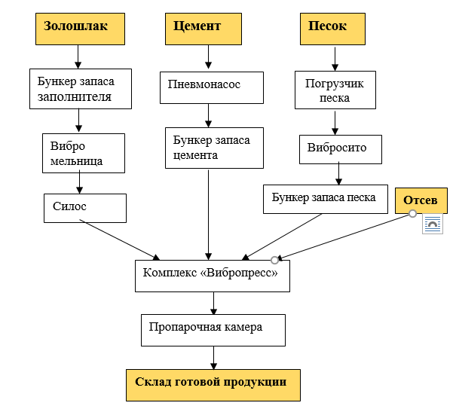
Рисунок 4.1- Технологическая схема производства блоков
Кладка блоков выполняется на цементно-песчаный раствор или специализированный кладочный клей с обязательным соблюдением перевязки швов — вертикальные стыки не должны совпадать. Для обеспечения правильной геометрии применяются доборные и угловые элементы, позволяющие избежать механического дробления изделий.

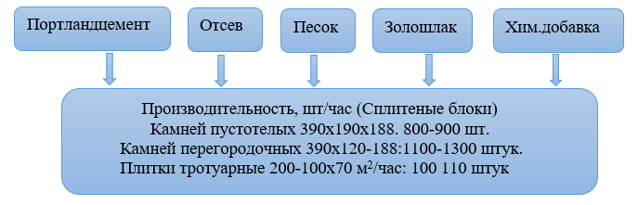
Рисунок 4.2 - Структура и производительность создаваемого производства
В строительстве сплитерные блоки могут использоваться в качестве:
• конструкционного стенового материала;
• облицовочных элементов;
• несъёмной опалубки при возведении монолитных конструкций повышенной прочности (рисунок 4.2.)

4.3. Экономический эффект применения золосодержащих отходов в производстве сплитерных блоков (на примере ТОО «Politech Construction»)
Современное развитие строительной индустрии сопровождается возрастающим спросом на эффективные, экологически безопасные и ресурсосберегающие технологические решения. В условиях устойчивого повышения стоимости природных ресурсов, ограниченности сырьевой базы и ужесточения требований к охране окружающей среды, стратегическим направлением становится расширенное использование вторичных минеральных ресурсов и техногенных отходов в качестве компонентов строительных материалов.
Одним из наиболее масштабных и перспективных по объему и составу промышленных отходов является зола-унос ТЭС образующаяся в процессе сжигания углеродсодержащего топлива. На протяжении последних десятилетий значительная часть золы складируется в золоотвалах, занимая значительные площади и создавая техногенную нагрузку на ландшафты, почвенный покров и водные ресурсы. В то же время зола уноса, при условии соответствующей технологической подготовки, может служить полноценным функциональным компонентом строительных композитов, в том числе как активный минеральный наполнитель и частичная замена цемента.
Экономическая целесообразность
С точки зрения экономической эффективности, применение золы ТЭС в строительной отрасли позволяет существенно снизить себестоимость продукции. Это достигается за счёт:
- уменьшения доли дорогостоящего цемента в составе бетонных и строительных смесей;
- снижения затрат на добычу и транспортировку природных заполнителей (песка, щебня);
- использования локального техногенного сырья, минимизирующего логистические расходы.
Данный подход особенно актуален в условиях устойчивого роста цен на портландцемент и инертные материалы, а также в регионах с высокой концентрацией энергетических объектов, где наблюдается избыточное накопление золосодержащих отходов.
Технологическая эффективность
С технологической точки зрения зола уноса обладает рядом физико-химических и минералогических характеристик, позволяющих использовать её в качестве активного минерального компонента. Среди основных положительных эффектов, достигаемых при рациональном введении золы в состав строительных композитов, выделяются:
- повышение ранней и марочной прочности вяжущих систем за счёт пуццолановой активности золы;
- улучшение реологических свойств смесей, в том числе удобоукладываемости и удержания воды;
- снижение тепловыделения при твердении, что особенно важно при массивном бетонировании;
- повышение стойкости к коррозионным воздействиям, включая сульфатостойкость и устойчивость к карбонизации;
- формирование плотной микроструктуры цементного камня, что увеличивает долговечность конструкции.
Результаты многочисленных исследований указывают, что зола, в зависимости от условий сгорания топлива и технологии её улавливания, может иметь высокую удельную поверхность, сферическую форму частиц и наличие реакционноспособного кремнезёма, что делает её эффективным пуццолановым материалом.
Экологическая значимость
Экологический потенциал технологии утилизации золы ТЭС в строительных материалах заключается в решении сразу нескольких важных задач:
- снижение объема захороняемых отходов, что позволяет сократить площади золоотвалов и предотвратить загрязнение почв, подземных вод и атмосферы;
- уменьшение выбросов CO₂, связанных с производством цемента, за счёт его частичной замены;
- формирование принципов циркулярной экономики, в которой техногенные материалы рассматриваются как ресурс, а не как отход;
- достижение целевых индикаторов устойчивого развития, предусмотренных национальными и международными экологическими стандартами (в том числе ESG-ориентированных подходов в промышленности).
Таким образом, интеграция золы уноса ТЭС в рецептуры строительных композитов представляет собой комплексное научно-техническое решение, одновременно отвечающее экономическим, технологическим и экологическим требованиям. Она способствует формированию замкнутых производственно-ресурсных циклов, расширяет сырьевую базу строительной отрасли и является частью стратегии перехода к низкоуглеродному и ресурсосберегающему строительству.
Перспективы дальнейшего развития данного направления включают:
- совершенствование методов активации золы;
- разработку модифицированных композиций с учётом вариабельности состава отходов;
- формирование нормативно-технической базы для широкомасштабного применения золосодержащих материалов в различных климатических и эксплуатационных условиях.
Таким образом, использование золы ТЭС в строительных материалах выходит за рамки узкопрактической задачи утилизации отходов и представляет собой научно обоснованную стратегию повышения эффективности и устойчивости всей строительной отрасли.
Рассмотрение примера внедрения золосодержащих отходов в производство сплитерных блоков ТОО «Politech Construction» демонстрирует высокую эффективность данного подхода и подтверждает его целесообразность не только для отдельного предприятия, но и для всей строительной отрасли Казахстана.
В рамках диссертационного исследования особое внимание уделяется вопросам оптимизации себестоимости строительных материалов за счёт внедрения вторичных минеральных ресурсов. Рассмотрим на конкретном примере производство сплитерных блоков на базе ТОО «Politech Construction».

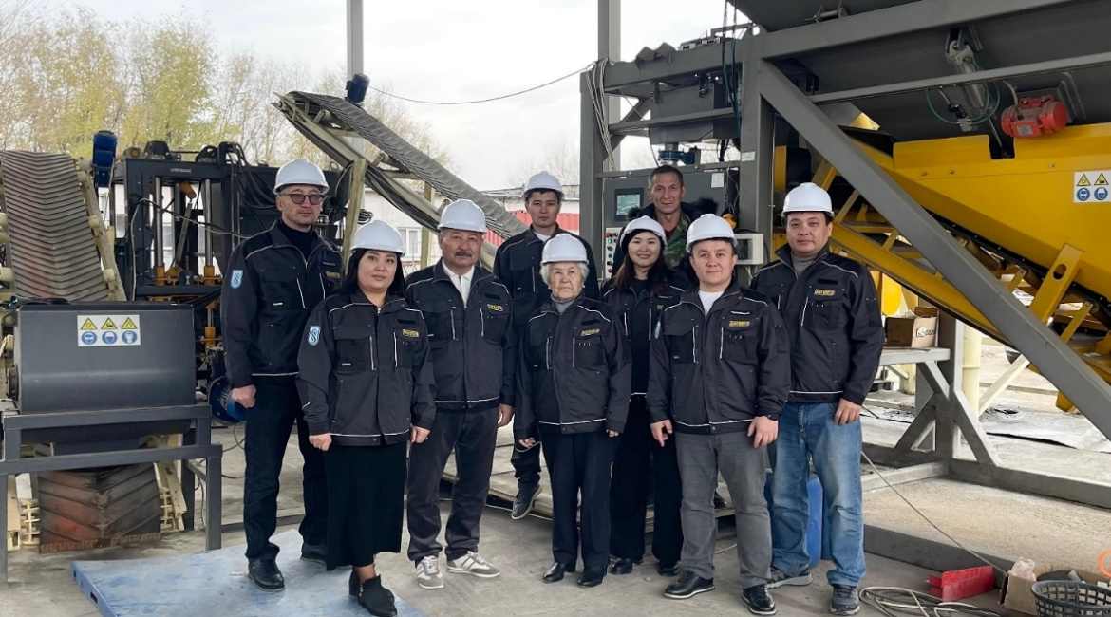
Фото 1 – Мобильный цех по производству цементно-песчаных изделий ТОО «Politech Construction»

Следует отметить, что сплитерные блоки, производимые ТОО «Politech Construction», отличаются высокой вариативностью форм и конфигураций. Благодаря сменным матрицам вибропресса предприятие может изготавливать широкий ассортимент блоков под индивидуальные заказы: стеновые, перегородочные, облицовочные и декоративные. Такая технологическая гибкость позволяет адаптироваться под запросы строительного рынка и расширять клиентскую базу.
Что касается качества продукции, то физико-механические показатели сплитерных блоков, произведённых с использованием золосодержащих отходов, на 10-20% выше, чем у аналогов, изготовленных по традиционной технологии. Блоки обладают повышенной прочностью, морозостойкостью и долговечностью, что подтверждает их конкурентные преимущества. Таким образом, материал сочетает в себе не только экономическую эффективность, но и высокие эксплуатационные характеристики, что делает его востребованным в современных строительных проектах.
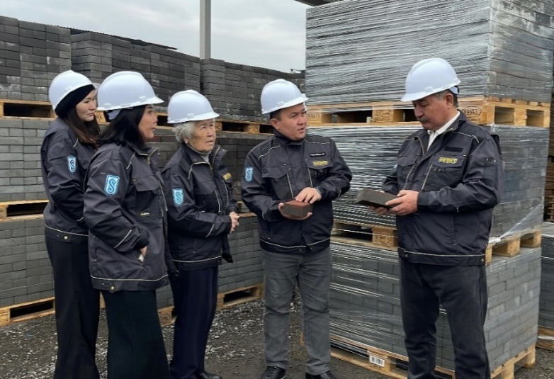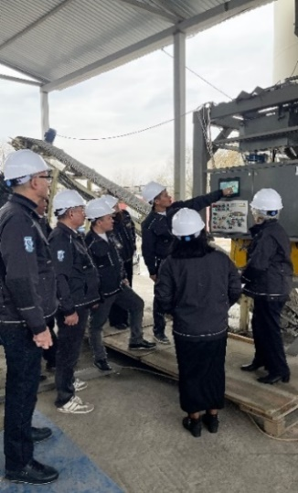
Фото 2 – Обсуждение учёных и производителей по применению золосодержащих отходов в производстве строительных материалов

Данное предприятие выпускает сплитерные блоки размером 390×190×190 мм, производственная мощность составляет 1 200 - 1 300 единиц в смену. Себестоимость одного блока при традиционной технологии равна 195 тенге, что формирует ежедневный объём затрат на уровне 234 000-253 500 тенге.

Оценка от внедрения в производство сплитерных блоков на основе золы произведена по формуле ( 4.1).

Э_{год}= N_{д} * D_{г}* ΔС ( 4.1)
где
N_{д} – среднее количество блоков в смену, шт.
D_{г} – количество рабочих смен в году, дней.
ΔС – снижение себестоимости одного блока (разница между традиционной и новой технологией), тенге/шт.

Годовой экономический эффект (Э_{год}), тенге: где ΔС = С_{традиц} – С_{зола}
При среднем объёме выпуска в 1 250 блоков за смену

N_{д} = 1 250 шт./смена
D_{г} = 250 смен
ΔС = 30-40 тенге/ шт.

Минимальный эффект
Э_{год (min)}= 1250 *250*30 = 9375000 тенге в год

Минимальный эффект
Э_{год (maх)} = 1250 *250*40 = 12500000 тенге в год

В совокупности применение золосодержащих отходов позволяет сократить издержки на 30-40 тенге с каждого блока. При среднем объёме выпуска в 1250 блоков за смену, экономический эффект составляет 37500-50 000 тенге ежедневно. В годовом выражении это соответствует 9,3-12,5 млн тенге прямой экономии для предприятия.

Таблица 4.1 - Оценка от внедрения продукции (экономический эффект)
Показатель | Значение
Среднее количество блоков в смену (Nд) | 1 250 шт.
Количество смен в году (Dг) | 250 дней
Снижение себестоимости одного блока (ΔС) | 30–40 тенге
Экономия в день | 37500 – 50000 тенге
Годовой экономический эффект (Эгод) | 9375 000 – 12500 000 тенге
Дополнительная экономия за счёт замены цемента | 20–25 тенге/шт.
Экономия от замены природных заполнителей | 10–15 тенге/шт.
Совокупный годовой эффект | до 13 000 000 тенге

Использование золосодержащих отходов в производственном процессе оказывает значительное влияние на структуру себестоимости продукции. В традиционном подходе значительная часть затрат — до 45–50% — приходится на цемент. Замещение его части золой (в объёме 15–20%) позволяет снизить производственные издержки на 20–25 тенге за единицу выпускаемой продукции. Дополнительно, замена природных наполнителей — таких как песок и щебень — золошлаковыми материалами даёт экономию ещё 10–15 тенге на каждый блок.
Интеграция золы в производственный цикл не только сокращает издержки на утилизацию промышленных отходов, но и уменьшает выплаты за размещение этих отходов на полигонах. Это особенно актуально для регионов, где действуют крупные теплоэлектростанции. На примере компании ТОО «Politech Construction» можно отметить, что использование золосодержащих компонентов способствует снижению себестоимости и позволяет увеличить прибыльность до 13 миллионов тенге в год. Помимо финансовой выгоды, внедрение таких технологий оказывает положительное влияние на окружающую среду.
Высокое качество выпускаемой продукции и широкий ассортимент сплитерных блоков обеспечивают компании устойчивые рыночные позиции и способствуют реализации долгосрочных задач строительной отрасли в Республике Казахстан. Кроме того, использование техногенных отходов снижает нагрузку на полигоны твёрдых бытовых отходов и способствует минимизации негативного воздействия на экологию. Такая практика соответствует принципам «зелёной экономики» и государственной стратегии устойчивого развития и ресурсосбережения. В свою очередь, это открывает путь к получению государственной поддержки в виде субсидий и грантов, а также повышает инвестиционную привлекательность предприятия.

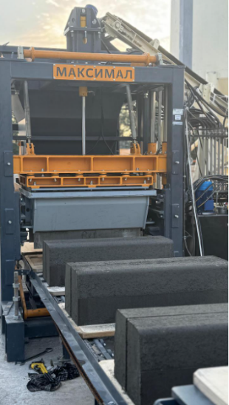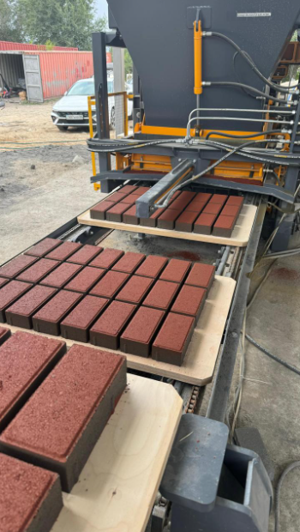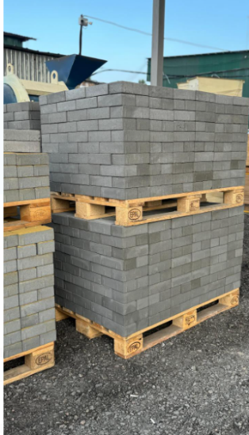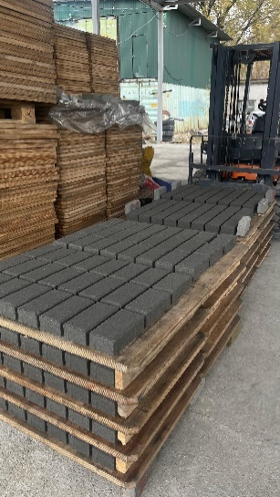
Фото 3 – Готовая продукция

Кроме этого, внедрение результатов исследования представляет собой значимый вклад в развитие устойчивого развития строительной отрасли. Производство новых цементно-песчаных строительных материалов на примере ТОО «Politech Construction» способствует эффективному использованию вторичных ресурсов и снижению техногенной нагрузки на окружающую среду.

Таблица 4.2 - Эффективность внедрения
Направление эффективности | Результат
Снижение себестоимости | 30–40 тенге на блок
Повышение качества продукции | Прочность, морозостойкость и долговечность выше на 10–20%
Снижение доли цемента в себестоимости | На 15–20% (экономия 20–25 тенге/шт.)
Снижение затрат на песок и щебень | 10–15 тенге/шт.
Ежегодная экономия предприятия | 9,3 – 12,5 млн тенге
Социально-экологический эффект | Снижение нагрузки на полигоны, уменьшение платежей за утилизацию
Рыночная устойчивость | Расширение ассортимента и клиентской базы
Инвестиционная привлекательность | Соответствие принципам «зелёной экономики», возможность получения субсидий и грантов

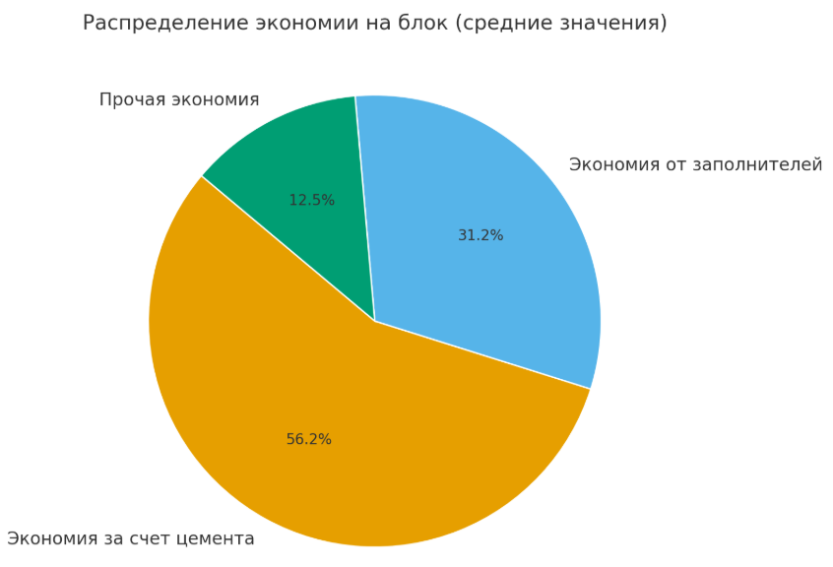
Диаграмма – Распределение экономии на сплитерный блок

Диаграмма демонстрирует структуру экономии предприятия при внедрении золосодержащих отходов. Основной вклад в снижение затрат обеспечивает сокращение доли цемента в себестоимости — до 25 тенге на блок, что составляет около 60% общего эффекта. Дополнительно использование золы вместо части песка и щебня даёт ещё до 15 тенге экономии на единицу продукции. Совокупный эффект при среднем годовом объёме производства достигает 13 млн тенге, что подтверждает высокую финансовую результативность новой технологии. При этом параллельно наблюдается рост качества продукции и формирование экологического преимущества, что выгодно отличает предприятие на строительном рынке.

4.4 Внедрение результатов исследования в учебный процесс

Итоги проведённого исследования были интегрированы в образовательный процесс и использованы для расширения содержания лекционного курса по дисциплине Маркшейдерские работы при открытой разработке в рамках программы бакалавриата 6В07205 – Горная инженерия. Также были внесены дополнения в курс лекций по дисциплине Геомеханический и маркшейдерский мониторинг, преподаваемой магистрантам программы 7М07227 – Маркшейдерское дело.
Разработанные материалы нашли практическое применение в учебном процессе при проведении лекций и практических занятий, позволяя студентам и магистрантам овладеть современными знаниями о технологиях использования модифицированных бетонных смесей, полученных с применением отходов обогащения, для укрепления бортов карьеров.
Внедрение научных разработок в образовательную практику способствует формированию у обучающихся компетенций в области применения инновационных подходов к повышению устойчивости карьерных откосов и подземных выработок. Это также помогает развивать навыки решения экологических и технико-экономических задач, а также умения работать с лабораторными и исследовательскими данными.
Таким образом, обучение приобретает прикладную направленность, ориентированную на реальные производственные вызовы. Данный подход делает образовательный процесс более актуальным и приближенным к практическим условиям отрасли. Акт внедрения результатов научно-исследовательской работы прилагается (Приложение Д).

Выводы по четвертой главе

- Переработка золошлаковых отходов ТЭЦ существенно снижает техногенную нагрузку на окружающую среду. Использование золы и шлака в строительных материалах уменьшает объёмы захоронения, предотвращает загрязнение почв и вод, снижает выбросы пыли и парниковых газов, а также экономит природные ресурсы, что соответствует целям «зелёной экономики» и низкоуглеродного развития Казахстана.
- Замена части цемента и природных заполнителей золой-уносом позволяет сократить себестоимость производства строительных материалов на 20–30 %. Пример предприятия ТОО «Politech Construction» демонстрирует прямой экономический эффект до 13 млн тенге в год за счёт снижения затрат на сырьё и утилизацию отходов при сохранении высоких эксплуатационных характеристик продукции.
- Внедрение результатов исследования стимулирует развитие «зелёных» технологий, создаёт новые рабочие места и расширяет учебно-научную базу: материалы использованы в образовательных программах горно-технических специальностей. Это обеспечивает подготовку специалистов, владеющих современными методами переработки техногенных ресурсов, и способствует масштабированию технологий утилизации золошлаков в других регионах и отраслях.

ЗАКЛЮЧЕНИЕ

Проведённое диссертационное исследование направлено на решение актуальных научно-технических задач, связанных с эффективным использованием техногенных отходов в производстве строительных материалов и повышением устойчивости горных выработок в сложных инженерно-геологических условиях. В работе представлены теоретически обоснованные и практически реализуемые решения, способствующие развитию технологий устойчивого строительства и рациональному природопользованию.
Научная новизна и практическая значимость диссертационной работы подтверждены разработкой новых составов цементно-песчаных и набрызг-бетонных смесей с использованием золошлаковых отходов и хвостов обогатительных фабрик. Полученные материалы обладают улучшенными прочностными характеристиками и пригодны для применения в условиях интенсивной эксплуатации, таких как укрепление откосов карьеров на месторождении Акжал. Это позволяет не только повысить безопасность горных работ, но и снизить объёмы накопления отходов, минимизируя их воздействие на окружающую среду и улучшая экологическую обстановку в регионе.
Основные научные и практические результаты исследования заключаются в следующем:
- Проведена комплексная оценка золошлаковых отходов ТЭЦ-2 и ТЭЦ-3 Алматинской энергосистемы, выявившая их экологическую значимость как источника загрязнения и одновременно потенциал для использования в качестве вторичных ресурсов.
- Разработаны и обоснованы составы золошлакового вяжущего и газобетона с плотностью от 700 до 900 кг/м³ на основе отходов теплоэнергетических предприятий. Техническая новизна данных решений подтверждена патентами Республики Казахстан. На основе изучения физико-механических свойств золы Экибастузской ГРЭС-2 создан зологазобетон с различной плотностью, что позволило запустить производство сплитерных строительных блоков на базе Satbayev University.
- Проведен анализ горно-геологических и техногенных условий месторождения Акжал, подтвердивший необходимость повышения устойчивости бортов карьеров в условиях длительной эксплуатации и высокой нагрузки. В результате разработана набрызг-бетонная смесь, эффективно укрепляющая трещиноватые горные породы и позволяющая утилизировать отходы обогатительной фабрики; техническая новизна состава защищена авторским свидетельством Республики Казахстан.
- Практическая реализация результатов исследования способствует развитию устойчивого строительства и рационального природопользования в горнодобывающей и строительной сферах. На примере производства ТОО «Politech Construction» доказана эффективность использования вторичных ресурсов, что снижает техногенную нагрузку на окружающую среду и поддерживает экологическую безопасность региона.

Таким образом, выполненная работа вносит значимый вклад в развитие научных основ переработки техногенных отходов и расширяет возможности их рационального применения в горной и строительной индустрии Казахстана. Полученные результаты обладают высокой прикладной ценностью и могут быть использованы как в научных исследованиях, так и в инженерной практике.

СПИСОК ИСПОЛЬЗОВАННЫХ ИСТОЧНИКОВ

- Сатпаев К.И. Исследования Академии наук Казахстана по комплексному использованию руд цветных металлов// Вестник АН КазСССР, 1962.№ 12. -С.3-11.
- Сатпаев К.И. Геология и минеральные богатства Казахстана. Вестник АН СССР, 1957.
- Машанов А.Ж. Гармония недр ( Закономерности развития трещин в условиях недр)// Материалы Всесоюзной конференции по механике горных пород. Алматы, 1965.
- Вернадский В.И. Биосфера (Избр. труды по биогеохимии) / Под ред. А.И. Перельмана. М.: Мысль. 1967
- Боженов П.И. Комплексное использование минерального сырья и экология. – Москва: АСВ, 1994. - 264 с.
- Захарова В.М. Устойчивое природопользование: постановка проблемы и региональный опыт М. : Ин-т устойчивого развития, Центр экол. политики России, 2000. -192 с.
- Кодекс Республики Казахстан «О недрах и недропользовании», 27.12. 2017 г.
- Туркебаев Э.А., Садыков Г.Х. Комплексное использование сырья и отходов промышленности. - Алма-Ата: Казахстан, 1998. – 140с.
- Ласкорин Б. Н. и др. Безотходная технология в промышленности.- М.: Стройиздат, 1986. – 160 с.
- Техногенные минерально-сырьевые ресурсы / под ред. Б. К. Михайлова. М.: Научный мир, 2012. 234 с.
- Peng Zeng, Liying Liang, Zhicheng Duan Ecological and environmental impacts of mineral exploitation in urban agglomerations Ecological Indicators. Volume 148, 2023. 2-4 p.
- Francis Pavloudakis, Christos Roumpos, Philip Mark. Sustainable mining and processing of mineral resources. Sustainability, 2024, №16. 3-6 p.
- Mining and the environment: Case studies from the Americas. Canada, International Development Research Centre, 1999.
- Bob Jessop. Liberalism, neoliberalism, and urban governance: state theoretical perspective, 2002.
- Мельников Н.Н. Экологические проблемы ХХ1 века и освоение недр /Международная научная конференция «Освоение недр и экологические проблемы»-М.:ИПКОН РАН, 2001.- С.26-45
- Быховский Л. З., Спорыхина Л. В. Техногенные отходы как резерв пополнения минерально-сырьевой базы: состояние и проблемы освоения // Минеральные ресурсы России. Экономика и управление. 2011. № 4. С. 15–20.
- Певзнер М.Е. Экология горного производства.- М.: Недра, 2008. -235 с.
- Оценка воздействия способов добычи на окружающую среду Экологические проблемы горного производства. Под ред. М.Е.Певзнера. - М., 1985.
- ООН. Повестка дня в области устойчивого развития на период до 2030 года: Резолюция Генеральной Ассамблеи A/RES/70/1. Нью-Йорк: Организация Объединённых Наций, 2015. URL: https://sdgs.un.org/goals
- International Council on Mining and Metals. ICMM Mining Principles. London, 2020. https://www.icmm.com
- Байконуров О.А. Комплексное использование минерального сырья в горной промышленности. Алматы: Наука, 1976. - 280 с.
- Трубецкой К.Н. Рациональное освоение недр и минимизация потерь при разработке месторождений полезных ископаемых. -М.: Недра, 1986. - 328 с.
- Певзнер М.Е. Комплексное использование минерального сырья и переработка отходов горного производства. - М.: Недра, 1973. -296 с.
- Чаплыгин Н.Н. Комплексное использование минерального сырья и утилизация отходов производства. М.: Недра, 1982. -312 с.
- Адрышев А.К. Рациональное природопользование и управление отходами производства в горнопромышленном комплексе Казахстана. Монография. Алматы: КазНТУ, 2008. - 235 с.
- Сейтжанов К. Экономико-экологические основы утилизации отходов горнодобывающего комплекса Казахстана. — Алматы: Экономика, 2010. - 232
- Ласкорин Б.Н. Рациональное использование минерального сырья и переработка отходов горной промышленности. Монография. Алматы: Наука, 1987. - 284 с.
- Кульдеев Е.И., Нурпеисова М.Б., Кыргизбаева Г.М. Освоение недр и экологическая безопаность. – Deutsschland LAP LAMBERT,2021, -234 c.
- Бюро национальной статистики АСПиР РК - stat.gov.kz
- Kuldeyev E.I., Nurpeissova M.B., Bek A.A, Ashimova A.A. Prospects for technogenic waste processing for production of construction materials. Mining Journal of Kazakhstan. № 4, 2023, pp.57-62.
- Информация об организации управления отходами в регионах Республики Казахстан.-Астана, 2022.- 154 с. http://ecogosfond.kz/wp-content/uploads/2022/11/ Informacionnyj-obzor-po-vedeniju-gosudarstvennogo-kadastra-othodov-za 2022_compressed.pdf
- Nurpeissova М., Еstemesov Z., Lozinsky V., Ashimova А. Industrial waste recycling – one of the key directions of business development. News of the National Academy of Sciences of the Republic of Kazakhstan. Series of geology and technical sciences, Volume 2, Number 458 (2023), 193–205 p.
- Проект BR21882292- «Интегрированное развитие устойчивой строительной отрасли: инновационные технологии, оптимизация производства, эффективное использование ресурсов и создание технологического парка» при поддержке Комитета науки Министерства науки и высшего образования РК (2023-2024 гг).
- Glasson, J., Therivel, R., Chadwick, A. (2012). Introduction to Environmental Impact Assessment. 4th edition Routledge.
- Министерство экологии и природных ресурсов РК. Экологический кодекс Республики Казахстан, 2021.
- Geissdoerfer, M., Savaget, P., Bocken, N.M.P., Hultink, E.J. The Circular Economy – A new sustainability paradigm? Journal of Cleaner Production, 2017. 143, 757–768
- UNEP. A Practical Guide to the Circular Economy: UNEP Perspectives. 2020.
- Hoogma, R., Kemp, R., Schot, J., Truffer, B. Experimenting for Sustainable Transport: The Approach of Strategic Niche Management. Routledge, 2002.
- Environmental Research and Innovation in Kazakhstan. OECD Environment Working Papers, 2022.
- Закон РК «Об охране окружающей среды» от 05.07.2007
- Экологический кодекс РК.-Астана, 2007. (№212-Ш).
- Begentaev M.M., Nurpeisova M.B., Fedotenko V.S, Bek A.A. Use of waste mining and metallurgical complexes to obtain construction materials//Eurasian Mining № 1, 2024.
- Nurpeisova M. B., Rysbekov K. B., LozinskyV.G., Yestemesov Z., Bek А. А., Ashimova А. А Research of ash from coal combustion and their use in the production of building products. Naukovyi Visnyk Natsionalnoho Hirnychoho Universytetu. 2022. No. 4. рр. 85–90.
- Гальперин А. М., Кутепов Ю. И., Кириченко Ю. В. Освоение техногенных массивов на горных предприятиях: монография. М.: Горная книга, 2012. 336 с.
- Circular Economy in Mining – Australia & Canada. Quintessence Environmental Consult. https://www.consultqe.com/
- M. Nelles, J.Grünes, G. Morscheck.Waste management in Germany – Development to sustainable Circular Economy? Procedia Environmental Sciences. Volume 35, 2016, Pages 6-14
- Национальный проект «Зеленый Казахстан» Постановление Правительства РК от 12 октября 2021 года № 73.
- Проект № АР14871694 «Разработка технологии переработки золошлаковых отходов тепловой электростанции с получением востребованных строительных материалов» (2022-2024 гг).
- Кульдеев Е.И., Нурпеисова М.Б., Естемесов З.А.,Лозинский В.Г.,Бек А.А., Ашимова А.А. Перспективы использования золошлаковых отходов для производства строительных материалов.(Монография). –Алматы: Satbayev University,2023, -182 с.
- Стратегическая экологическая оценка Концепции развития топливно-энергетического комплекса Республики Казахстана до 2030 года. Экологический отчет ЕС/ПРООН/ЕЭК ООН. – 2020
- Nurpeisova М.B., Rysbekov K.B. Ashimova А. Mining and metallurgical complex waste is a promising source for construction industry// Proceedings of the International Forum «Digital technologies in geodesy and surveying». April 26-27, 2024, -pp. 46 -51, ISBN 978-601-323-463-2
- Rysbekov К.Б., Nurpeisova M.B., Bek A.A. Use of enrichment waste to obtain building materials // 4th International Scientific and Technical Conference “Innovative development of resource-saving technologies and rational use of natural resources - Petrosani, Romania: University Publishing House, 2021, 16-19 p.
- Melkonyan R.G. Environmental problems of recycling mining waste for glass production// Mining Information and Analytical Bulletin. 2017.№ 1. -389-405 p.
- Makarov D.V., Melkonyan R.G., Suvorova O.V., Kumarov V.A. Prospects for use of industrial waste to produce building materials// Mining Information and Analytical Bulletin. 2016.№ 5. -254-281 p.
- Nurpeissova М.B., Yestemesov Z.А., Bek А.А, Ashimova A.A. The study of ash from coal combustion and their use in the production of construction products// Mining of Mineral Deposits №4, 2023. рр. 102-109 ISSN 24153435
- Kuldeyeev E.I., Nurlybaev R.E., Ashimova А.А., Fedotenko N.A. Assessment of ash and slag waste as a source of pollution environment and as a source of recyclable raw materials // Eurasian Mining. №1, 2024.- 85-90 p.
- Ashimova А.A., Kyldeyev Е. Y, Nurpeisova М.B. Processing of ash and slag waste from thermal power plants with production of building materials // the 18th International Congress for Mine Surveying in Xuzhou, China from October 24th till October 29th 2023.рр.287-295.
- Петрографически петрографический состав углей Экибастузского каменноугольного бассейна. [электронный ресурс] – 2022. url: https://fccland.ru/geologiya-mestorozhdeniy/9370-petrograficheskiy-sostav-ugley-ekibastuzskogo-kamennougolnogo-basseyna.html (дата обращения 12.12.2022).
- Пантелеев В.Г., Мелентьев В.А., Добкин Э.Л. Золошлаковые материалы и золоотвалы. Москва, 1978 г. 46-49, 51с.
- Рысбеков К.Б., Нурпеисова М.Б., Ашимова А.А. Многотоннажные техногенные отходы – вторичное сырье//Материалы Международной научно-технической конференции «Развитие горно-металлургического комплекса Казахстана по реализации Государственного инвестиционного проекта», посвященная 110-летию со дня рождения выдающегося ученого, блестящего педагога, крупного организатора производства, просветителя и общественного деятеля академика Байконурова Омирхана Аймагамбетовича, 25 ноября 2022 г., С.153 -157, ISBN 978-601-323-334-5
- Кульдеев Е.И., Нурпеисова М.Б. ,Лозинский В.Г. Высокоэффективные золосодержащие строительные материалы и изделия. – Deutsschland LAP LAMBERT,2021, -113 c.
- Энтин З.Б., Нефедова Л.С., Стржалковская Н.В. Золы ТЭС – сырье для цемента и бетона // Цемент и его применение. 2012. 2. С. 40–46.
- Ефременко А.С., Халтаева Е.П. Применение золошлаковых отходов ТЭС при производстве высокопрочных легких бетонов // Вестник ИрГТУ. 2014. № 8 (91). С. 86–89
- Malchik А.G, Litovkin S.V., Rodionov P.V., Kozik V.V., Gaydamak M.A. Analyzing the technology of using ash and slag waste from thermal power plants in the production of building ceramics // IOP Conf. Series: Materials Science and Engineering. 2016. 127. 012024. DOI: 10.1088/1757-899X/127/1/012024
- Kuldeev, Е.I., Rysbekov, K.B., Donenbayevaa N.S. Modern methods of geotechnic – effective way of providing industrial safety in mines // Eurasian Mining, 2021, 36(2), р.18–21
- Юрьев И.Ю., Скрипникова Н.К. Волокитин О.Г. Исследование влияния модифицированных золошлаковых отходов на свойства обжиговых керамических изделий // Вестник ТГАСУ. 2013.№ 4. С. 191–196.
- Абдрахимов В.З. Снижение экологического ущерба экосистемам за счет использования межсланцевой глины и золошлакового материала в производстве легковесного кирпича и пористого заполнителя// Уголь. 2018. №10. С. 77–83. DOI: 10.18796/0041-5790-2018-10-77-83
- Грицук А.И., Туманова С.А., Чаргазия Т.З., Бородай Д.И., Стукалов А.А. Эффективность использования золошлаков в дорожном строительстве //Экономика строительства и городского хозяйства. Vol. 141. P. 105–121. DOI: 10.1016/j.earscirev.2014.11.016
- Маданбеков Н.Ж., Осмонова Б.Ж. Применение в асфальтобетонных смесях минерального порошка из золы уноса ТЭЦ г. Бишкек // Вестник КГУСТА.2016. № 1 (51). С. 99–103.
- Патент RU2452703, МПК С 04В 7/28. Опубл. 10.06.2012, Бюл. №11162.
- ГОСТ 9757-90 Гравий, щебень и песок искусственные пористые. Технические условия. Москва. Стандартинформ, 2007. 2, 3
- Патент RU2 664567 С1,МПК С 04В 7/13 и С 04В 7/52. Опубл. 21.08.2018, Бюл. №24.
- Зоткин А. Г. Бетоны с эффективными добавками.- Москва-Вологда: Инфра-Инженерия, 2014. – 160 с.
- Сулейменов С.Т. Физико-химические процессы структур образования в строительных материалах из минеральных отходов промышленности – Москва: Манускрипт, 1996. – 298
- Патент РК №8579 на полезную модель «Способ получения золосодержащего вяжущего» (авторы: Кульдеев Е.И.,Нурпеисова М.Б., Естемесов З.А., Лозинский В.Г., Бек А.А., Ашимова А.А). от 27.10.2023 г.
- Автоклавный ячеистый бетон/Подготовлено редакционным советом, председатель Г. Бове: Пер. с англ. – Москва: Стройиздат, 1981. – 88 с.
- Аввакумов Е. Г., Гусев А. А. Механохимические методы активации в переработке природного и техногенного сырья.- Новосибирск: Гео, 2009.-155 с.
- Ху Шугуан, Ван Фа Чжоу. Легкие бетоны: Пер. с кит. – Москва: АСВ, 2016. – 304 с.
- Збигнев Гергичны. Зола-унос в составе цемента и бетона: Пер. с польск. – Санкт-Петербург: Феникс, 2014. – 189 с.
- Владимиров Д. В., Булыга Л. Л., Никифорова В. Г., Ахметова А. А., Менендес Пидал М. Ячеистый бетон на основе золы Экибастузской ГРЭС-2 /Журн.: Наука и Техника Казахстана, №1, 2022. – С. 131-141.
- Ахметов Д. А., Ахметов А. Р., Бисенов К. А. Ячеистые бетоны (газобетон и пенобетон). – Алматы: Ғылым, 2008 – 383 с.
- Естемесов З.А., Сейтжанов К. Исследование динамики накопления золошлакоотвалов и их влияние на экологию.- Алматы: ЦеЛСИМ, 2002.- 270 с
- Потапов С. О., Свирилова М. Н., Танутров И. Н., Толокнов М. Н. Физико-химические свойства золы-уноса от сжигания Экибастузских углей. В сб.: Бутлеровские сообщения, №3, том 45, Казань, 2016. – С.36-39.
- Kuldeyeev E.I. Nurpeissova М.B., Yestemesov Z.А., Ashimova А.А., Obtaining agloporite from ash of Ekibastuz coal selected from ash dump of CRPP-3 of Almaty city//News of the national academy of sciences of the Republic of Kazakhstan series of geology and technical sciences, Volume 2, Number 458 (2023), 142–148 .https://doi.org/10.32014/2023.2518-170X.289.
- Kuldeyeev E., R. Nurlybaev R., Ashimova А. Study of ash and slag waste to be used as secondary resources // Eurasian Mining» 1-2024.-.20-25 p.
- Патент №8580 РК на полезную модель «Состав и способ получения зологазобетона неавтоклавного твердения (авторы: Кульдеев Е.И., Нурпеисова М.Б., Естемесов З.А., Лозинский В.Г., Бек А.А., Ашимова А.А.) от 27.10.2023 г.
- Технико-экономическое обоснование разработки месторождения Акжал подземным способом Казахстанский головной институт по проектированию предприятий цветной металлургии «КАЗГИПРОЦВЕТМЕТ», г. Усть-Каменогорск, 2011.
- Лыгина Т.З., Лузин В.П., Корнилов А.В., Многоцелевое использование техногенного нерудного сырья и получение из него новых видов продукции / Форт Диалог-Исеть, Екатеринбург. 2017, в.1, C.67-71 ISBN: 978-5-91128-154-0. https://www.elibrary.ru/item.asp?id=29734811&pff=1
- Байджанов Д.О., Рахимов М.А., Рахимов А. М. Технология получения пеностеклокристаллических теплоизоляционных материалов на основе отходов промышленности. -Караганда: Труды Карагандинского государственного технического университета, -№4, 2017.- С.73-76.
- Бек А.А., Нурпеисова М. Б., Ашимова А. А. Использование отходов обогощения для получения строительных материалов. Труды международного маркшейд. форума «Геопространственная цифровая инженерия в геодезии, маркшейдерии и геомеханике», 2023. г. Караганда: КарТУ.- С. 42-46.
- M. B. Nurpeisova, M. Zh. Bitimbayev, K. B. Rysbekov, Sh. Sh. Bekbasarov. Forecast changes in the geodynamic regime of geological environment during large-scale subsoil development. Naukovyi Visnyk Natsionalnoho Hirnychoho Universytetu, 2021, 6.5-10 p.
- Бек А. А., Доненбаева Н. С., Айтказинова Ш. К., Нурпеисова М.Б. Изучение прочностных свойств горных пород на руднике Акжал с целью укрепления ослабленных участков.- Журнал «Молодой ученый» 2020. — № 33 (323) https://moluch.ru/archive/323/73183/
- Буктуков Н.С. Технология открытой разработки глубоких горизонтов.- Алматы: Ғылым, 1995.- 200 с.
- Фисенко Г. Л., Сапожников В. Т., Расчет откосов выпуклой формы //Труды ВНИМИ. – 1958. - № 32. - С. 171—188.
- Ракишев Б.Р., Винокуров Л.В. Пеленгация источников возмущения в массиве горных пород. - Алматы: НИЦ, 2002. - 235с.
- M. B. Nurpeisova, M. Zh. Bitimbayev, K. B. Rysbekov, Sh. Sh. Bekbasarov. Forecast changes in the geodynamic regime of geological environment during large-scale subsoil development. Naukovyi Visnyk Natsionalnoho Hirnychoho Universytetu, 2021, 6. Рр.5-10
- Фисенко Г.Л., Ревазов М.А., Галустьян Э.Л. Укрепление откосов в карьерах. М.: Недра. 1976,-208 с.
- Ракишев Б.Р. Технологические комплексы открытых горных пород. Учебник. Алматы, 2015, - 285 с.
- Попов И.И., Низаметдинов Ф.К., Окатов Р.П Природные и техногенные основы управления устойчивостью уступов и бортов карьер. – Алматы: Гылым, 1997. - 215 с.
- Демин А.М. Устойчивость открытых горных выработок и отвалов. монография - М.: Недра, 1973. - 231 с.
- ОЮЛ «Республиканская ассоциация горнодобывающих и горно-металлургических предприятий» https://agmp.kz/
- The Influence of Addition of Fly Ash from Astana Heat and Power Plants on the Properties of the Polystyrene Concrete. R. Niyazbekova, G. Mukhambetov, R. Tlegenov, S. Aldabergenova, L. Shansharova, V. Mikhalchenko, M. Bembenek. Energies, 2023, 16, 4092.
- Акпар Д.Т., Вышарь О.В., Станевич В.Т. Перспективы использования золы Аксуской ГРЭС в производстве автоклавного газобетона. Наука и техника Казахстана. №2, 2019. -С.96-97

.

Приложение А
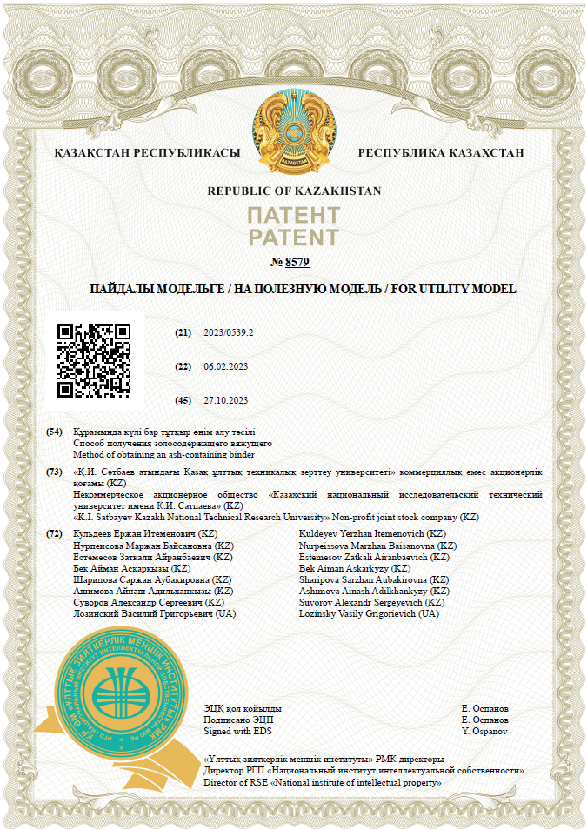

Приложение Б

Приложение B

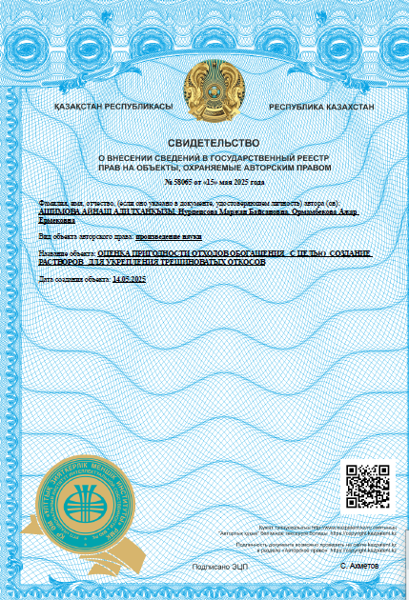

Приложение Г

Приложение Д

